**[css-the-complete-guide-incl-flexbox-grid-sass](https://www.udemy.com/css-the-complete-guide-incl-flexbox-grid-sass/learn/lecture/9429374?start=0" \l "overview)**

**Incluir estilos CSS en html:**

1. Inline
2. Etiqueta style
3. Archivo .css externo: utiliza menos memoria al cargarse en caché, se puede utilizar como hojas de estilo en varios archivos html.

**Fuentes:**

Cada navegador por defecto tiene unas preferencias de estilos de fuente que son los que muestran las páginas html:

configuracion/aspecto/personalizar fuentes en Chrome

<https://fonts.google.com/>

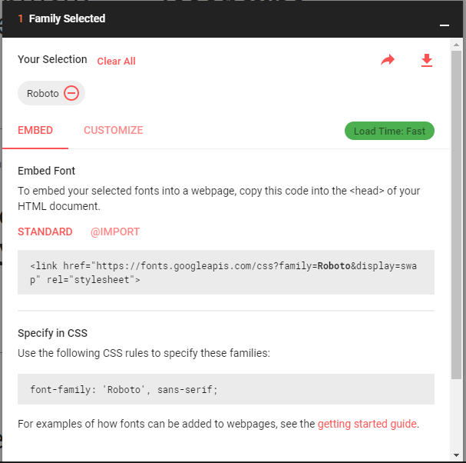

**Aplicar estilos: de lo general a lo particular:**

Selectores: selector de atributos. A todos los elementos con atributos iguales se les puede aplicar estilos en CSS utilizando el selector corchetes:

*[disabled] {color : red;}*

**Prioridad de los selectores:**

El selector de clase sobrescribe al selector de etiquetas aún cuando aquel vaya antes que éste. Pero sólo para algunas reglas; por ejemplo, se cumple para el color pero no para *font-family*. Sin embargo la misma propiedad *font-family* se sobrescribe si el selector es del mismo tipo.

En Cascada significa que en CSS se pueden aplicar múltiples reglas a un mismo elemento. Los conflictos que se puedan producir se resuelven por Especificidad; hay reglas claras incluidas en la especificación de CSS que definen qué selector tiene mayor especificidad.

Las prioridades de más baja a mayor son:

-selector universal

-selector de etiquetas y selector de pseudo elementos

-selector de clase, selector de pseudo-clase (controla los estilos al pasar el ratón sobre los elementos) y selector de atributos (están al mismo nivel y si hay un conflicto se resuelve por orden de tal manera que el último definido sobrescribe a los demás

-selector de id

-estilos definidos inline tienen la prioridad más alta (como recomendación: no deben ser utilizados)

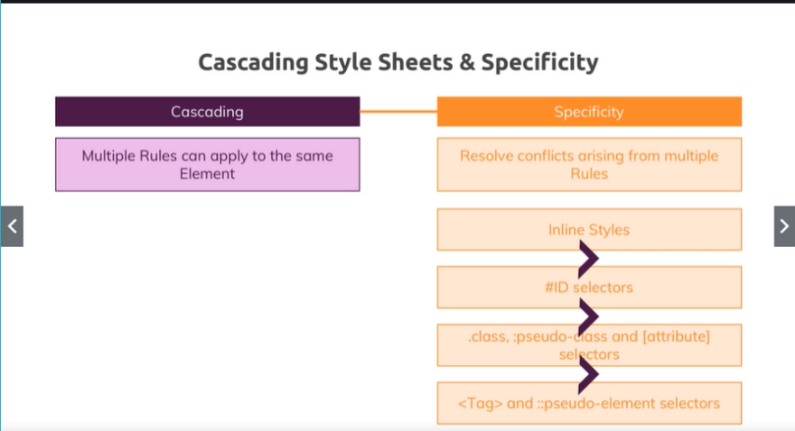

**Herencia:**

La herencia significa que un elemento también hereda algunos estilos de sus elementos padre. Sin embargo la herencia tiene una prioridad muy baja sólo por encima de los estilos por defecto del navegador y no siempre..

La herencia es muy útil si queremos asignar unos estilos base para elementos que no queremos tengan los estilo predeterminados del navegador. Podríamos usar el selector universal \* para este fin, pero éste tiene una prioridad muy baja. Por eso es mejor utilizar el selector de etiqueta *body* (porque body envuelve todo el contenido de la página también) ya que, al ser un selector de etiqueta tiene una prioridad más alta. Aunque, en realidad, tendrá una prioridad baja en el contexto general de los selectores ya que no se utiliza como etiqueta directamente sino como etiqueta heredada y la herencia tiene una prioridad baja. Cuanto mayor sea la relación de herencia menor será la prioridad, incluso se llega a poner por debajo de los valores predeterminados del navegador si la herencia proviene de más de un nivel.

De manera general, cuando un estilo se aplica, casi siempre, lo hace por asignación de una propiedad que sobrescribe a otra igual (font-family, color…) desde un selector directo del elemento (clase, etiqueta, atributo…). Sin embargo contar con propiedades definidas en elementos padres, ya sean directos o indirectos, es útil para establecer estilos base que se aplicarán a elementos para los que no hemos asignado selectores directos.

**Comprender Combinadores (tienen peor rendimiento que los selectores directos):**

Hay cuatro tipos importantes de Combinadores:

Adjacent Sibling: **+** el primero es el combinador de hermanos adyacente.

**div + p +a{**

**}**

**Esta combinación de etiquetas u otros selectores(atributo, id , clase…) configura un selector que selecciona aquellas etiquetas a que son hermanas (tienen el mismo padre) directas de una etiqueta p que a su vez es hermana directa de una etiqueta div.**

General Sibling: ~ el segundo es el combinador de hermanos general.

**div ~ p{**

**}**

**Esta combinación de etiquetas configura un selector que selecciona aquellas etiquetas p que son hermanas (tienen el mismo padre) en general**

**(no es necesario que vayan inmediatamente después, sólo que estén al mismo nivel) de una etiqueta div. Así,la única condición es que la primera etiqueta esté antes de la segunda.**

Child: > luego tenemos el combinador secundario.

**div > p{**

**}**

**Esta combinación de etiquetas configura un selector que selecciona aquellas etiquetas p que son hijas directas de una etiqueta div. Es decir, no se aplicaría a etiquetas p que fueran hijas de hijas de una etiqueta div.**

Descendant: el combinador descendente.

**div p{**

**}**

**Esta combinación de etiquetas configura un selector que selecciona aquellas etiquetas p que son hijas de una etiqueta div. No hace falta que sean hijas directas. Es decir, sí se aplicaría a etiquetas p que fueran hijas de hijas de una etiqueta div.**

**Summarizing Properties & Selectors:**

En CSS se trabaja fundamentalmente con selectores, y pares propiedad:valor.

En esta URL tenemos información de las propiedades y el tipo de valores que éstas pueden tener:

<https://developer.mozilla.org/es/docs/Web/CSS/Referencia_CSS>

Los valores son específicos de las propiedades y podemos distinguir cuatro tipos de relaciones entre ellos:

-Propiedades con opciones de valor predefinidos:

display:block; aquí el valor es una palabra clave.

overflow:auto;

-Colores: aceptan códigos hexadecimales, palabras clave (red, blue…) y otras formas.

-Longitudes, tamaños y números: aceptan pixeles, porcentajes, enteros…

-Funciones:

background: url(…); Aqui usamos la función url().

transform: scale(…);

transform: rotate(…);

# SECCION 1 EMPEZAMOS

# SECCION 2 SUMERGIÉNDONOS EN LO BÁSICO DE CSS

# **SECCIÓN 3 SUMÉRGETE MÁS EN CSS**

En esta sección de va a tratar el **Modelo de Caja**, **Height** y **Width**, la propiedad **display,** propiedades a recordar y las **pseudo clases y Elements.**

**Box model**

En CSS podemos controlar un elemento de bloque manejando los parámetros del modelo de caja. CSS interpreta cada elemento HTML como una caja. Cada elemento tiene un **Contenido,** a este contenido se le puede agregar un relleno padding, este relleno está entre el contenido que es una caja y el borde que también se puede definir. Así tenemos contenido+padding+borde, todo ello forma parte del elemento central, incluido el borde. Además podemos tener un margen/margin alrededor del elemento, este margin es la distancia que tenemos entre el elemento y su próximo hermano/sibling. Los elementos suelen tener un margen con otros elementos predeterminado por el navegador.

Cada elemento va a tener estas capas que son a su vez cajas. Por otra parte hay dos tipos de elementos: block e inline.

## Comprender el modelo de caja

En este ejemplo lo que tenemos es un elemento **section** que recoge un elemento secundario **h1** que contiene un texto. Si agreamos un padding uniforme de 20px a la etiqueta **section** que por defecto no tiene un estilo que le aprote el navegador en el que haya un margin. Este padding se colocará alrededor de todo el elemento hijo h1. Sabemos que elemento cólo es contenido+padding+borde pero lo que ocurre aquí es que **h1** sí tiene un margin por defecto superior e inferior que le aporta el navegador, entonces a la hora de poner el padding del elemento padre section éste se coloca alrededor del margin del elemento hijo porque margin del hijo (naranja) y margin del padre (rojo) no se pueden superponer. Esto es que el contenido del padre está formado por contenido+padding+borde+margin del hijo.

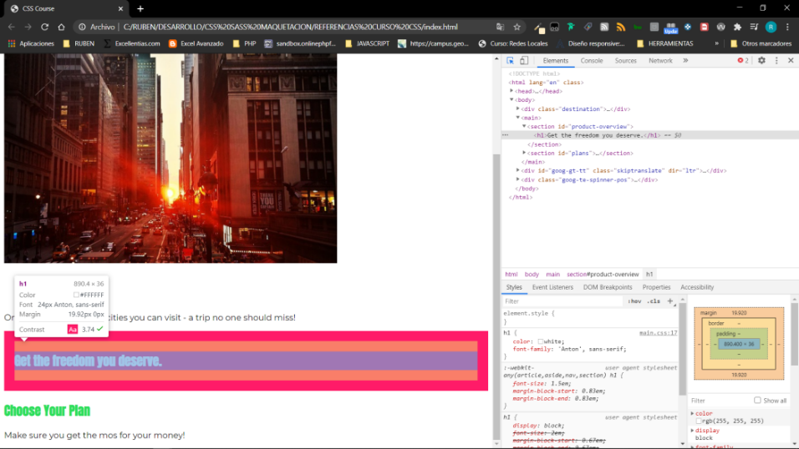

Podemos añadir un borde y un margin al padre **section** y se agregarán a su modelo de caja. Pero una cosa curiosa es que aún así no se agotan las dimensiones de la pantalla y sigue habiendo una pequeña parte blanca que no pertenece a ningún elemento.

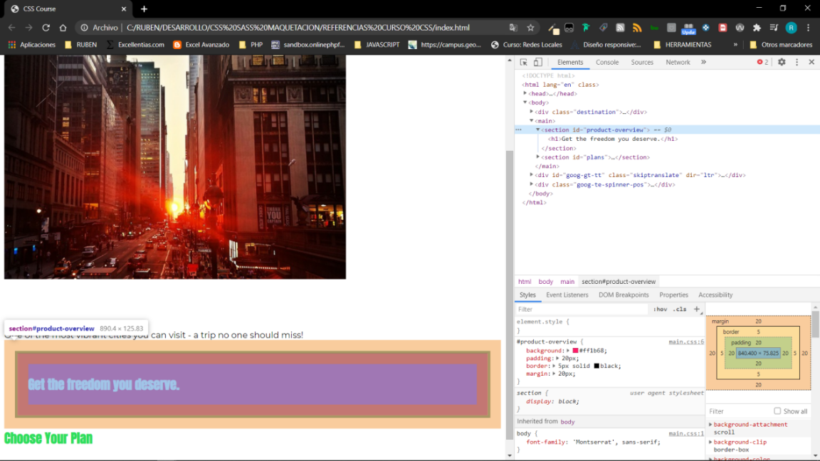

## **Comprender el colapso del margen y la eliminación de los margenes predeterminados**

Los espacios que veíamos anteriormente provienen del **body** y de los margin predeterminados que le aporta el navegador. Este margen se puede quitar estableciendolo, en los estilos de la etiqueta body, a 0.

Otra cosa es el colapso del margen que es que si tenemos dos elementos hermanos con modelo de caja los márgenes entre ellos se colapsan tomando la medida del margen mayor. Este propósito lo tiene CSS para poder manejar el control de estos margenes y no acumular grandes distancias entre elementos.

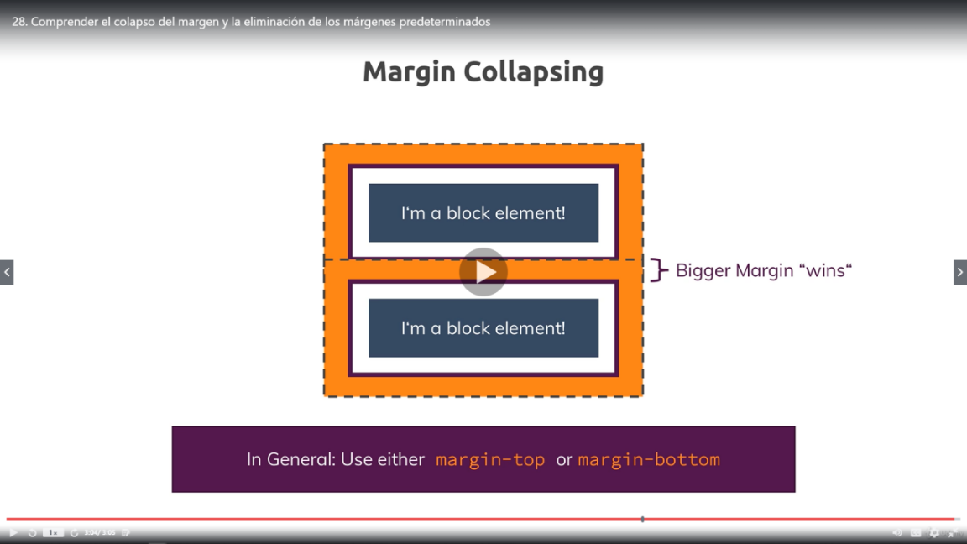

Puede profundizar en el colapso del margen con la ayuda del siguiente artículo impresionante:  <https://developer.mozilla.org/en-US/docs/Web/CSS/CSS_Box_Model/Mastering_margin_collapsing>

Allí se describen tres casos básicos:

1. Hermanos adyacentes que tienen márgenes
2. Un padre que contiene uno o más elementos secundarios donde el primer y / o último (o único) hijo tiene márgenes
3. Un elemento sin contenido, relleno, borde y altura.

Exploremos estos casos:

****1. Hermanos adyacentes****

En este caso, el primer elemento puede tener un margen de 10px  (en todos los lados, digamos) y el segundo tiene 5px  (o 20px  - los valores no importan).

CSS colapsará los márgenes y solo agregará el más grande entre los elementos. Entonces, si tenemos márgenes de 10px  y 5px , 10px  ¿se agregaría un margen entre los elementos?

****2. Un padre con hijos que tienen un margen****

Para ser precisos, el primero y / o el último o el único hijo tiene que tener márgenes (arriba y / o abajo). En ese caso, el margen de los elementos primarios colapsará con los márgenes de los elementos secundarios. Nuevamente, el margen más grande gana y se aplicará al elemento padre.

Si el elemento primario tiene relleno, contenido en línea (que no sean los elementos secundarios) o un borde, este comportamiento no debería ocurrir, el margen secundario se agregará al contenido del elemento primario de ajuste.

****3. Un elemento vacío con márgenes.****

Este caso probablemente no ocurra con tanta frecuencia, pero si tiene un elemento sin contenido, sin relleno, sin borde y sin altura, entonces el margen superior e inferior se fusionarán en un único margen. De nuevo, el más grande gana.

## **Propiedades abreviadas - Shorthands**

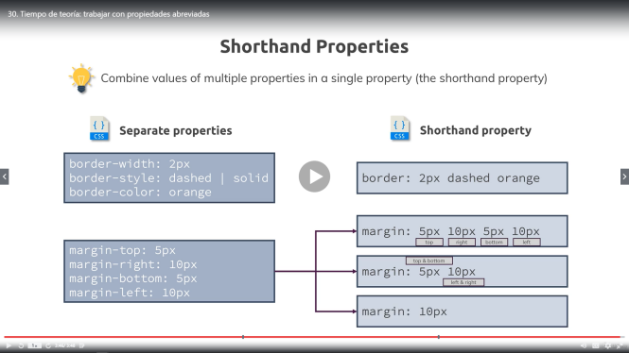

## **Bucear en las propiedades height y width**

A estas propiedades les podemos asignar valores concretos o valores relativos a el tamaño máximo que pueden ocupar los elementos que las poseen en función de los elementos que los rodean, contienen...

Para los elementos a nivel de bloque el comportamiento por defecto es que ocupen el 100% del ancho disponible (div, h1...), esto es diferente para los elementos a nivel de linea (<a>...)

Podemos contener elementos de bloque uno dentro de otro de manera que al añadir la propiedad width a cada uno de ellos éste tomará el % de ancho que le asignemos sobre el 100% del ancho del elemento padre, que, si no es ninguno, este 100% será el de la pantalla. (Por ejemplo, muchos div dentro de otros)

El ancho también se puede usar con valores absolutos en pixeles por ejemplo pero entonces tenemos que poner cuidado de que en ancho asignado tenga cabida en el ancho de los elementos padre.

El alto/height del contenido de un elemento html trabaja de manera distinta, aquí el 100% de un elemento de bloque se refiere a la altura disponible para ese elemento Al decir esto estamos creando un bucle infinito porque le estamos diciendo que ocupe el 100% del área disponible y que haga el cálculo también dinámicamente y sea tan grande como debe ser, esto son dos ordenes que CSS no puede procesar. Así el 100% queda sin efecto y la altura pasa a ser la que tiene que ser. Si queremos que tenga efecto debemos cambiar el alto al 100% del elemento principal.

De otra manera:

100% del padre y el padre no tiene altura explícita sino que tendrá la altura que dinámicamente por lo que tiene contenido deba tener. Así ahora el 100% del hijo queda sin efecto y tomará la altura que tenga que tener el padre.

Si el padre tiene altura explícita (por ejemplo 500px) y ponemos al hijo el 100%, tomará la altura del padre (500px).

Si ponemos al padre una altura relativa en porcentaje éste a su vez hará referencia a la altura de su elemento padre. Así para que un elemento, en esta cadena de contenedores, tenga una altura del 100% toda la cadena de elementos padre, incluido el body y html, deben tener una altura relativa del 100%.

Si alguna vez queremos hacer que un elemento tenga un porcentaje de la altura de la pantalla, debemos trabajar con esa escala de valores relativos de 100% hacia abajo de todos los elementos padre hasta llegar al elemento que queremos considerar.

## **Comprensión del tamaño de caja**

Por defecto CSS asigna el alto y el ancho a el contenido. La manera de tener en cuenta el alto y el ancho en CSS es a través de la propiedad **box-sizing** de tal forma que la opción **content-box** es el valor por defecto y como hemos dicho asigna alto y ancho al contenido. Otras opciones:

**Border-box** para incluir padding y border. Es la opción más lógica que el alto y el ancho incluyan estos dos elementos por eso muchas vecer se sobreescribe como opción del documento entero agregado al selector universal. Si lo hiciesemos en el body no sobreescribiría los elementos de bloque por una relación de herencia. Y el selector universal se salta esta relación de herencia porque apunta a todos y cada uno de los elementos, por lo tanto sobrescribe la herencia y sobrescribe los valores predeterminados del navegador.

**\*{**

**box-sizing: border-box;**

**}**

## **Agregar encabezado a nuestro proyecto**

html

*<*header class="main-header"*>*

*<*div*>*

*<*a href=""*>*uHost*</*a*>*

*</*div*>*

*<*nav*>*

*<*ul*>*

*<*li*><*a href=""*>*Paquetes*</*a*></*li*>*

*<*li*><*a href=""*>*Clientes*</*a*></*li*>*

*<*li*><*a href=""*>*Alojamiento*</*a*></*li*>*

*</*ul*>*

*</*nav*>*

*</*header*>*

Algo de estilo en CSS

.main-header{

    width: 100%; //no es muy necesario pues los elementos de bloque ocupan por defecto el 100% del ancho

    background-color:#2DDF5C;

    padding: 8px 16px;

}

## **Comprensión de la propiedad display**

En HTML tenemos elementos en bloque, que ocupan todo el ancho de pantalla, separandose así de los elementos siguiente y anterior. Y tenemos elementos en linea que ocupan el ancho que tienen que ocupar pudiendose posicionar el elemento siguiente en la misma linea de pantalla que ellos.

En un menú habitual en html, con etiquetas nav, ul, li y a. Las etiquetas a son elementos inline por lo que si hay dos seguidas se representarán en linea, y las etiquetas div, nav, ul, li son en bloque por lo que se representarán en lineas diferentes.

Para los elelementos en linea no tenemos un margin superior e inferior por defecto, porque ellos no están posicionados como bloques en el flujo del documento, no necesitan tomar una nueva línea así que no necesitan separación superior e inferior a otros elementos.

Este comportamiento HTML de elementos en bloque y elementos en línea podemos modificarlo con la propiedad **display** de CSS.

Podemos hacer bloques de elementos inline con **display:block;**

Otro cambio es poner la propiedad **display a none** con lo que el elemento no se visualizará y además no ocupará sitio en la carga del documento, esto es, desaparecerá del flujo del mismo. Aunque no se elimina de la lógica árbol del DOM por lo que siempre se podrá volver a visualizar. Esto lo hace especialmente útil con Javascript ya que nos permitirá mostrar o ocultar elementos asociándolos a eventos.

Los elementos **inline** no tienen la posibilidad de establecer margenes o padding superior e inferior, sí laterales, porque no tienen en realidad un modelo de caja como los elementos en bloque. Por el mismo motivo y para no alterar el flujo del documento tampoco aceptan **height** o **width.**

Otra opción es **display: inline-block** estos son elementos en línea y que por lo tanto ocupan el ancho de su contenido pero que conservan la posibilidad de establecer margenes y padding superiores e inferiores como los elementos en bloque.

display: none vs visibility: hidden

Echamos un vistazo display: none;  : este valor elimina el elemento al que lo aplica del flujo de documentos. Esto significa que el elemento no es visible y tampoco "bloquea su posición". Otros elementos pueden (y tomarán) su lugar en su lugar.

Sin embargo, hay una alternativa a eso.

Si solo desea ocultar un elemento pero desea mantener su lugar (es decir, otros elementos no llenan el espacio vacío), puede usar visibility: hidden;

Aquí hay un ejemplo visual:

1. . caja - 1 {
2. pantalla : ninguno ;
3. }
5. . caja - 2 {
6. pantalla : en línea - bloque ;
7. }

Rendirá:

x

donde x  tiene la clase box-2 . El primer elemento simplemente no se muestra. ****Sin embargo, todavía es parte del DOM**** , aún puede acceder a través de JavaScript, por ejemplo.

Aquí hay un ejemplo para visibility: hidden :

1. . caja - 1 {
2. visibilidad : oculta ;
3. }
5. . caja - 2 {
6. pantalla : en línea - bloque ;
7. }

Rendirá:

\_x

donde \_  simplemente es un lugar vacío y x  tiene la clase box-2 .

El elemento solo es invisible, ****no se elimina del flujo de documentos y, por supuesto, tampoco del DOM.****

Actualización de HTML: elementos de nivel de bloque vs en línea

No es realmente un tema CSS, aunque está relacionado con él: la diferencia entre los ****elementos de nivel de bloque**** y en ****línea**** .

Puede leer un artículo más detallado (que también incluye un video de YouTube sobre HTML en la parte superior de la página) aquí:  [https://academind.com/learn/html/beginner-s-guide/diving-deeper-into-html # block-level-vs-inline-elements](https://academind.com/learn/html/beginner-s-guide/diving-deeper-into-html" \l "block-level-vs-inline-elements)

Aquí está el resumen ejecutivo:

****Los elementos a nivel de bloque**** se representan como un bloque y, por lo tanto, ocupan todo el espacio horizontal disponible. Puede establecer margin-top y margin-bottom y dos elementos de nivel de bloque se representarán en dos líneas diferentes.

Algunos ejemplos son:  <div> , <section> , <article> , <nav>  sino también <h1> , <h2>  etc., y <p> .

****Los elementos**** en ****línea,**** por otro lado, solo ocupan el espacio que requieren para ajustar su contenido. Por lo tanto, dos elementos en línea encajarán en la misma línea (siempre que el contenido combinado no ocupe todo el espacio, en cuyo caso una línea se agregaría el descanso).

También utilice el cuadro de modelo que ha aprendido acerca, pero margin-top  y margin-bottom  no tienen ningún efecto sobre el elemento. padding-top  y padding-bottom  también tienen un efecto diferente. No expulsan el contenido adyacente, pero lo harán con el borde del elemento. Puede leer más sobre ese comportamiento en el siguiente artículo:  <https://hacks.mozilla.org/2015/03/understanding-inline-box-model/>

Además, establecer un width  o height  en un elemento en línea tampoco tiene ningún efecto. El ancho y la altura son automáticos para ocupar tanto espacio como lo requiera el contenido.

Lógicamente, esto tiene sentido ya que no desea que sus elementos en línea destruyan su diseño de texto de varias líneas. Si desea hacerlo o necesita un comportamiento a nivel de bloque y en línea, puede configurar display: inline-block  para fusionar comportamientos.

Algunos elementos de ejemplo son:  <a> , <span> ,<img>

## **Propiedades text-decoration y vertical-align**

**text-decoration: none;** para quitarle el color predefinido y el subrayado a las etiquetas **<a>**

**vertical-align: middle;** para centrar verticalmente un contenido en el modelo de caja respecto de su elemento contenedor. Hay que tener en cuenta que si queremos centrar varios elementos distintos para que queden alineados deben tener la misma referencia, esto es el mismo contenedor.

***<*header class="main-header"*>***

***<*div class="marca"*>***

***<*a href="index.html" class="main-header\_\_brand"*>*uHost*</*a*>***

***</*div*>***

***<*nav class="main-nav"*>***

***<*ul class="main-nav\_\_items"*>***

***<*li class="main-nav\_\_item"*><*a href=""*>*Paquetes*</*a*></*li*>***

***<*li class="main-nav\_\_item"*><*a href=""*>*Clientes*</*a*></*li*>***

***<*li class="main-nav\_\_item"*><*a href=""*>*Alojamiento*</*a*></*li*>***

***</*ul*>***

***</*nav*>***

***</*header*>***

**.marca{**

**display: inline-block;**

**vertical-align: middle;**

**}**

**.main-nav{**

**display: inline-block;**

**text-align: right;**

**width: calc(100% - 79px);**

**vertical-align: middle;**

**}**

**.main-nav\_\_item{**

**display: inline-block;**

**margin-right:20px;**

**}**

**.main-nav\_\_item>a{**

**text-decoration: none;**

**font-weight: bold;**

**color: #0e4f1f;**

**}**

**.main-nav\_\_items{**

**list-style-type: none;**

**margin: 0;**

**padding: 0;**

**}**

**.main-header\_\_brand {**

**color:#0e4f1f;**

**text-decoration: none;**

**font-weight: bold;**

**font-size: 22px;**

**}**

## **Añadiendo estilos a la etiqueta <a>**

## **Añadiendo pseudo clases**

Estamos avanzando bien, nuestros enlaces se ven mejor, pero ¿no sería bueno

si cambiaran su estilo si pasamos el mouse sobre ellos o si seguimos haciendo clic en ellos, así que si mantenemos presionado el botón del mouse, que es como un evento táctil? en un teléfono móvil? Eso sería genial y, por supuesto, también podemos diseñar eso con CSS, utilizamos las llamadas **pseudo clases** para eso.

Ahora, ¿cómo funciona esto?

Déjame mostrarte qué es y luego te explicaré cómo funciona.

Nuevamente agregamos nuestro selector, **main-nav\_\_item**, como antes, pero ahora agregamos una pseudo clase al selector de etiqueta de ancla.

Hacemos esto agregando **dos puntos** **directamente después de él**, de modo que no haya espacios en blanco en el medio porque eso sería otro combinador descendente y seleccionaría elementos sobre los que pasamos el mouse que están anidados dentro de una etiqueta de anclaje, queremos buscar para pasar el mouse sobre el etiqueta de anclaje Sin embargo, los dos puntos por sí solos no escuchan el desplazamiento, pero el **hover** es solo una de las muchas pseudo clases que podemos adjuntar, otra sería la **active**, así que copiemos eso rápidamente y creemos una segunda regla y asignemos la pseudo clase **active** aquí.

Ahora podemos asignar nuestras reglas y, por ejemplo, podríamos decir que al pasar el mouse, queremos tener un color blanco y queremos tener el mismo estilo para el clic activo, así que una vez que mantengamos presionado el mouse. Si guardamos eso y volvemos a cargar, podemos pasar el mouse sobre estos y ahora el color cambia y también cambia o se mantiene cambiado si mantengo presionado el botón del mouse.

Así es como podemos usar una pseudo clase, ahora qué otras clases de psuedo existen y qué significa exactamente esta pseudo cosa?

## **Pseudo clases y pseudo elementos**

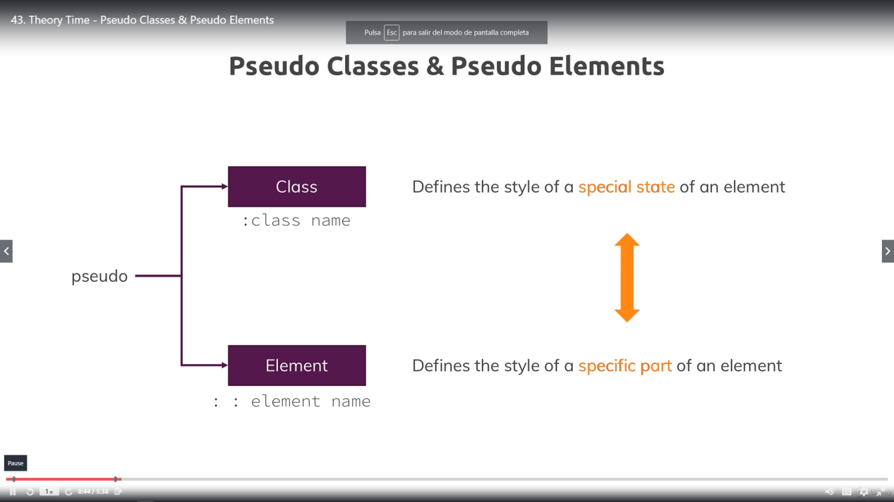

De hecho, tenemos que diferenciar entre pseudo clases y pseudo elementos.

Entonces, ¿qué significa esta pseudo cosa?

Las pseudo clases definen un estilo o nos permiten definir un estilo para un estado especial de un elemento, como

el estado flotante o el estado activo. Los pseudo elementos nos permiten definir un estilo de una parte específica de un elemento. Las pseudo clases se definen con un solo

dos puntos y luego el nombre de la clase como hover o active y los pseudo elementos

se definen agregando dos puntos

y luego el nombre del elemento y se trata del estado versus la parte, esa es la diferencia.

Ahora puede ver una lista de pseudo clases disponibles en MDN, un enlace al que se puede encontrar

en la última clase

de este módulo, allí encontrará una breve introducción y luego un índice de pseudo clases estándar.

Ahora allí, siempre puede hacer clic en uno si desea obtener más información, lo que

tenemos,

por ejemplo, es, por supuesto, la pseudo clase flotante que acabamos de usar, pero también hay clases que le

permiten seleccionar como el primer elemento del tipo dado, así que si tiene un p, un selector de párrafo puede agregar el primero de tipo

pseudo clase para seleccionar solo el primer párrafo en una lista dada de párrafos, estamos hablando de hermanos

aquí y así sucesivamente.

Entonces, siéntase libre de sumergirse en ellos, para ser honesto,

solo hay un par de ellos que usa y los verá a

lo largo del curso, por ejemplo, también obtuvimos el enfoque que es útil para diseñar elementos de entrada seleccionados, pero es agradable para

sumergirse en todos ellos y obtener una breve descripción de lo que puede hacer con ellos.

Siempre tenga en cuenta que nos permiten controlar diferentes estados o ser más precisos sobre lo que queremos seleccionar,

como

con el primer hijo o el primero del tipo. Un pseudo elemento como se menciona en la diapositiva le permite

seleccionar una parte específica de un elemento.

Ahora aquí también hay un índice corto y hay menos elementos de este tipo y un buen ejemplo en realidad es

la primera

letra, le permite simplemente diseñar la primera letra de un elemento, como un párrafo, de manera diferente al

resto, lo que por supuesto es excelente para por ejemplo, puede

obtener este estilo de periódico donde la primera letra o la primera línea difieren de las otras.

Así que vamos a sumergirnos rápidamente en algunos de ellos, incluido el pseudo elemento after, que también es

bastante interesante.

Así que exploremos rápidamente estos pseudo elementos y digamos aquí en el párrafo que ya

tenemos en la parte inferior, queremos cambiarlo con las primeras letras del pseudo elemento.

Entonces queremos cambiar esa m, esa primera letra.

Ahora ese es el único párrafo que tenemos y

eliminaremos ese código de todos modos, pero por ahora, simplemente podemos seleccionarlo con

párrafo y luego pseudoelemento **::first-letter** y ahora

podríamos establecer el color en rojo y el tamaño de fuente en 20 píxeles

p::first-letter{

color: red;

font-size: 20px;

}

Si hacemos eso y volvemos a cargar nuestra página, puede ver que la m es más grande y es roja. Así que esta es la primera letra, ahora déjenme eliminar

esto, fue solo un ejemplo.

Muy interesantes son

los pseudo elementos anteriores y anteriores, que en realidad le permiten renderizar contenido a través de CSS y esto solo debe ser

contenido útil que se agregue al diseño, no contenido de página crucial, ese contenido siempre debe ir a

HTML, especialmente por razones de accesibilidad, pero Podemos hacer eso, por

ejemplo, si podemos marcar los enlaces de una manera aún más clara si quisiéramos

hacerlo.

Entonces, en nuestro ejemplo, estamos seleccionando un enlace aquí

con main-nav\_\_item A, ahora podríamos agregar otro selector, main-nav\_\_item A y luego agregar after y esto ahora nos permite

establecer una propiedad especial que solo podemos establecer después y antes, la propiedad del content.

.main-nav\_\_item>a::after{

    content: " (link)";

    color:red;

    font-weight: normal;

}

El contenido toma una

cadena y ahora se trata de contenido que se agregará al DOM.

Aquí podríamos, por ejemplo, representar un texto de enlace, tal vez con un espacio en blanco delante para que no se

adjunte directamente al texto anterior

y ahora también podemos diseñar ese

contenido, por ejemplo, podríamos establecer el color en rojo. Si hacemos eso y volvemos a nuestra página y volvemos a

cargar, ahora verá que todos nuestros

enlaces aquí en la matriz de elementos de navegación tienen ese enlace rojo detrás de ellos, que es

parte del contenido en el que también podemos hacer clic.

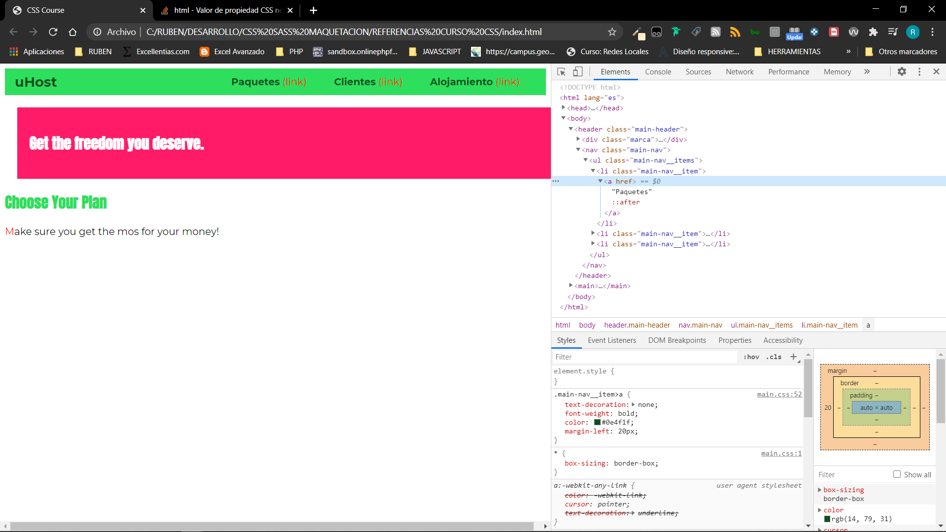

Entonces, así es como podemos usar después y antes, puede ser bueno representar un pequeño ícono auxiliar después de un texto, como este, se abrirá en un

nuevo ícono de pestaña que verá en algunas páginas, cosas así. También eliminaré esto por ahora, pero es útil

saber

que con pseudo elementos, puede controlar partes de un elemento, mientras que las pseudo

clases como hover le permiten controlar lo que selecciona o el estado de un elemento.

Eso fue una pequeña inmersión en pseudo clases y elementos, ahora elimino el

código porque por ahora, nos centraremos en el desplazamiento y activo, lo que agrega un beneficio real a nuestra

página, es decir, que podemos desplazar o hacer clic en nuestros enlaces y ver un estilo diferente.

## **Agrupando reglas**

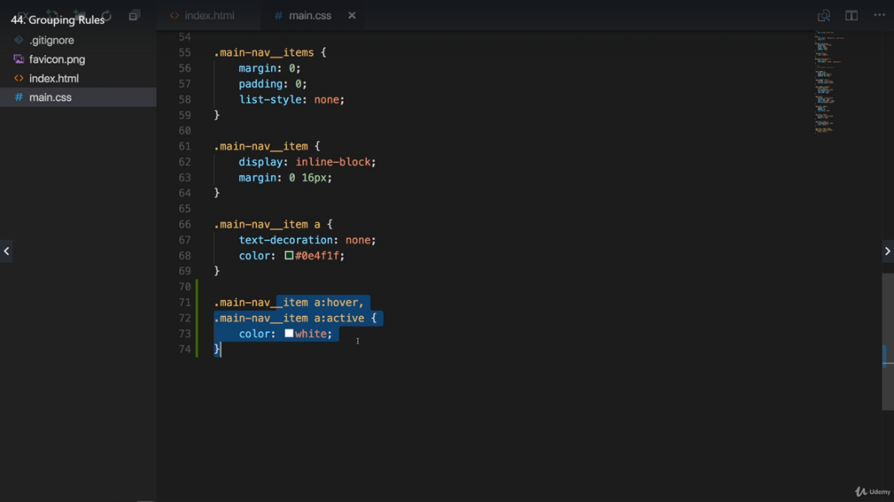

Entonces, con esa pequeña inmersión en pseudo clases y pseudo elementos, profundicemos en otra cosa.

¿Conoces estas dos reglas? Son exactamente iguales si omitimos el selector que, por

supuesto, difiere.

Si tiene un caso como este, puede agruparlos en una regla porque repetir código como este no es

bueno

y si alguna vez cambia el color, debe cambiarlo en dos lugares.

Entonces, lo que podemos hacer es agrupar las dos reglas agregando una coma después de la primera y luego en

la misma en la

siguiente línea, siempre agrego en la siguiente línea porque es más fácil de leer, agregamos el siguiente

selector que desea agregar al grupo y puede agregar tantos como desee.

Importante, esto

no es un combinador, estas dos reglas, estos dos selectores no están relacionados en absoluto,

solo comparten el mismo conjunto de declaraciones.

Entonces, ahora podemos eliminar esa regla activa y seguir obteniendo el mismo efecto porque

ahora simplemente se agrupa en una regla, en una asignación. Entonces, si volvemos a cargar la página, todavía tenemos el efecto de desplazamiento y retención.

Así que esto todavía funciona,

ahora está solo en un grupo, en una regla.

## **Trabajando con font-weight y border**

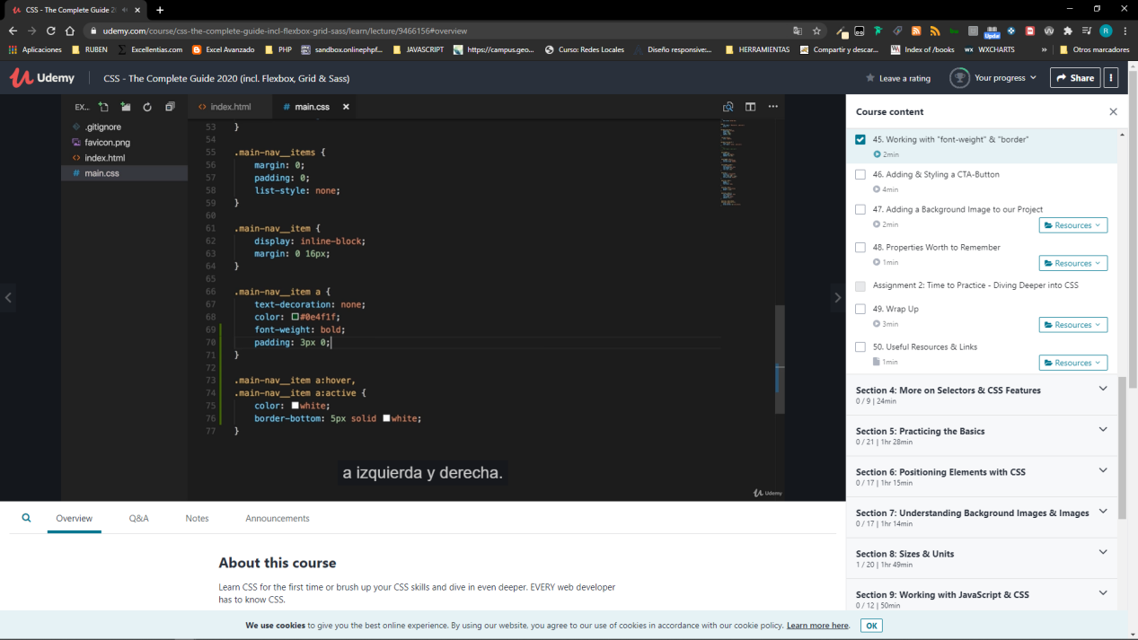

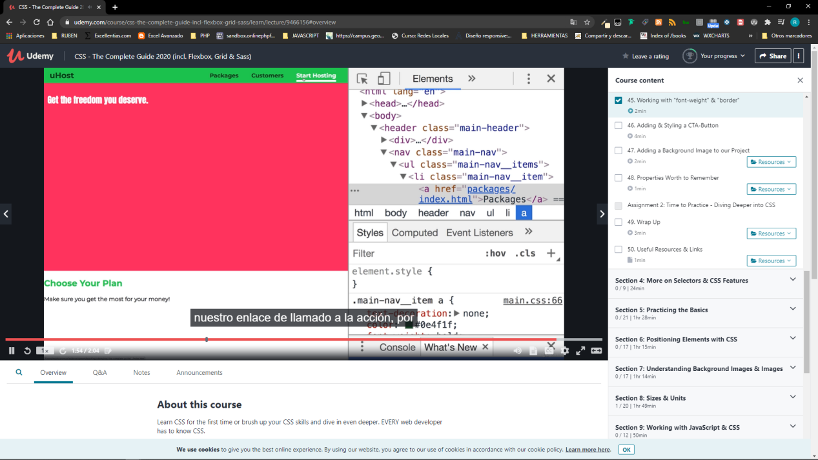

## **Añadiendo y dando estilo a un CTA-Button**

Entonces, mi idea es convertir este último elemento de la lista en un botón de llamada a la acción, para

que esto realmente se destaque de los otros enlaces, debe ser claramente visible. Para asegurarnos de que podamos diseñarlo de esa manera, agregaré

una

clase adicional y eso es importante, puede agregar

más de una clase a un elemento.

Entonces, aquí, simplemente agregaré un espacio en blanco después de la primera clase y luego agregaré mi

segunda clase, aquí nombraré la clase main-nav\_\_item y luego --cta, ese nombre puede parecer muy feo y extraño,

nuevamente está siguiendo

esto BEM forma de nombrar clases, todavía tenemos main-nav\_\_item pero tiene un estado especial, por así decirlo, y

usted,

según la especificación BEM, separa esto con dos guiones y luego el nombre de estado que,

por supuesto, establece usted, aquí CTA para llamada a la acción.

Entonces, con esa clase adicional agregada, puedo apuntar a cualquiera de ellos para diseñar este enlace y usamos el primero, por supuesto, siempre lo hicimos en las

últimas conferencias, pero ahora esta segunda clase también se puede usar para diseñar esto y ya que solo se aplica a este elemento de

la lista, los otros enlaces no se verán afectados por él. Así que

volveré a la página principal. css y agregaré una nueva regla, main-nav\_\_item - cta, para ser precisos, quiero apuntar a la etiqueta

de anclaje dentro de allí tal como lo hicimos para el main-nav\_\_item normal. Ahora tendré que sobrescribir cualquier cosa

que quiera tener diferente a la anterior.

Ahora aquí, el orden es importante,

tienen la misma especificidad porque ambos tienen un combinador descendente, ambos apuntan a la etiqueta

de anclaje, ambos

tienen una clase al principio, por

lo que para esta y esta regla, ahora es realmente solo el orden en El archivo que es importante.

Así que ahora podemos sobrescribir las partes que queremos cambiar para ese botón de llamada a la acción.

Lo que quiero cambiar es establecer el color del texto en blanco porque agregaré un color de

fondo del color rojo que usamos, este color rojizo.

También quiero cambiar el

relleno, quiero usar 8 píxeles en la parte superior e inferior y 16 píxeles a la izquierda y a la derecha y también

le daré un radio de borde de 8 píxeles.

Ahora el radio del borde es nuevo, esto redondeará las

esquinas, si guardamos esto, puede verlo, guarde ambos archivos, incluido el archivo HTML.

Si ahora lo vuelve

a cargar, este es nuestro botón de llamada a la acción que se ve realmente extraño con ese efecto de desplazamiento

inferior del borde blanco aquí, pero este es ahora nuestro botón que

se destaca claramente de los otros enlaces y estoy de acuerdo con que con ese color debajo

de ese, no se ve

tan bien, lo reemplazaremos con una imagen pronto.

Entonces, ahora tenemos ese botón, el efecto de desplazamiento también necesita cambiar ahora para asegurarse de que se vea bien.

Entonces agregaré otro main-nav\_\_item - cta a hover y para active, entonces main-nav\_\_item --cta a active y aquí, estableceré el color del

texto en rojo y estableceré el fondo color a blanco, así que lo cambiaré esencialmente y también eliminaré

esa asignación de borde

que tenemos para los efectos normales de desplazamiento del enlace para que no obtengamos

ese borde inferior porque nuevamente, el orden importa aquí, la especificidad sería la misma,

entonces este resuelve el conflicto y simplemente sobrescribe todas las configuraciones de borde que se hicieron anteriormente.

Con eso, si volvemos a

cargar de nuevo, ahora tenemos un estilo diferente y se

cierne sobre eso y ahora agregamos ese botón CTA y eso es todo por ahora con la navegación.

Ahora volveremos a ver esto, por supuesto, más tarde, un par de veces en realidad, para que responda y también

para darle un estilo diferente o posicionar los elementos de manera diferente. Lo siguiente y lo último que

quiero hacer es agregar una imagen aquí para que tengamos menos contraste.

Hagamos esto en la próxima conferencia.

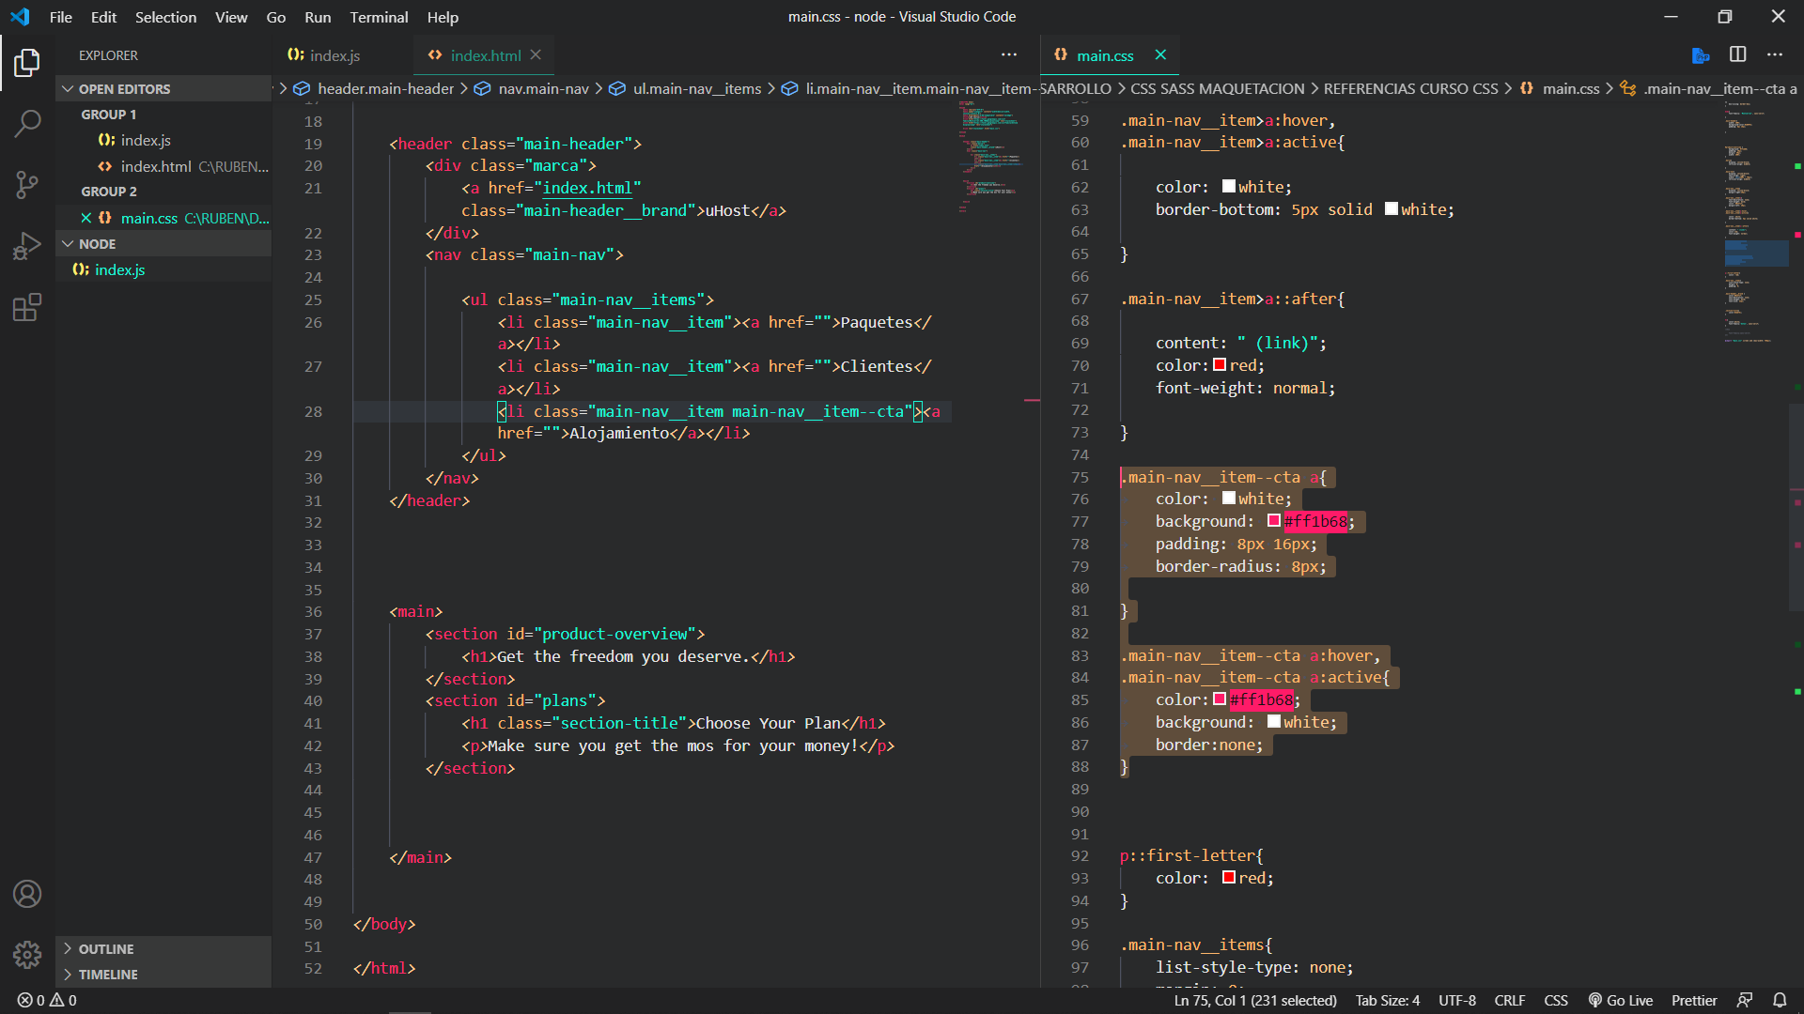

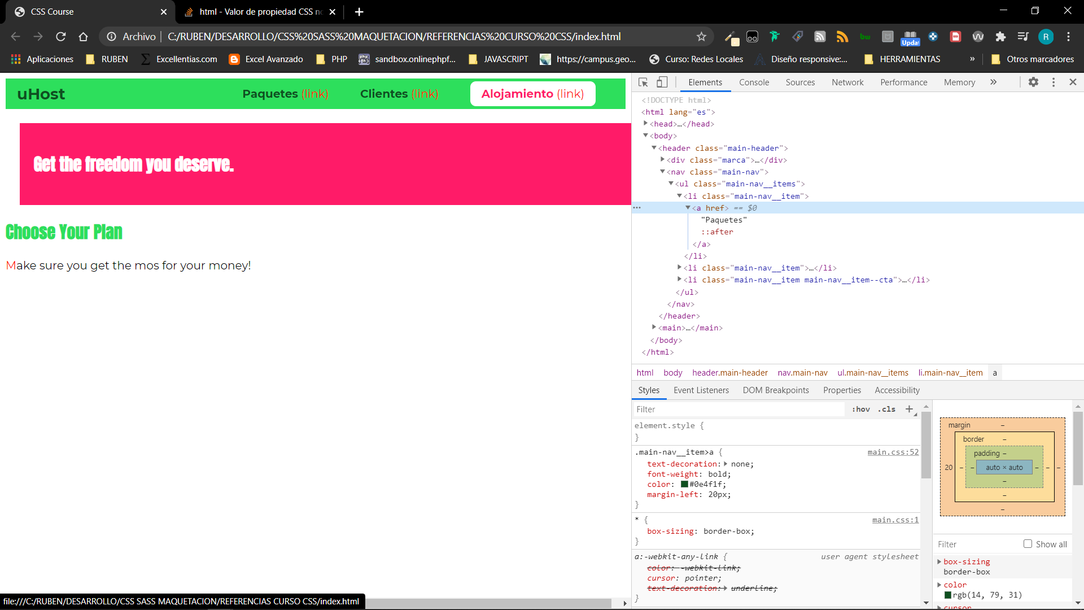

## **Agregando una imagen de fondo a nuestro proyecto**

Background: url(“”);

Entonces, agreguemos una imagen como fondo para esta área, para esta área rosa rojiza aquí.

Ahora agregué una imagen, puede encontrarla adjunta a este video, es

esta aquí, libertad porque somos un gran anfitrión con mucha libertad para nuestros clientes y podemos agregar

esto como una imagen de fondo para la descripción general del producto donde tenemos ese otro color en este momento

simplemente eliminando la asignación de color y usando el método auxiliar de URL, esto nos permite hacer referencia a un archivo de imagen

que se cargará como fondo a partir de entonces. La URL toma una cadena, por lo

que

debe agregar comillas dobles, abrir

y cerrar, y en el medio, agregar la ruta que apunta a su imagen.

Esto también podría ser una hiperreferencia, entonces HTTP algo, algún enlace a un archivo en un servidor o un

archivo local como en nuestro caso. Si está en una subcarpeta, agregaría una barra diagonal de subcarpeta cualquiera que sea

la ruta al archivo, en este caso

está en la misma carpeta, así que solo agregaré libertad. jpg y eso es todo.

Si agrego esto y vuelvo a cargar, esto agrega la imagen.

Ahora es demasiado grande como

puedes ver, pero por ahora, esto funcionará, esto es mejor desde una perspectiva de contraste en mi opinión que el

color sólido.

Trabajaremos para posicionar y trabajar con esa imagen en la sección de fondo e imágenes, donde

aprenderá mucho sobre cómo puede controlar que las imágenes y las imágenes de fondo se vean exactamente como desea,

para ser precisos, aprenderá cómo puede centrarse esto y demás, cosas realmente geniales.

Por ahora, esto

lo hace, se ve

mucho mejor, el próximo objetivo será trabajar en las secciones restantes de nuestra página de inicio.

Nos sumergiremos en esto en el próximo módulo del curso.

## **Problema práctico**

**Follow the instructions explained in the problem video and try to implement a solution on your own. Compare it with my solution (video + downloadable files) thereafter.**

**The instructions are:**

**1. Build a nice box (div) with some content (e.g. "I'm a box!"), padding, a border (style it as you want) and some margin.**

**2. If you didn't do it already: Set different padding and margin for the four different sides of the box.**

**3. Add the same box below the first box and note if you can identify any strange behavior.**

**4. Give the first box a height of 100% of the window height.**

**5. Set the first box back to a more reasonable height of 300px and set its width to 50%.**

**6. Position the two boxes next to each other.**

**7. "Hide" box number 1 and see how that changes the page.**

**8. Add a hover effect to the the LAST div element. Use pseudo-classes for that.**

**Questions for this assignment**

**What did you find most challenging and how did you overcome the challenge?**

# SECCION 4 MÁS SOBRE SELECTORES Y CARACTERÍSTICAS CSS

## **Uso de múltiples clases CSS y selectores combinados**

Se pueden aplicar múltiples clases al mismo elemento sobre el mismo atributo class separando sus nombres por un espacio.

**<div class=”clase1 clase2”>**

Los estilos contenidos en esas clases se aplicarán al elemento por separado, teniendo en cuenta las reglas de especificidad y orden normales. Por lo tanto, **independientemente de en que orden están definidas en el html**, si las dos clases definiesen la misma propiedad CSS el orden de precedencia lo establecería la que estuviese definida después en el archivo de estilos CSS ya que sobrescribiría a la anterior (el borde sería naranja).

**.clase1{**

**border: 2px solid black;**

**}**

**.clase2{**

**border: 2px solid orange;**

**}**

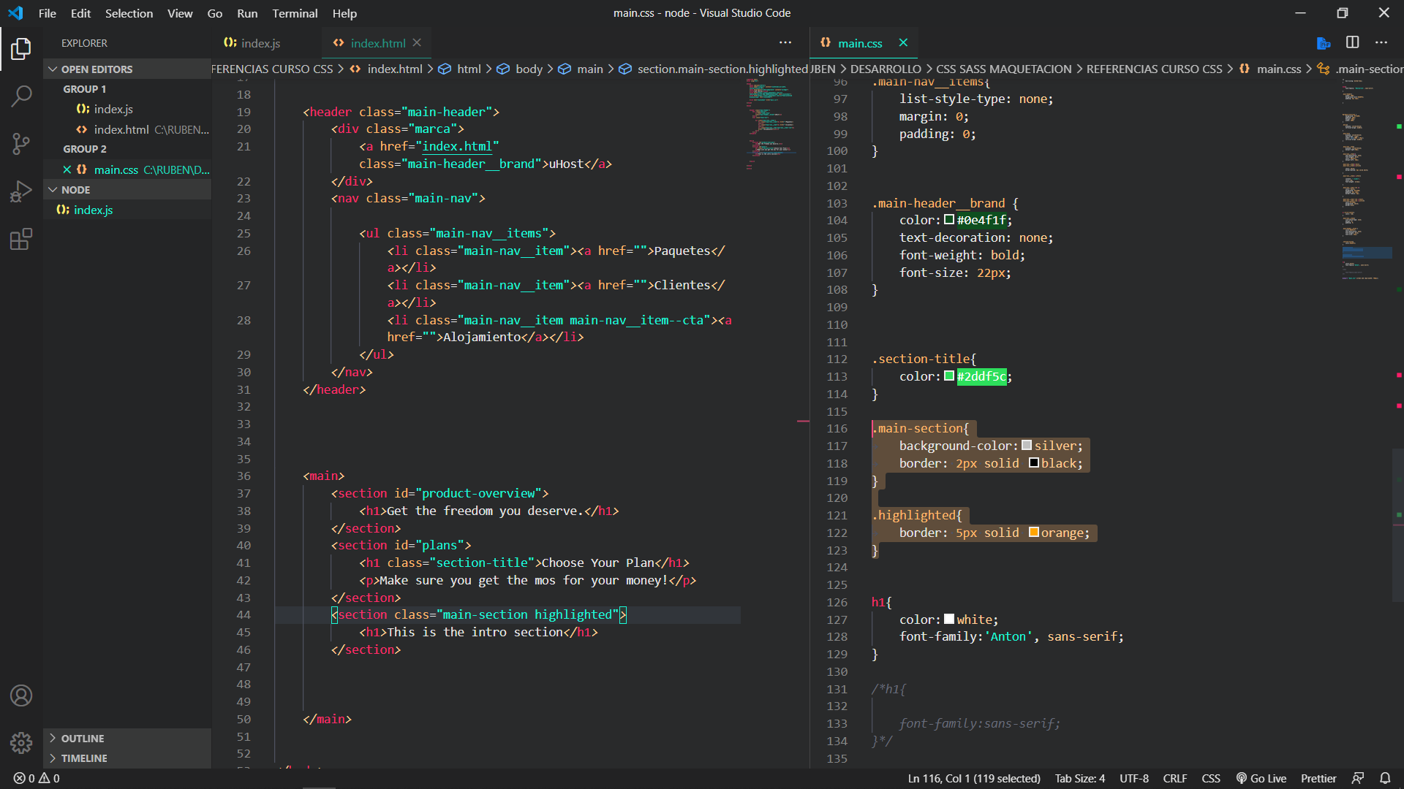

**Highlighted** está definida la segunda en el html pero esto no es importante, la precedencia la marca el que está sobrescribiendo a **main-section** en el CSS, como se puede ver en inspector del navegador.

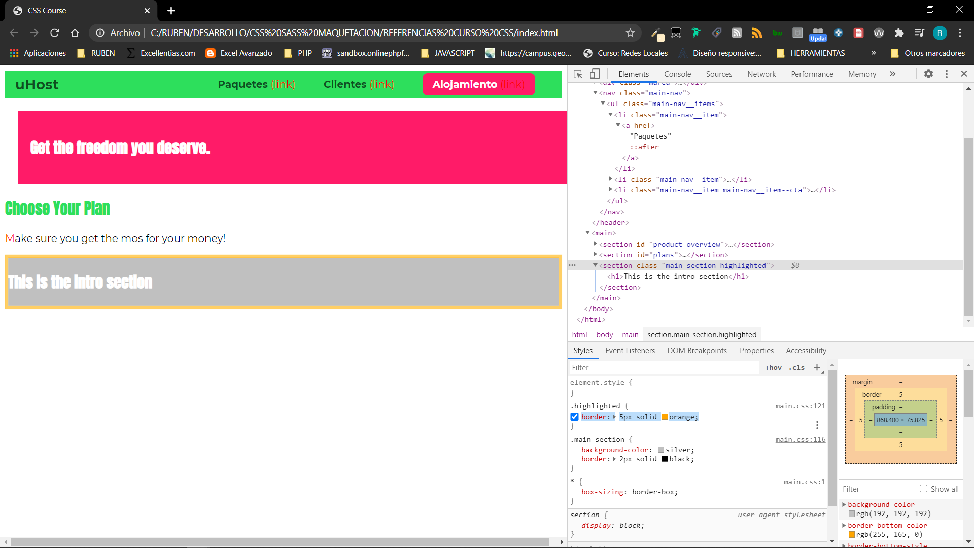

Cuando no hay espacios en la declaración de selectores (**a.active**) sabremos que estamos haciendo referencia a un elemento concreto (no son todas las etiquetas y todas las clases active, sino aquella o aquellas etiquetas a con la clase active). Esto quiere decir que podemos combinar selectores en este sentido para ser más específicos en la selección.

**a .active** (selectores separados) hace referencia a las etiquetas **.active** con un padre directo o indirecto **a**

**<a><div class=”active”>Contenido</div></a>**

**a.active** hace referencia a una etiqueta **<a>** con la clase **.active**

**<a class=”active”>Contenido</a>**

## **¿Clases o identificadores?**

El atributo clase en HTML solamente sirve para aplicar estilos (quizá para algo de Javascript también). Su gran ventaja es que es reutilizable y se le puede asignar a más de un elemento.

El selector de identificador sólo se usa una vez por página en un único elemento. Los identificadores también se usan por otros motivos en HTML, como pasar parámetros al servidor, también para apuntar a elementos en la página desde etiquetas <a> y poder desplazarnos por la página. Además aportan semántica a la página.

## **Notación !important**

**div{**

**color: red !important;**

**}**

A lo que se refiere esta notación es a la sobrescritura de la especificidad sobre todos los demás selectores, esto es, siempre se aplicaría, por lo que no es buena idea utilizarlo. Se define a nivel de declaración no de selector. Normalmente su uso esta ligado a la necesidad en Javascript de que algo se vea de una manera a pesar de dónde se encuentre y esto nos sirve para saltarnos todas la precedencias en CSS.

## **Seleccionando lo contrario con :not()**

**:not()** se trata de una pseudo clase que nos permite invertir una determinada regla.

**a:not(.active){**

**color: blue;**

**}**

En el ejemplo se aplicará la regla a cualquier etiqueta de anclaje (a) que no tenga la clase **.active**

Como recomendación sólo usar cuando no hay una alternativa de aplicación de la regla de manera positiva ya que el uso de :not() penaliza el rendimiento ya que tiene que evaluar el caso positivo y luego aplicar la regla a la negación.

## **CSS y soporte de navegador**

**caniuse.com** para ver la compatibilidad de determinadas reglas con las versiones de los distintos navegadores.

También hay una referencia a esto en la página de MDN Mozilla

# SECCION 5 PRACTICANDO LO BÁSICO

## **Agregar estilo a nuestros planes**

En este apartado se dará estilo a unas listas desordenadas para que se distribuyan en cajas horizontales en una sola fila en la pantalla. Para ello se asigna una clase **.plan** a unos article que contienen las listas y que a su vez están contenidos en un único **div**. El **div** marcará la referencia para el ancho completo de pantalla, esto es el 100%. Los **article** tendrán un 30% del ancho de este **div** con el objetivo de que todas quepan enuna sola fila**.** Para distribuir las listas en esa única fila se utiliza **display** en su modo **inline-block.**

*<*div*>*

*<*article class="plan"*>*

*<*h1*>*FREE*</*h1*>*

*<*h2*>*$0/month*</*h2*>*

*<*h3*>*For hobby projects or small teams.*</*h3*>*

*<*ul*>*

*<*li*>*1 Workspace*</*li*>*

*<*li*>*Unlimited Traffic*</*li*>*

*<*li*>*10GB Storage*</*li*>*

*<*li*>*Basic Support*</*li*>*

*</*ul*>*

*<*div*>*

*<*button*>*CHOOSE PLAN*</*button*>*

*</*div*>*

*</*article*>*

*<*article class="plan"*>*

*<*h1*>*RECOMMENDED*</*h1*>*

*<*h1*>*PLUS*</*h1*>*

*<*h2*>*$29/month*</*h2*>*

*<*h3*>*For ambitious projects.*</*h3*>*

*<*ul*>*

*<*li*>*5 Workspaces*</*li*>*

*<*li*>*Unlimited Traffic*</*li*>*

*<*li*>*100GB Storage*</*li*>*

*<*li*>*Plus Support*</*li*>*

*</*ul*>*

*<*div*>*

*<*button*>*CHOOSE PLAN*</*button*>*

*</*div*>*

*</*article*>*

*<*article class="plan"*>*

*<*h1*>*PREMIUM*</*h1*>*

*<*h2*>*$99/month*</*h2*>*

*<*h3*>*Your enterprise solution.*</*h3*>*

*<*ul*>*

*<*li*>*10 Workspaces*</*li*>*

*<*li*>*Unlimited Traffic*</*li*>*

*<*li*>*Unlimited Storage*</*li*>*

*<*li*>*Priority Support*</*li*>*

*</*ul*>*

*<*div*>*

*<*button*>*CHOOSE PLAN*</*button*>*

*</*div*>*

*</*article*>*

*</*div*>*

Sin estilos:

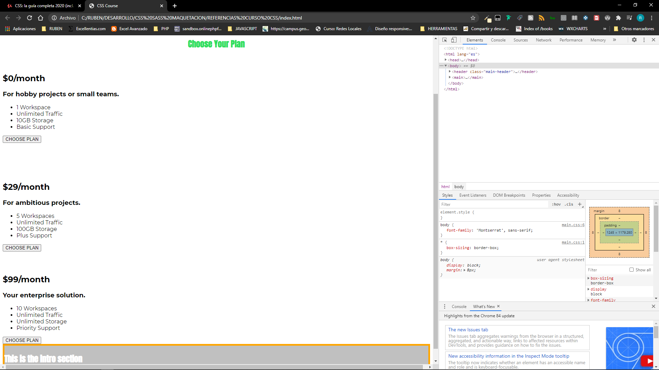

Aplicando estilos:

.plan{

    background: #d5ffdc;

    text-align: center;

    padding: 16px;

    margin: 8px;

    display: inline-block;

    width: 30%;

    vertical-align: middle;

}

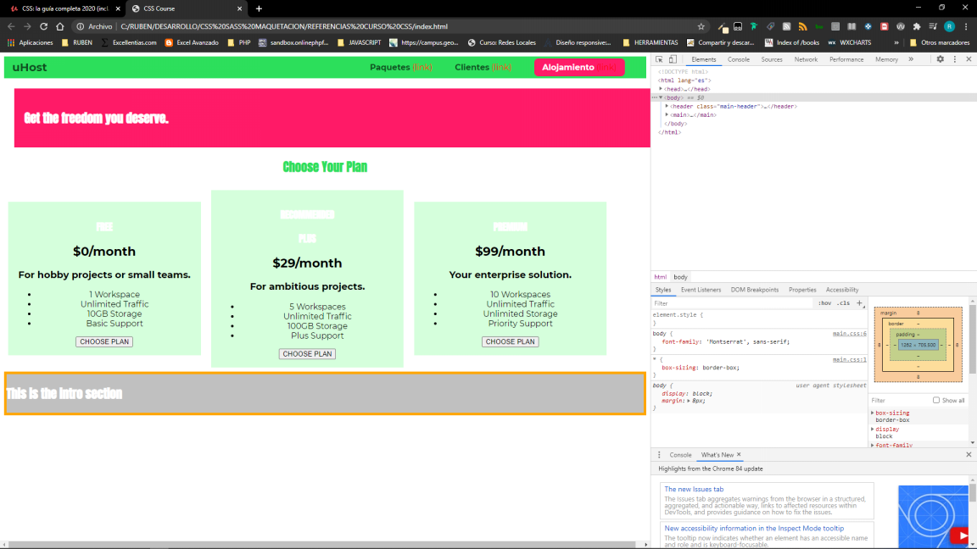

## **Trabajando en el plan recomendado**

Intentaremos destacar el caja central añadiendo una clase a su etiqueta article que sobrescriba alguna de las propiedades que ya se le han añadido. Así se utiliza la clase **.plan--highlighted**

.plan--highlighted{

    background: #19b84c;

    color: white;

    box-shadow: 2px 2px 2px 2px rgba(0, 0, 0, 0.5 );

}

La propiedad **box-shadow** establece una sombra a la caja con unos valores hacia la derecha y hacia abajo, con un valor de desenfoque y un valor de dispersión (todos de 2px) y un color negro con transparencia.

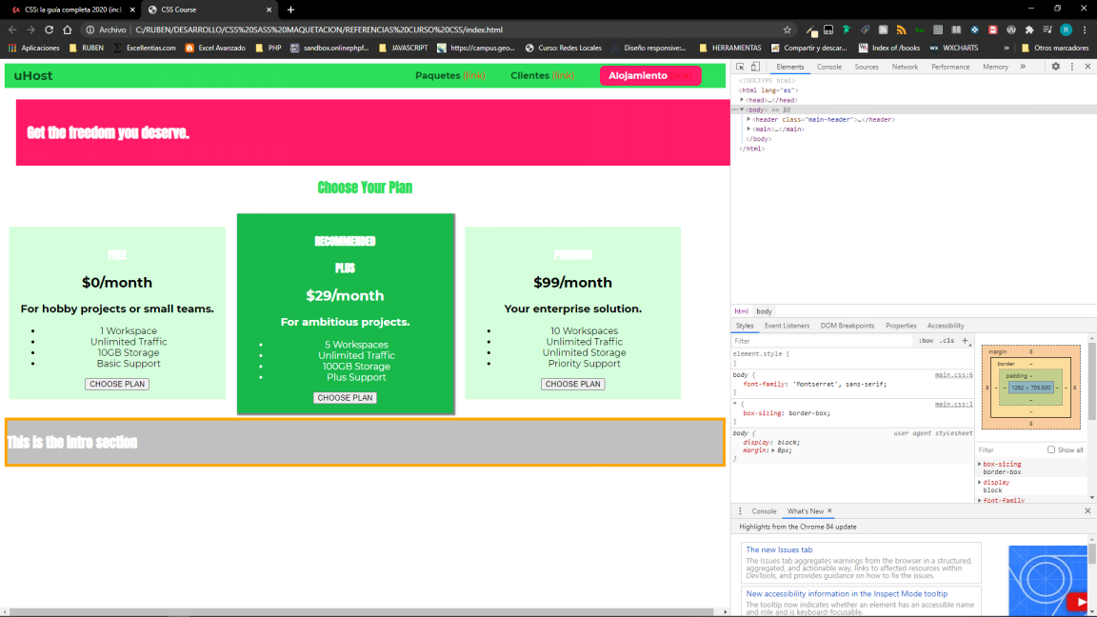

## **Diseñar una insignia con border-radius**

En la etiqueta h1 de la caja que queremos resaltar vamos a asignar estilos de tal manera que, para ello, nos servimos de una clase **.plan\_\_annotation**

.plan\_\_annotation{

    background: white;

    color:#19b84c;

    padding: 8px;

    box-shadow: 2px 2px 2px 2px rgba(0, 0, 0, 0.5 );

    border-radius: 8px;

}

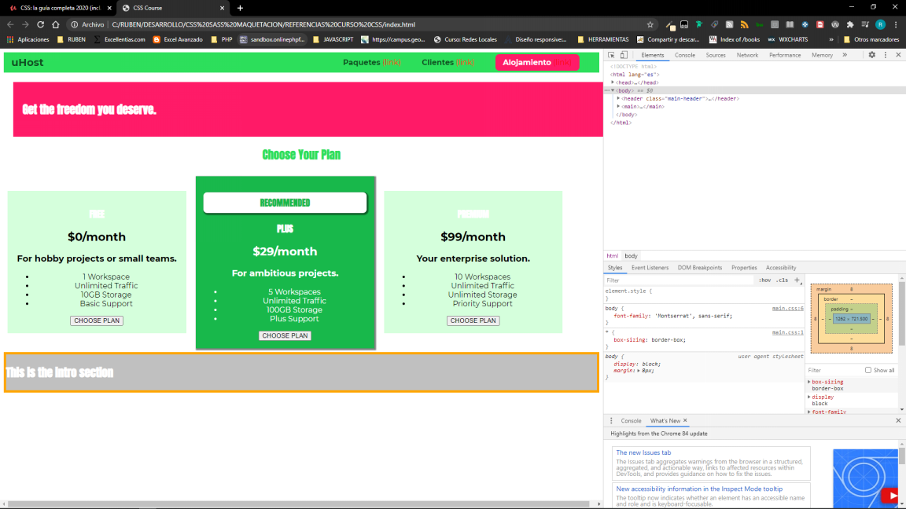

## **Diseñando nuestra lista**

*<*ul class="plan\_\_feature"*>*

*<*li*>*1 Workspace*</*li*>*

*<*li*>*Unlimited Traffic*</*li*>*

*<*li*>*10GB Storage*</*li*>*

*<*li*>*Basic Support*</*li*>*

*</*ul*>*

*<*div*>*

Añadiremos una clase para quitar los estilos de la lista ul y añadir un margen de separación superior e inferior a los elementos de la lista. Hemos de recordar que estos márgenes colapsan entre elementos por lo que la separación entre ellos será sólo de 8px y no de 16px.

.plan\_\_feature{

    list-style: none;

    margin: 0px;

    padding: 0px;

}

.plan\_\_feature li{

    margin: 8px 0px;

}

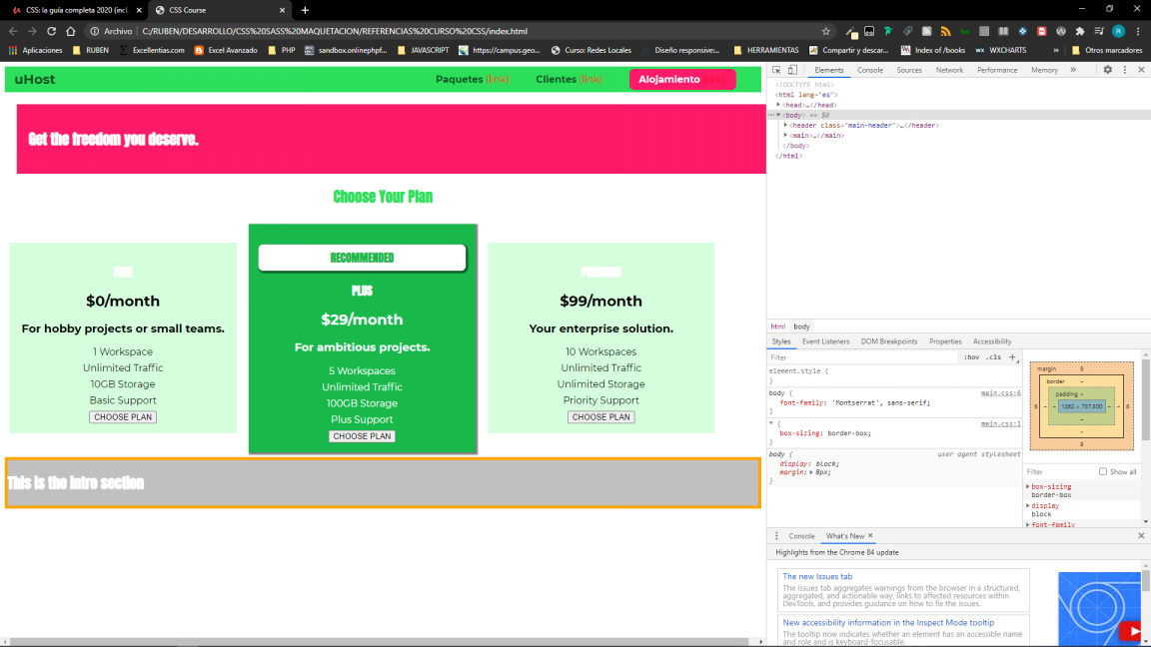

## **Trabajando en el título y el precio de nuestros paquetes**

## **Mejorando nuestro botón de acción**

En la aplicación de estilos del botón es muy interesante integrar las fuentes con las del resto de elementos de la página, cambiar la apariencia del cursor cuándo estamos encima para saber que es un botón y diferenciarlo de un texto o etiqueta normales (cursor: pointer;), utilizar las pseudoclases :hover y :active para cambiar la apariencia del botón cuando pasamos sobre él o está activo (es interesante invertir color de fuente y fondo con respecto al aspecto normal)

Los elementos html de botón tienen en los navegadores muchos estilos predeterminados por lo que habrá que modificar varios aspectos. La fuente, por ejemplo, para que esté acorde con el resto de las fuentes aplicadas puede tener el valor **inherit** para establecer la prioridad de herencia sobre la asignación del navegador.

**.button{**

**font:inherit;**

**margin-top:50px;**

**color:white;**

**background-color: green;**

**font-weight:bold;**

**border:1px solid green;**

**border-radius:16px;**

**cursor:pointer;**

**padding:8px;**

**}**

**.button:hover, .button:active{**

**color:green;**

**background-color: white;**

**}**

## **Entendiendo la propiedad outline de la pseudoclase focus**

A veces ocurre que en nuestro botón aparece un recuadro azul, si miramos el explorador del navegador, en los estilos del botón sobre **:hov** podemos inspeccionar la pseudoclase **:focus** y en ella ver que está aplicada la propiedad **outline** con distintos valores asociados. Outline o contorno es comparable a un borde pero no es parte del modelo de caja, el borde sí es parte del modelo de caja. El contorno es algo adicional, similar a un borde, que se coloca antes del margen pero después del borde.

Con la propiedad **outline** podemos aplicar o quitar valores a ese contorno.

**.button:focus{**

**outline: none;**

**}**

## **Dando estilo al encabezado de una nueva sección de características del núcleo.**

## **Preparando el contenido de la sección de características**

Para centrar un elemento horizontalmente en su contenedor es interesante utilizar la propiedad **margin** con el valor **auto** aplicado a las características laterales (left y right).

Podemos crear elementos circulares con **div** y aplicando un **border-radius** al 50%.

**.contenedor{**

**display: inline-block;**

**width:30%;**

**}**

**.contenido{**

**width: 128px;**

**height: 128px;**

**border: 3px solid black;**

**background-color: indianred;**

**border-radius: 50%;**

**margin: 0 auto;**

**}**

## **Añadiendo el footer**

Es interesante asignar valores a margenes y rellenos múltiplos del tamaño por defecto de la fuente que asigna nuestro navegador, que si está configurado en valor medio sabemos que es **16px**.

Habitualmente compuesto por listas desordenadas en cuyos **links** están contenidos elementos de ancla **a.** A todos ellos, que traen varios estilos por defecto, les quitaremos: con **list-style: none;** los bullets y estilo de lista, con **text-decoration:none;** el subrayado de las anclas, sustituiremos el color de las anclas que por defecto es azul, etc…

## **Añadiendo más páginas**

A medida que construyamos la aplicación iremos añadiendo más páginas que en ocasiones compartirán bloques html completos de elementos. Lo más habitual es que tengan el mismo header, barra de navegación, footer, estc…

Es interesante en estos casos dividir los archivos .css de la aplicación de manera que haya un **main.css**, por ejemplo, que contenga selectores de esos elementos comunes a todas esas páginas. Incluso tener varios **main.css** para no sobrecargar algunas páginas con selectores que no van a utilizar.

El criterio para tener varios **.css** en una misma página es que los .css cargados despues sobrescriben los selectores de los anteriores si éstos coinciden en nombre. Es una utilidad interesante para hacer modificaciones puntuales en determinadas páginas de algunas o todas las propiedades.

## **Añadiendo float a un elemento de la página**

La posición flotante **float** se usaba en el pasado muy frecuentemente para sacar elementos del flujo del documento y alinearlos a izquierda o derecha de la página. Actualmente no se usa mucho porque creaba algunos problemas que había que resolver y porque ahora hay sistemas más eficientes para posicionar elementos en la página, como flex box.

De manera genérica **float** permite sustituir el posicionamiento predeterminado del elemento por uno que nos permite llevarlo a los lados de la página. Al mismo tiempo saca al elemento del flujo del documento.

Se utiliza con la propiedad **float** que toma los valores right o left según queramos pasar el elemento a la derecha o a la izquierda de la página. Además, al sacar al elemento del flujo del documento, lo elementos de bloque que vengan después del elemento afectado invadirán su especio en el flujo y nuestro elemento quedará “flotando” sobre ellos. Lo que no es un efecto deseable.

Para solucionar lo anterior se suele crear un **div** (elemento de bloque) detrás de nuestro elemento con una clase **class=”clearfix”** por ejemplo a partir de la cual le aplicamos la propiedad **clear: both;** Este valor both hace referencia a las dos opciones posibles de la propiedad float (right y left). Y lo que viene a decir al div es que ignore la flotación de nuestro elemento y se posicione tras él en el flujo del documento, al no tener tamaño asignado no ocupará espacio y el resto de elemento de bloque se situarán tras él respetando el flujo del documento.

# SECCION 6 ELEMENTOS DE POSICIÓN CON CSS

## **Comprendiendo el posicionamiento: la teoría**

Lo primero que debemos saber, los elementos de bloque se posicionan de forma seguida según su orden, siguiendo el flujo del documento, y ocupan todo el ancho de la ventana gráfica. Y esto es porque automáticamente la propiedad de posición está establecida de manera predeterminada en **static.**

Hay situaciones en las que podríamos querer romper este flujo normal del documento y situar un elemento en la esquina superior derecha del elemento html o en la esquina superior izquierda del elemento body. Para salir de este posicionamiento normal necesitamos utilizar los valores absolute, relative, fixed o sticky de la propiedad position de los elementos.

Con esto expresamos que queremos cambiar el flujo pero no cómo. Para ello, necesitaremos algunos conceptos adicionales. Así tenemos las propiedades top, bottom, left, right, que se pueden utilizar en combinación y que están referidas a la posición inicial del elemento en el flujo del documento.

El significado de los valores de estas propiedades puede ser referido al propio elemento, esto es que, por ejemplo con top:20px, éste esté desplazado 20px hacia arriba desde su posición original. O, con el mismo ejemplo, que esté a una distancia de 20px desde la parte superior de la ventana gráfica o de nuestro elemento html, nuestro elemento body, o cualquier otro elemento.

## **Trabajando con el valor de posicionamiento: fixed**

Vamos a centrarnos aquí primero de todo en el valor static y el valor fixed, como punto de partida.

Con el valor por defecto de la propiedad position en static no son de aplicación los valores top, bottom, left y right. No ocurre nada si les damos valores.

Si a un elemento le aplicamos simplemente la propiedad **position:fixed** lo sacamos del flujo del documento, esto es, el elemento permanecerá en su sitio pero el resto de elementos lo ignorarán. Así cualquier elemento que en el flujo esté detrás de éste ocupará su espacio, se pondrá debajo de él. A partir de ahí tendremos que utilizar las propiedades top, bottom, right y left para desplazarlo. Además de eso con la **position:fixed** si tenemos un elemento de bloque podríamos pensar que se ha convertido en un elemento **inline** (un valor de width no tendría efecto ya que elemento sólo ocuparía en la linea el ancho de su contenido)sin embargo se ha convertido en un elemento **inline-block,** esto es, un elemento que tiene comportamiento de elemento inline pero puede recibir un width y ocuparlo en el flujo del documento.

En resumen, con fixed, hemos convertido un elemento block en inline-block y lo hemos sacado del flujo del documento (los otros elementos no lo tienen en cuenta), pero, por el momento, permanece en su sitio según este flujo.

Hemos de saber también que con el valor de posición fixed el elemento de referencia para su posición será la ventana gráfica (no el html) y a ella están referidos los valores top, bottom, left y right.

Otra cosa importante es que esto ocurre para los elementos de bloque pero también para lo elementos inline que son convertidos en elementos inline-block y por lo tanto susceptibles de recoger un valor de width y ocuparlo.

## **Creando una barra de navegación fija**

Para ello sólo tenemos que tener en cuenta lo anterior: que aplicar el posicionamiento fijo a un elemento lo saca del flujo del documento y nos permite posicionarlo en cualquier lugar de la página en referencia a la ventana gráfica. Que se convierte en un elemento inline-block y por lo tanto es susceptible de tener una ancho y ser visualizado.

**.navegacion{**

**position:fixed;**

**width:100%; <-al ser inline-block necesita un ancho**

**height:50px;**

**top:0; <-la posición respecto a la ventana gráfica es 0**

**left:0;**

**background-color: green;**

**color: white;**

**margin-bottom: 20px;**

**font-family: segoe UI;**

**box-sizing: border-box; <-al borde de la caja**

**}**

## **Usando “position” para añadir una imagen de fondo**

En el documento podemos añadir un fondo, para ello será útil asignar a un div, que contiene la imágen a través de la propiedad css **background,** una posición relativa, esto sitúa al div/imágen, ahora inline-block, fuera del flujo del documento y porencima del resto de elemento que están tras él. Le podremos asignar un ancho y una altura y así controlar el tamaño de la imagen.

Para solventar el problema de que la imágen se sitúe sobre el resto de elementos de la página podemos recurrir a la propiedad Z-Index.

**.background{**

**background: url("img/plans-background.jpg");**

**width:100%;**

**height: 100%;**

**position: fixed;**

**}**

## **Comprendiendo la propiedad Z-Index**

Por defecto, todos los elementos de nuestro documento van a tener un valor de la propiedad **Z-Index:auto;** es decir, valor **0**. Así este será el valor de referencia en la variación de sus valores.

Para que un elemento sea susceptible de tener aplicado un valor Z-Index y que éste se pueda visualizar debe tener un valor de **position** aplicado diferente de **static**. Si no, la propiedad no tiene efecto.

En nuestro ejemplo de barra de navegación anterior es importante aplizar esta propiedad y darle un valor negativo, cualquiera, para que la imágen de fondo se visualice por debajo del resto de elementos.

Es importante saber que a igual valor de Z-Index la prioridad de visualización de los elementos la establece el orden en el que aparecen en el html.

**.background{**

**background: url("img/plans-background.jpg");**

**width:100%;**

**height: 100%;**

**position: fixed;**

**z-index: -1;**

**}**

## **Añadir una etiqueta (texto) a un elemento de nuestra página**

Posicionamiento absoluto de un elemento se define según dos casos:

1. Si ninguno de los elementos antepasados al elemento tiene un posicionamiento aplicado (distinto de static) la referencia es el elemento html.
2. Si alguno de los elementos antepasados al elemento tiene un posicionamiento aplicado, la referencia será el elemento con posicionamiento aplicado más cercano al elemento.

De la misma manera que ocurría con el posicionamiento fixed, absolute elimina nuestro elemento del flujo del documento y su posición se ve superpuesta por el resto de elementos.

**#articulo-tercero{**

**position:relative;<-este es el elemento de referencia, un div**

**height:200px;**

**}**

**.paquete\_\_etiqueta{**

**position:absolute;<-este elemento está relaciona con respecto al anterior que lo contiene**

**top:0;<-valor de la relación para el posicionamiento**

**right:100px;<-valor de la relación para el posicionamiento**

**}**

## **Dando estilo y posicionando nuestra etiqueta con “absolute” y “relative”**

Tratamos de darle un poco de estilo a la etiqueta:

**.paquete\_\_etiqueta{**

**position:absolute;**

**top:0;**

**right:8px;**

**color:white;**

**font-size:16px;**

**background-color:indianred;**

**padding:5px;**

**}**

## **Profundizando más en el posicionamiento “relative”**

El posicionamiento relativo implica que el elemento no salga del flujo del documento si no se aplican las propiedades de modificación: top, bottom, left, right. Cuándo ésta se aplican la referencia es la posición del elemento en el flujo del documento cuando tenía el posicionamiento por defecto.

Esto implica que podemos situar el elemento en cualquier lugar, incluso fuera de su elemento contenedor padre, lo que puede no ser deseable.

## **Trabajando con “overflow” y posicionamiento “relative”**

Si en el elemento padre ponemos la propiedad **overflow** con el valor **hidden,** en caso de tener el hijo el posicionamiento relativo y quedar fuera de los límites del padre aparecerá sólo visible

**.contenedor{**

**background-color:white;**

**margin-top:100px;**

**border:5px solid black;**

**padding:10px;**

**box-sizing: border-box;**

**overflow: hidden;**

**}**

**.contenido{**

**border:5px solid black;**

**background-color:silver;**

**height:50px;**

**margin-top:10px;**

**position: relative;**

**top:100px;**

**left:100px;**

**}**

## **Introducción al posicionamiento “sticky” (adhesivo)**

Básicamente podemos explicar el posicionamiento sticky como una combinación entre el fijo y relativo. Al aplicarlo a un elemento éste queda en su posición en el flujo tal y como ocurre con el posicionamiento relativo, pero al aplicar un valor de posición top, bottom, left o right éste quedará posicionado ,según estos valores, de forma fija respecto de la ventana gráfica cuando haciendo scroll llegamos a esta posición respecto a la ventana gráfica. Esto es, relativo hasta que se hace fijo. Este efecto sólo se mostrará dentro del elemento padre que contiene al elemento que tiene aplicado el posicionamiento sticky.

## **Comprendiendo el contexto de apilamiento (Z-Index)**

Todos los elementos están posicionados en un eje z que tiene por punto de referencia el 0, este es el contexto de apilamiento de los elementos. Pero aquellos elementos que tienen aplicado el posicionamiento **fixed** tienen su propio contexto de apilamiento respecto de su contenedor padre.

# SECCION 7 ENTENDIENDO IMÁGENES DE FONDO E IMÁGENES

## **Introducción al módulo**

# SECCION 8 TAMAÑOS Y UNIDADES

## **Introducción al módulo**

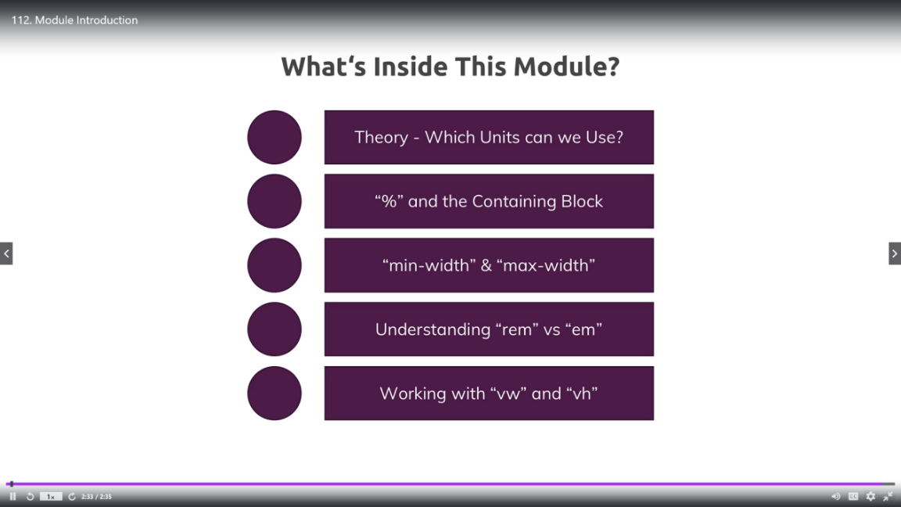

## **Qué está equivocado con las unidades de nuestro proyecto?**

Vemos una imágen a la que le hemos aplicado un ancho del 100% Sin embargo esta imagén no está ocupando el 100% de este espacio, eso es porque esta imagen es parte de un contenedor que tiene un ancho del 65% y aparentemente este ancho, el 65%, se refiere a un **div** que parece tener un ancho del 100%, y por eso, nuestra imagen solo tiene un 65% de ancho.

El hecho de que el tamaño de la imágen esté definido en % permite que si agrandamos o disminuimos el ancho de la pantalla podemos ver que la imagen aumenta y disminuye el tamaño.

En este curso tratamos de entender por qué las cosas se comportan de la forma en que se comportan y cómo podemos cambiar este comportamiento, por eso, tenemos que mirar más de cerca este comportamiento porcentual en este módulo y debemos entender cuál es realmente el elemento con el que se relaciona este porcentaje.

Sin embargo, si observamos el tamaño de la fuente trabajando con píxeles vemos que puede ser problemático el hecho de poder aumentar o disminuir el tamaño de pantalla. Porque, cuándo diseñamos, queremos que las proporciones de los elementos de la web se conserven tal y como los hemos pensado. Y de esa forma estas proporciones varían al cambiar el tamaño de pantalla.

Por lo tanto, usar un tamaño de fuente fijo de píxeles y dejar que el zoom del navegador haga el trabajo no es la mejor idea.

La configuración del navegador también modificaría el tamaño de fuente pero sólo para aquellos que no están definidos en CSS, ya que los definidos con píxeles deben quedar con tamaño fijo. Y, nuevamente, esta libertar del usuario de poder modificar tamaños modifica las proporciones pensadas para los elementos de la página.

Es importante saber en nuestra web qué elementos tienen sus tamaños definidos y cuales los define el navegador por defecto. Todo para estar seguros de cómo se mostrará nuestra web en un contexto que pretende ser **responsive**.

Esta flexibilidad se refiere al tamaño de la fuente, pero también al tamaño general de nuestros elementos.

Pero como ya vimos, aplicamos el porcentaje, para dimensionar nuestra imagen, por ejemplo, pero no entendimos totalmente qué impulsa este valor de porcentaje y a qué elementos está referidose.

Además, puede haber alternativas a los porcentajes, por lo que podría tener sentido echarles un vistazo.

## **Dónde importan las unidades?**

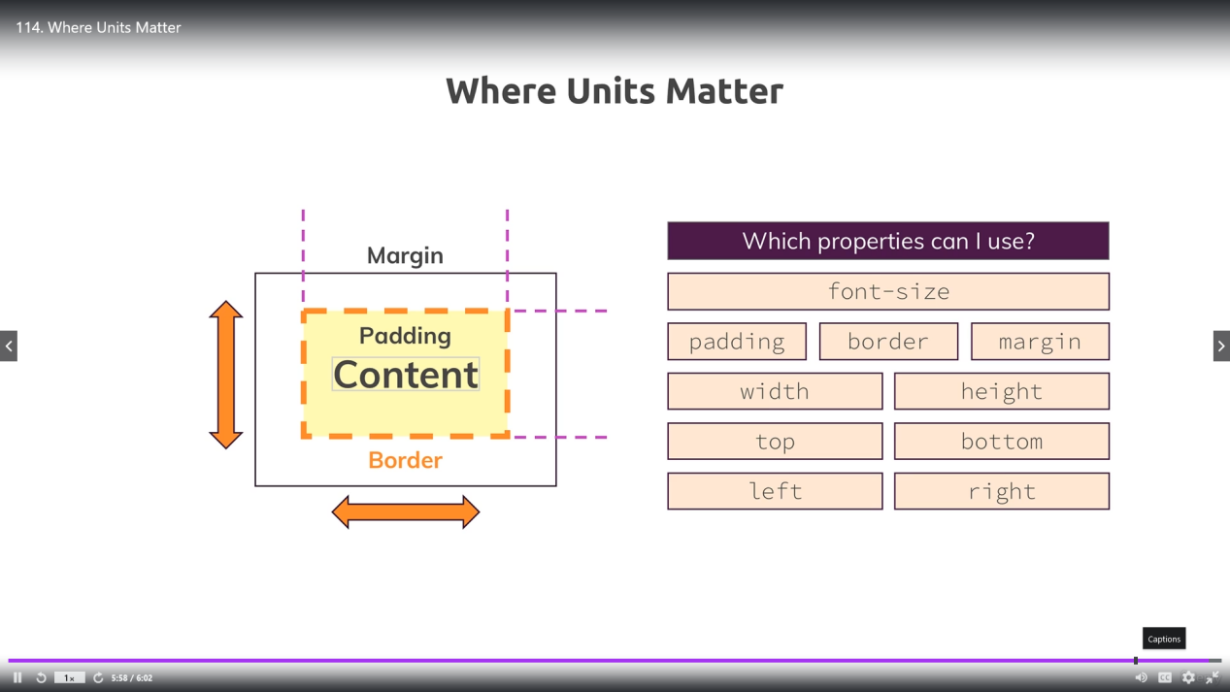

Píxeles, porcentajes y más, ¿qué quiero decir con eso?

Bueno, hasta ahora trabajamos con dos unidades básicamente, trabajamos con los píxeles, con la unidad de **px** y trabajamos con porcentajes, así que básicamente con el signo de porcentaje **%**. Ahora, además de eso, tenemos más unidades disponibles en CSS, por ejemplo, tenemos la raíz em que está escrita con una unidad de **rem**. Root em o **rem** es una unidad que se refiere al tamaño de fuente, veremos cómo funciona en este módulo. En relación

con rem, también los hemos escrito así, **em** desde una perspectiva unitaria. Em y rem se refieren al tamaño de fuente, pero también hay una diferencia importante entre estas dos unidades, también descubriremos cuál es esta diferencia, por supuesto. Además de eso, también tenemos la altura de

la vista, escrita como **vh** (view height) y tenemos el ancho de la vista, escrita como **vw** (view height), también dos unidades más que no usamos hasta ahora, pero profundizaremos en estas dos.

El problema ahora es, bueno, probablemente tengas este signo de interrogación en tu cabeza ahora porque básicamente entendimos los píxeles

hasta ahora, pero ni siquiera estamos seguros de los porcentajes y a qué se refieren realmente, y luego vengo con nuevas unidades y con rem y em y así sucesivamente, así que esto es quizás demasiado. Pero en realidad, podemos desglosar estas unidades y los problemas que surgen en relación con eso a tres preguntas centrales, la primera pregunta probablemente es esta, **¿qué propiedades puedo usar en relación con estas unidades?** Porque tenemos todas estas unidades, pero solo aplicar una sola unidad no nos ayudará mucho.

Entonces, tenemos que averiguar si hay propiedades que realmente están hechas o básicamente hechas para aplicar algunas de estas unidades, tal vez todas o una unidad específica, lo descubriremos, pero la primera pregunta es, **¿qué puedo hacer con estas unidades?**

Por supuesto, responderemos esta pregunta.

La segunda pregunta es **¿cómo se calcula el tamaño?**

Ya hablé un poco de eso con respecto a los porcentajes porque siempre necesitamos algo así como un punto de referencia.

Echaremos un vistazo a los porcentajes y dije que **rem** y **em** están un poco conectados al tamaño de fuente y para **vh** y **vw**, bueno, se llama altura de la vista, ancho de la vista.

Esta podría ser la ventana gráfica y, por cierto, tiene razón, pero tenemos que averiguar cómo funciona exactamente este cálculo.

Y luego, una vez que entendimos esto, la última pregunta probablemente sea, **¿cuál es la unidad correcta para elegir ahora?** Debido a que sabemos que tenemos diferentes propiedades, sabemos cómo se calcula el tamaño, pero qué unidad debo aplicar para qué propiedades, ¿hay alguna mejor práctica o me puede dar algún consejo?

La buena noticia es que creo que puedo darle algunos consejos, pero esto sucederá al final de este módulo, por supuesto, pero ¿por qué no nos sumergimos directamente en la primera pregunta, qué propiedades puedo usar o dónde importan las unidades?

Debido a que básicamente tenemos nuestro modelo de caja, Max ya te lo explicó, por lo que probablemente seas un experto. En su modelo de caja, tiene el **contenido** aquí mismo y si pensamos en este contenido y tenemos el color de fondo, para el color de fondo no necesitamos unidades sino el tamaño de fuente, creo que esta es probablemente una propiedad donde una unidad , por ejemplo, los **píxeles** como lo hicimos hasta ahora, definitivamente tiene sentido, pero tal vez haya más de píxeles que podamos usar para el tamaño de fuente.

Si volvemos a nuestro modelo de caja y pensamos en el siguiente paso, este normalmente es el **padding** y si pensamos en el relleno que especifica la distancia entre el **contenido** y el **borde**, entonces el relleno en sí sería una muy buena propiedad para aplicar una unidad específica que define el tamaño de este padding.

Lo mismo es cierto para el **borde** en realidad, el borde también es una propiedad donde aplicar una unidad específica definitivamente tiene sentido y si seguimos nuestro modelo de caja, entonces esto también es cierto para nuestro **margin** aquí.

Ahora con eso, vemos que ya tenemos **cuatro propiedades** donde las unidades definitivamente importan.

Ahora continuemos, ¿qué más tenemos en nuestro modelo de caja?

Bueno, tenemos esto aquí, el **weight** y tenemos esto aquí, **height** porque la altura y el ancho también son propiedades donde tenemos que especificar una unidad, esto puede ser un **píxel** o un **porcentaje** como lo vimos hasta ahora, **pero tal vez hay también podemos aplicar más unidades** y tal vez también haya una unidad que tenga más o menos sentido, esto también es algo que tenemos que descubrir.

Por cierto, en este momento indiqué el ancho y la altura con el tamaño de la caja establecido en el cuadro de borde, solo para recordarlo, pero eso también es algo que ya se sabe de memoria con suerte. Sin embargo, con la altura y el ancho, solo hay básicamente cuatro propiedades más donde las unidades realmente importan. Esta aquí, las propiedades **top** y **bottom**, propiedades que se pueden usar después de aplicar la propiedad de **position**, le mostré cómo funciona esto dos módulos atrás, por lo que también debe conocer estas propiedades y con la parte superior e inferior, también tenga este aquí, **left** y **right**.

Definitivamente, también las propiedades en las que aplicar unidades tiene mucho sentido. Con eso, ahora entendemos dos cosas, que tenemos diferentes unidades que podemos usar y que tenemos diferentes propiedades donde aplicar las unidades. La conexión entre las propiedades y las unidades aún no es perfecta, cambiaremos eso con este módulo, pero con eso, la primera pregunta, entonces, ¿qué propiedades puedo usar? Creo que esta está respondida.

Y con eso, ahora podemos pasar a la segunda pregunta que teníamos en la última diapositiva, **¿cómo se calcula realmente el tamaño para las diferentes unidades?**

## **Un vistazo a las unidades y tamaños disponibles**

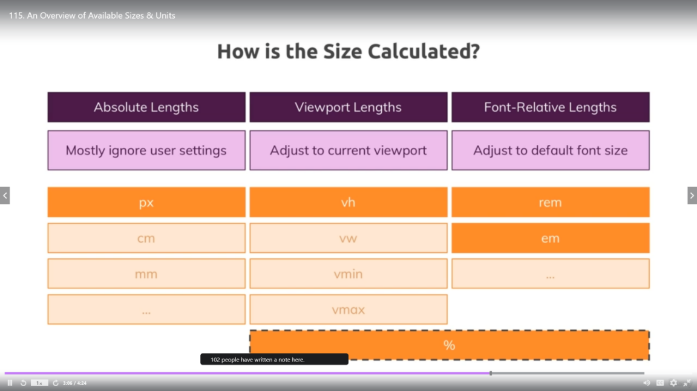

Entonces, ¿cómo se calcula el tamaño? Echemos un vistazo a eso para las diferentes unidades que tenemos.

La primera categoría sería **longitudes absolutas**. Lo que sucede aquí es que estas longitudes absolutas ignoran la configuración del usuario.

Bueno, ¿qué quiero decir con eso?

Bueno, si aplicamos píxeles, por ejemplo, vimos eso en el ejemplo en nuestro sitio web en la página del cliente con un tamaño de fuente de 20 píxeles. Si hago eso y nuestro usuario cambia el tamaño de fuente predeterminado, entonces el tamaño de fuente en el sitio web no cambiará porque la configuración del usuario tal como está escrita aquí se ignora. A eso nos referimos con absolutas.

Entonces especificamos un píxel y listo, el usuario no puede cambiarlo.

Sí, puede cambiarlo haciendo zoom con el navegador, pero sabemos que este no es el comportamiento que queremos. Además de este **píxel** como longitud absoluta, también tenemos **centímetros**, **milímetros** **y más**, pero estas no son unidades que debe usar en el desarrollo web porque centímetros y milímetros, son unidades que usa si tiene algo en papel porque en papel, uno centímetro es un centímetro, en una pantalla, un centímetro definitivamente no es igual a un centímetro, por lo que usar estas unidades al final solo conducirá a un desastre total.

Por lo tanto, debemos evitarlos, no los usaremos, por lo tanto, solo quería mostrarles que estas unidades también existen, pero nos quedaremos con los píxeles cuando se trata de longitudes absolutas.

Con eso terminamos la primera categoría de unidades, ahora ¿cuál es la segunda categoría?

Bueno, la segunda categoría son las **longitudes de las vistas**. Las longitudes de la vista, como su nombre lo dice en realidad, ajustan el tamaño del elemento al que aplicamos de acuerdo con la vista, las longitudes de la vista se pueden aplicar con el valor **vh**, por lo que la altura de la vista pero también con el ancho de la vista **vw**, ya te mostré eso y tenemos más, tenemos **vmin** y **vmax**, lo veremos una vez que entendamos vh y vw pero, en general, estas longitudes nos permiten ajustar nuestro tamaño de forma más dinámica a la ventana gráfica.

Aprenderá cuál es la ventana gráfica, básicamente la parte visible de nuestro sitio web en el navegador.

Esa es la segunda categoría, longitudes de ventana gráfica, luego tenemos una tercera, **longitudes relativas de fuente**. Como su nombre lo indica, las longitudes relativas de la fuente se ajustan al tamaño de fuente predeterminado y si recuerdas lo que dije al principio, **rem** y **em**, estas son las unidades que te permiten hacer eso.

También te dije que los tenemos y que hay una diferencia importante, descubriremos más sobre esta diferencia y también tenemos más unidades disponibles que son solo una especie de tamaño de fuente, pero como puedes ver, ni siquiera los mencionamos porque **rem** y **em** son realmente las unidades que tiene que saber cuando se trata de longitudes relativas de fuente.

Y con eso, solo queda una categoría y esta categoría es una categoría que ya conocemos, **los porcentajes**, ya los aplicamos mucho en nuestro sitio web.

Pero lo interesante es que, aunque aplicamos los porcentajes, no entendimos cómo funciona en detalle y, lo que es más importante, incluso es un caso especial.

Ahora, ¿por qué el valor porcentual es un caso especial?

Bueno, porque tenemos que responder la pregunta, cómo se calcula realmente el tamaño de esta caja si usamos la unidad de porcentaje para calcular el tamaño de la caja porque la situación normalmente es la siguiente, tiene un div, esto puede tener un relleno y un borde, como aquí y este div normalmente está anidado en otro div.

Este podría ser el elemento del body, podría ser otro elemento padre, algo así.

Bueno, y ahora la pregunta es, por supuesto, este tamaño de caja aquí como un valor porcentual y este ancho de caja aquí, también como un porcentaje, ¿a qué se refieren esta altura y este ancho?

Entonces, si agrego un ancho del 80%, ¿qué es este 80%?

¿Es el 80% del elemento primario, el 80% del elemento del **body**, del elemento **html** o de cualquier otra cosa que no sepamos hasta ahora?

Este es exactamente el problema que tenemos que mirar más de cerca en este momento y para eso, tenemos que entender el llamado contenido.

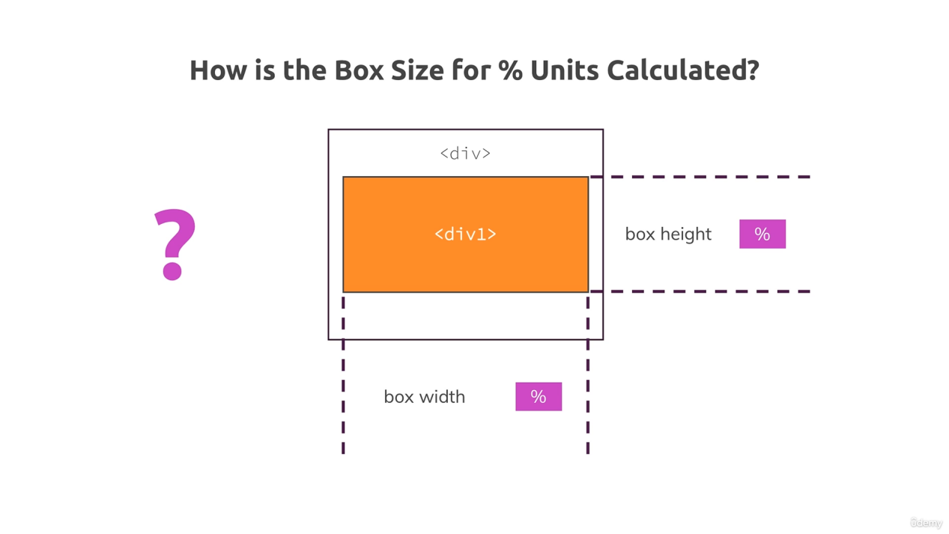

## **Reglas para recordar: posicionamiento fijo y %**

**\*position**

La propiedad position de [CSS](https://developer.mozilla.org/en-US/docs/Web/CSS" \o "CSS) especifica cómo un elemento es posicionado en el documento. Las propiedades [top](https://developer.mozilla.org/es/docs/Web/CSS/top), [right](https://developer.mozilla.org/es/docs/Web/CSS/right), [bottom](https://developer.mozilla.org/es/docs/Web/CSS/bottom), y [left](https://developer.mozilla.org/es/docs/Web/CSS/left) determinan la ubicación final de los elementos posicionados.

**[Tipos de posicionamiento](https://developer.mozilla.org/es/docs/Web/CSS/position" \l "tipos_de_posicionamiento" \o "Permalink to Tipos de posicionamiento)**

* Un elemento posicionado es un elemento cuyo valor [computado](https://developer.mozilla.org/en-US/docs/Web/CSS/computed_value" \o "CSS/computed_value) de position es relative, absolute, fixed, o sticky. (En otras palabras, cualquiera excepto static).
* Un elemento posicionado relativamente es un elemento cuyo valor [computado](https://developer.mozilla.org/en-US/docs/Web/CSS/computed_value" \o "CSS/computed_value) de position es relative. Las propiedades [top](https://developer.mozilla.org/es/docs/Web/CSS/top) y [bottom](https://developer.mozilla.org/es/docs/Web/CSS/bottom) especifican el desplazamiento vertical desde su posición original; las propiedades [left](https://developer.mozilla.org/es/docs/Web/CSS/left) y [right](https://developer.mozilla.org/es/docs/Web/CSS/right) especifican su desplazamiento horizontal.
* Un elemento posicionado absolutamente es un elemento cuyo valor [computado](https://developer.mozilla.org/en-US/docs/Web/CSS/computed_value" \o "CSS/computed_value) de position es absolute o fixed. Las propiedades [top](https://developer.mozilla.org/es/docs/Web/CSS/top), [right](https://developer.mozilla.org/es/docs/Web/CSS/right), [bottom](https://developer.mozilla.org/es/docs/Web/CSS/bottom), y [left](https://developer.mozilla.org/es/docs/Web/CSS/left) especifican el desplazamiento desde los bordes del [bloque contenedor](https://developer.mozilla.org/en-US/docs/Web/CSS/All_About_The_Containing_Block) del elemento. (El bloque contenedor es el ancestro relativo al cual el elemento está posicionado). Si el elemento tiene márgenes, se agregarán al desplazamiento. el elemento establece un nuevo contexto de formato de bloque para su contenido
* Un elemento posicionado fijamente es un elemento cuyo valor de position [computado](https://developer.mozilla.org/en-US/docs/Web/CSS/computed_value" \o "CSS/computed_value) es sticky. Es tratado como un elemento posicionado relativamente hasta que su [bloque contenedor](https://developer.mozilla.org/en-US/docs/Web/CSS/All_About_The_Containing_Block) cruza un límite establecido (como por ejemplo dando a [top](https://developer.mozilla.org/es/docs/Web/CSS/top) cualquier valor distinto de auto), dentro de su flujo principal (o el contenedor dentro del cual se mueve), desde el cual es tratado como "fijo" hasta que alcance el borde opuesto de su [bloque contenedor](https://developer.mozilla.org/en-US/docs/Web/CSS/All_About_The_Containing_Block).

La mayoría de las veces, los elementos absolutamente posicionados que tienen su [height](https://developer.mozilla.org/es/docs/Web/CSS/height) y [width](https://developer.mozilla.org/es/docs/Web/CSS/width) establecidos en auto son ajustados hasta acomodarse a su contenido. Sin embargo, elementos non-[replaced](https://developer.mozilla.org/en-US/docs/Web/CSS/Replaced_element) y absolutamente posicionados se pueden crear para llenar el espacio vertical disponible, especificando tanto [top](https://developer.mozilla.org/es/docs/Web/CSS/top) como [bottom](https://developer.mozilla.org/es/docs/Web/CSS/bottom), y dejando [height](https://developer.mozilla.org/es/docs/Web/CSS/height) sin especificar (es decir, auto). De igual manera se pueden utilizar para llenar el espacio horizontal disponible especificando tanto [left](https://developer.mozilla.org/es/docs/Web/CSS/left) como [right](https://developer.mozilla.org/es/docs/Web/CSS/right), y dando a [width](https://developer.mozilla.org/es/docs/Web/CSS/width) el valor de auto.

A excepción del caso anteriormente descrito (de elementos posicionados absolutamente rellenando el espacio disponible):

Si ambos, top y bottom están especificados (técnicamente, no auto), top gana.

Si ambos, left y right, están especificados, left gana cuando es ltr (Inglés, japonés horizontal, etc.) y right gana cuando [direction](https://developer.mozilla.org/es/docs/Web/CSS/direction) es rtl (Persa, árabe, hebreo, etc.).

La situación en este caso es que tenemos un elemento padre de pongamos **100px** con posicionamiento **fixed** y un elemento hijo con ancho del **10%.** El elemento en este caso tendrá 10px de anchura.

Debido a que también se ha aplicado esta declaración, posición fija y, por cierto, así es como puede ver cómo los temas se relacionan en este curso, porque aunque no trataremos de posicionar nuestros elementos en este módulo, la propiedad de posición, definitivamente, tiene un impacto en el cómo la unidad de porcentaje se comporta.

Ahora, ¿cómo funciona este impacto?

Bueno, el punto de referencia para dicho elemento con una unidad de porcentaje se llama el bloque contenedor, este bloque contenedor es simplemente, por ejemplo, un elemento, un elemento primario, por ejemplo, que tiene un ancho de, digamos, 100 píxeles aplicados.

Si este padre es el bloque que contiene, y **descubriremos en esto en los próximos videos cómo podemos identificar el bloque contenedor**, bueno, entonces nuestro hijo, entonces nuestro elemento aquí, tendría un ancho de digamos 10 píxeles si aplicamos un ancho del 10%, por lo que el ancho del 10% de un hijo sería de 10 píxeles si el bloque contenedor tiene un ancho de 100 píxeles.

Ahora **el problema es que el bloque contenedor depende de la propiedad de posición aplicada a nuestro elemento** aquí mismo y en caso de que la propiedad de posición o el valor de esta propiedad que aplicamos sea **fixed**, entonces el bloque contenedor no es un elemento, **es la ventana gráfica** y eso es bastante bueno porque si recuerdas el módulo de posición, también

tuvimos esa relación entre un elemento posicionado fijo y la ventana gráfica.

Sin embargo, como dije, esta vez no se trata de posicionamiento, así que volvamos a nuestro sitio web y veamos cómo se comporta esto en la práctica.

Así que volví a la página de clientes, pero en realidad estoy más interesado en nuestra barra de navegación aquí porque esta barra de navegación si la inspeccionamos, como podemos ver, **tiene la declaración de posición fija** aplicada **y como acabamos de ver debido a eso , este ancho del 100% debe referirse a la ventana gráfica.**

Una buena indicación es que si cambiamos el tamaño de la ventana gráfica de esa manera, también podemos ver que la parte de navegación cambia, pero juguemos un poco con el ancho para asegurarnos realmente de que este sea el caso. Para eso, recordemos que ahora tenemos un ancho de 882 píxeles.

Esto significa que si vuelvo al código y no a los clientes css pero a lo compartido archivo CSS porque es donde se encuentra nuestro encabezado o el selector de nuestro encabezado y aquí necesitamos este selector de clase llamado encabezado.

Justo aquí, tenemos el 100% y si ahora lo reduzco al 50%, digamos y volvemos y volvemos a cargar la página, podemos ver que la barra de navegación disminuyó su tamaño a el 50%, por lo que debería ser como podemos ver, 441 píxeles, antes teníamos 882, entonces 50% ahora.

Y lo más interesante es que si aumento el tamaño de la ventana gráfica aquí al aumentarla, podemos ver que la barra de navegación también aumenta y disminuye, por lo que básicamente podemos cambiarla al 100% así y volver a cargar la página **porque con eso, entendimos que siempre que tenemos un elemento que tiene aplicada la declaración de posición fija y una unidad de porcentaje, el bloque contenedor es la ventana gráfica.**

Esta fue la primera regla para recordar.

## **Reglas para recordar: posicionamiento absoluto y %**

Después de la primera regla viene la segunda y esta también comienza con un elemento, pero como se puede imaginar, este es nuevamente un elemento especial porque esta vez, nuevamente tenemos una unidad de porcentaje aplicada pero no tenemos una posición fija sino **absolute** como declaración aquí mismo.

Ahora con el valor de posición diferente, el bloque contenedor también cambió.

Anteriormente, teníamos la ventana gráfica, ahora tenemos un antepasado y ¿qué antepasado es este?

Lo descubriremos en unos segundos, pero lo importante es que el porcentaje ahora por lo que, **la unidad de porcentaje de nuestro elemento se refiere al contenido de este ancestro más el padding**, eso es realmente importante.

Entonces repito que, la unidad de porcentaje de nuestro elemento con la declaración de posición absoluta se refiere al contenido del antepasado más el relleno.

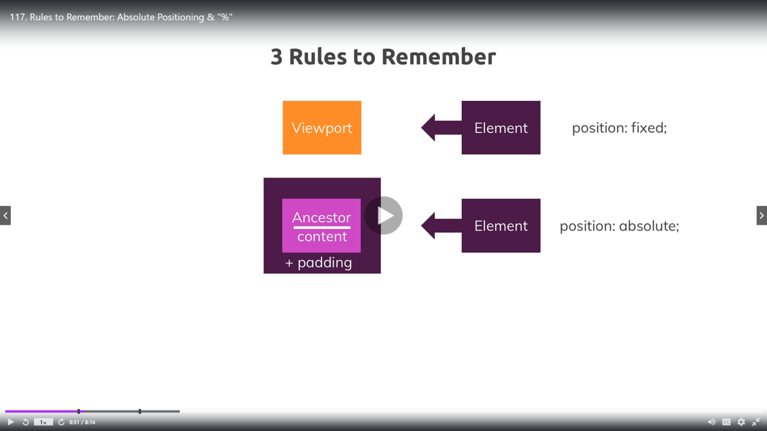

Entonces, si nuevamente tenemos una unidad de porcentaje para el ancho, para nuestro elemento, **tomaremos el ancho del contenido y el padding del antepasado como el bloque contenedor**.

La pregunta ahora es, ¿qué elemento es ahora el bloque contenedor porque esta vez, tal como lo vemos, obviamente es un elemento y este elemento simplemente tiene aplicada una de estas propiedades de posición. Ahora, para decirlo en palabras simples, **el bloque contenedor para un elemento con la declaración de posición absoluta aplicada es el ancestro más cercano que no es posición estática**, así es como puedes recordar eso.

Ahora, como lo hicimos para la primera regla, echemos un vistazo a nuestro sitio web y veamos si podemos encontrar un ejemplo para la segunda regla. Para eso, ahora volveré a nuestra página de inicio porque si recuerdan, de vuelta en el módulo de posición, cómo posicionamos este eslogan aquí, quizás recuerden que este eslogan si lo seleccionamos, tiene una propiedad de posición con un valor absolute, así que exactamente lo que necesitamos y luego, si miramos al padre directo en este caso, entonces nuestro elemento de sección con el ID de descripción general del producto, podemos ver que este elemento tiene una posición relativa aplicada.

Entonces, básicamente, una propiedad de posición diferente de estática y, por eso, exactamente lo que estábamos buscando. Con eso, si volvemos a nuestro código css ahora y aquí tenemos la descripción general del producto, ese es el selector de ID, déjenme mostrarlo nuevamente en el índice. archivo html quizás, este índice. archivo html aquí, porque aquí tenemos nuestra sección, así que ese es el elemento del que estoy hablando, esta sección tiene la ID de revisión del producto y allí tenemos nuestro eslogan, por lo tanto, hijo y padre en este caso.

Entonces, el padre tiene esta posición relativa y el hijo, nuestro eslogan con este selector de ID tiene una posición absoluta.

Ahora ya aplicamos dos valores porcentuales aquí, lo curioso es que los aplicamos aunque no entendimos totalmente cuál era realmente el bloque contenedor, pero lo descubriremos ahora, pero antes de jugar con estos valores, quisiera agregar ancho con un valor de 100% porque en realidad lo que deberíamos ver ahora es que el ancho de nuestro eslogan aquí, que actualmente solo incluye el contenido, debería aumentar despué de volver a cargar la página, así. Inspeccionémoslo, nuevamente veamos si podemos ver realmente que nuestro eslogan ahora aparentemente aumenta su ancho.

También podemos verlo aquí, en las herramientas de desarrollo, tiene el ancho del 100% aplicado con un valor de 912 píxeles.

Ahora no se muestra totalmente, está parcialmente vacío aquí, veremos por qué sucede esto en unos segundos, pero si ahora miro al padre, así que a la ID de la sección aquí, al elemento de la sección con el producto ID de descripción general, entonces podemos ver que este padre también tiene un ancho de 912 píxeles y lo interesante es, si recuerda lo que vimos en la diapositiva, que este ancho incluye tanto el contenido como el relleno, también podemos ver esto aquí abajo en las herramientas de desarrollo.

Tenemos 892 para el contenido y luego tenemos un relleno de izquierda y derecha de 10 píxeles cada uno, con ese 912 y debido a eso, aparentemente nuestra regla para recordar parece ser correcta.

También podría decir, bueno, no confío en usted, ¿puede probarme que el eslogan aquí no se refiere nuevamente a la ventana gráfica aquí porque la barra de navegación que se refiere a la ventana gráfica que sabemos que ahora tiene un ancho de 912 píxeles.

Bueno, lo bueno es que puedo demostrártelo fácilmente simplemente cambiando el ancho del bloque contenedor o el elemento donde digo que sería el bloque contenedor al 50% porque si el bloque contenedor ahora tiene un ancho del 50% y el niño allí, entonces nuestro elemento, un ancho del 100%, bueno, entonces veamos. El eslogan ahora tiene un ancho de 456 píxeles y nuestro bloque contenedor también tiene un ancho de 456 píxeles.

De nuevo, eso es solo el ancho del contenido y el borde y, debido a eso, creo que vimos que la segunda regla para recordar se aplica aquí.

Ahora con respecto a esta pequeña brecha que tenemos a la izquierda, puede verla aquí, esta brecha se debe simplemente a nuestra propiedad **left** aplicada aquí.

Si configuro esto a cero, por supuesto, a cero así y vuelvo a cargar la página, puede ver que ahora tenemos el mismo ancho para nuestros dos elementos aquí.

Sin embargo, no quiero establecer esto en cero, me gustaría establecerlo en 3% nuevamente y el ancho en realidad se puede eliminar, no lo necesitamos aquí, solo quería mostrarle cómo funciona esto. Con eso, nos olvidamos de aumentar el ancho al 100% para el bloque contenedor, cambiemos esto y con eso, recuperamos el aspecto que teníamos antes.

Sin embargo, una cosa que me gustaría mostrarles es que ahora, por supuesto, también podríamos decir que no usamos el 5% inferior, sino el fondo cero, tal vez. Si hago eso, mantendríamos nuestro eslogan en la parte inferior como puede verlo, aquí comienza el margen y ahí es donde también está el eslogan pegado en la parte inferior.

Si vuelvo y cambio de abajo hacia arriba, por ejemplo, así, entonces tenemos una distancia cero a la parte superior, aquí mismo y si agrego el 50% **top**, por ejemplo, entonces, tendríamos el eslogan colocado exactamente en el medio del bloque contenedor, podemos verlo aquí mismo.

Esto es difícil de ver, **pero la parte superior del borde, no del borde, del margen, lo siento, ahora es el límite del 50% que definimos** y si cambio esto y digo 50% inferior, así, entonces verás que el elemento, mantendré el cursor del mouse aquí, así que justo aquí está la parte superior y si ahora vuelvo a cargar la página, puedes ver que ahora estoy aquí en esta parte de la imagen y esto simplemente ahora, es como puede verlo, la parte inferior de nuestro eslogan aquí porque con un 50% de fondo, especificamos la distancia entre el fondo de nuestro eslogan y la parte inferior del bloque contenedor y con la parte superior, especificamos el distancia de la parte superior de nuestro eslogan y la parte superior de nuestro bloque contenedor.

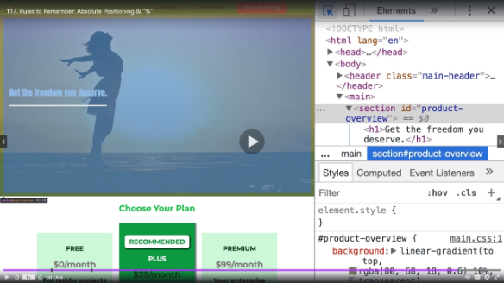

Con eso, entendimos la segunda regla para recordar y podemos cambiar esto de nuevo a abajo, creo que fue un 5% así, creo que esto se ve mejor así, sí.

Ahora podemos continuar con la tercera regla para recordar.

## **Reglas para recordar: posicionamiento relativo/estático y %**

¿Cuál es la tercera regla para recordar cuando se trata de las unidades de posicionamiento?

Bueno, no es sorprendente aquí, tenemos un elemento, nuevamente le aplicamos la unidad de porcentaje y esta vez tenemos, bueno, ¿qué tenemos?

Hemos posicionado estático o relativo, relativo aplicado aquí.

Si ese es el caso, entonces el bloque contenedor nuevamente es un ancestro, como lo teníamos antes, pero esta vez, es solo el contenido del ancestro, por lo que no es contenido y padding como lo teníamos antes cuando nuestro elemento tenía la declaración de posición absoluta aplicado pero **con posición estática o relativa, es solo el contenido**.

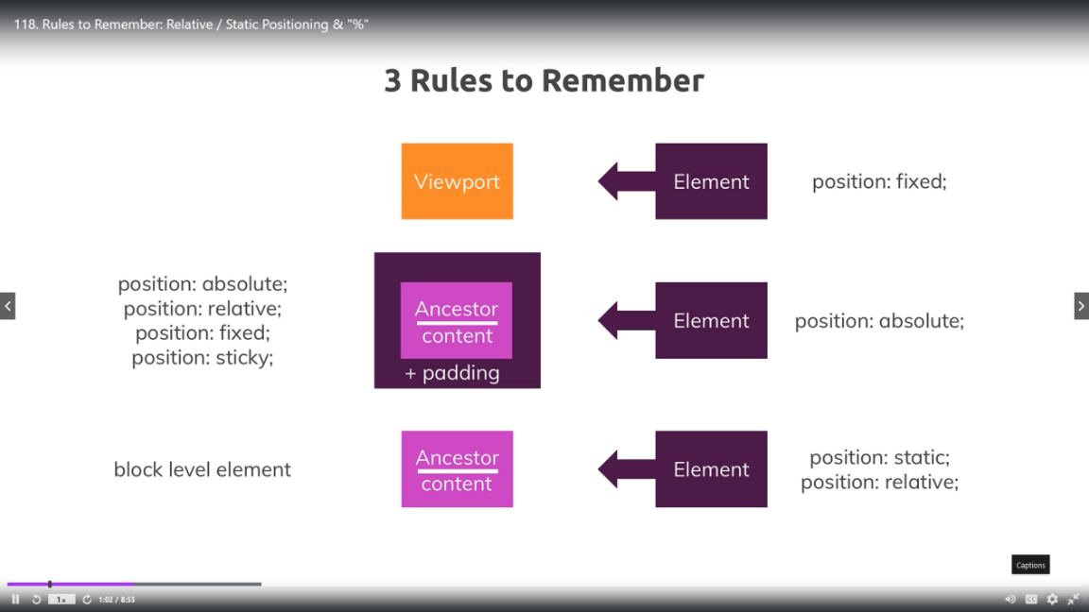

Ahora, ¿cómo identificamos ahora el bloque contenedor, entonces, ¿cuál es el antepasado al que nos referimos?

Bueno, **la respuesta es que simplemente hacemos referencia al ancestro más cercano que es un elemento de tipo bloque** y con eso, ahora podemos terminar esta diapositiva en realidad y volver a nuestro proyecto y ver si también podemos encontrar un ejemplo para nuestra tercera regla para recordar en nuestro proyecto.

Ahora entendemos por qué este valor del 65% aquí se refiere a nuestra clase de testimonios allí porque es el ancestro más cercano que es un elemento de nivel de bloque y con eso, también entendimos esta tercera regla para recordar.

Sin embargo, hay una cosa importante que me gustaría mostrarle porque siempre que trabaje con la **height** y una unidad de porcentaje en casos como ese, entonces el bloque de contención podría conducir a un comportamiento que no esperaría.

Echemos un vistazo a ese comportamiento y cómo podemos solucionarlo rápidamente en el próximo video.

## **Arreglando el problema de Height al 100%**

Entonces, ¿a qué comportamiento me refería?

Bueno, básicamente, partimos de la misma situación que tuvimos para la tercera regla: elemento con la declaración de posición estática o relativa y eso es importante, tenemos la propiedad de altura, eso es importante, la propiedad de altura aplicada con una unidad de porcentaje. Esto significa que el valor porcentual depende del bloque contenedor que es el ancestro más cercano que es un elemento de nivel de bloque, así que esa es una situación que tenemos. Pero, en contraste con la situación inicial que teníamos allí, el antepasado ahora también tiene que ser un elemento con posición estática o posición relativa aplicada, eso es importante.

Lo importante por ahora es que necesitamos crear un nuevo elemento que tenga un ancho de 100% y una altura de 100% . Para hacer eso, vamos a nuestro código, específicamente al index.html aquí en la carpeta de clientes y luego vamos debajo de la etiqueta de apertura de nuestro **body** aquí y agregamos un div, sin contenido, en este div, sólo tiene el telón de fondo de la clase porque eso es lo que va a ser, un fondo.

No olvide guardar eso y, como necesitaremos este fondo en todos nuestros archivos HTML, ahora tenemos que ir a lo compartido. archivo CSS, aquí mismo. Allí, agregamos este selector, este selector de fondo debajo de nuestro selector de body y lo haré ahora, así que seleccione la clase de fondo y ahora agregaré una propiedad de posición a este selector.

¿Por qué estoy haciendo esto?

Bueno, como dije, como lo llamé, el comportamiento inesperado solo ocurre si nuestro elemento se ha posicionado de forma estática o relativa.

Ahora, para ser honesto, al final crearemos ese telón de fondo con la posición fija porque esa es la forma en que normalmente lo haces, así que lo que te estoy mostrando aquí es solo una solución temporal, con el objetivo de mostrarte este comportamiento hablando, pero esta solución cambiará pronto, solo tenlo en cuenta.

Sin embargo, ahora aplicaré la posición relativa porque, como dije, el fondo debe estar encima de los otros elementos y la posición estática no nos permitirá agregar un **z-index** que sí podemos hacer con la posición relativa, así que agreguemos un **z-index** de 100 tal vez y luego necesitamos un ancho de 100% y también una **altura de 100%** porque el fondo debe cubrir la entrada de una página y luego algo de color de fondo, tal vez rgba digamos 0, 0, 0 y 0. 5, esto es básicamente negro con una ligera transparencia, así que como dije para que pueda ver los otros elementos a continuación, pero puede ver que el foco ahora está en esa ventana emergente sobre el fondo.

Y con eso, si guardamos eso y volvemos a la página y volvemos a cargarlo, no podemos ver nada aquí y eso probablemente sea inesperado.

Ahora inspeccionemos eso y veamos qué pasó.

Podemos ver que tenemos nuestro telón de fondo aquí debajo de nuestro elemento del body, por lo que esto funciona y, al aplicar la posición relativa, el bloque contenedor debe ser el ancestro más cercano, que es un elemento de nivel de bloque y, sin duda, nuestro elemento **body** es un nivel de bloque elemento, por lo que este debería ser el antepasado.

Ahora este elemento del body tiene un ancho de casi 940 píxeles y una altura de 993 píxeles, veamos qué pasó con nuestro fondo aquí.

Bueno, como podemos ver, el ancho se superó desde el bloque contenedor, esto funcionó bien con el 100%, **pero la altura no se superó** y eso es lo interesante, ¿verdad?

Aparentemente pudimos obtener el ancho pero no la altura. Ahora, ¿qué causó este problema?

Si lo inspeccionamos, podemos ver que la altura no está definida aquí y, aunque para el ancho, esto no es un gran problema porque puede usar el valor que encuentra aquí, para la altura esto no funciona **porque la altura es solo se define por el contenido de nuestro body aquí mismo**, pero esta información no es suficiente para que esta altura 100% de declaración funcione en nuestro caso.

Ahora tenemos varias formas de resolver este problema y también profundizaremos en otro enfoque a lo largo de este módulo, pero si queremos resolver esto sólo con porcentajes, la siguiente forma es una solución fácil para asegurarnos de que podamos usar esta altura al 100% camino. Para eso, tenemos que volver a lo compartido. archivo CSS aquí y ahora agregue el selector HTML, este. Aquí agregamos la altura al 100%, así y ahora también agregamos esta declaración de altura aquí a nuestro elemento del body porque lo que funcionará entonces es que si volvemos y volvemos a cargar la página, podemos ver que el fondo funciona aparentemente, se movió hacia abajo los otros elementos debajo de él porque está relativamente posicionado, por lo que permanece en el flujo de documentos y el telón de fondo tampoco cubre los elementos aquí, profundizaremos en los motivos en unos segundos, pero lo interesante es que ahora agregamos el 100% de altura al elemento HTML aquí, al cuerpo allí y con esta declaración aquí, ahora también podemos hacer que este valor de altura aquí sea 2, que es básicamente el mismo que tenemos en el cuerpo, para que esto funcione.

Así que esta es una solución rápida que quería mostrarles. Con respecto al problema que tenemos ahora que básicamente este elemento está por encima de los demás, bueno, esto se puede resolver fácilmente, por supuesto. Lo que podemos hacer es simplemente volver a nuestro fondo y ahora cambiar el valor de posición de relativo a absoluto, por ejemplo. Si hacemos eso, no necesitamos ese truco como lo llamaría, por lo que podemos deshacernos de estas declaraciones de altura aquí mismo y si ahora volvemos a cargar la página, puede ver que el fondo está funcionando, está bien,

Sin embargo, hay dos problemas.

El primer problema es que si nos desplazamos hacia abajo, bueno, todavía no se adhiere a la ventana gráfica y el segundo problema es esta brecha aquí arriba.

Entonces, con respecto a esta brecha aquí, esto se debe simplemente **al colapso del margen** porque si entramos en nuestro elemento principal, en el div y ahora abrimos o hacemos clic en la clase de testimonio, podemos ver que le agregamos un margen, aquí mismo un margen superior y este margen y si deseleccionamos este y el otro margen, entonces podemos ver que el fondo cubre toda la página.

**Este es un caso típico de colapso de margen**, un concepto que Max ya le explicó y, por lo tanto, puede ver lo que aprende en este curso cuando crea sus sitios web. Sin embargo, tenemos que activar eso por el momento porque no eliminaremos esos márgenes y antes de hablar sobre este problema aquí abajo, quiero pensar en la razón por la que esto está funcionando ahora, porque como viste, elimino estos Declaraciones de 100% de altura y, sin embargo, el telón de fondo generalmente funciona, además de ese margen que colapsa.

**\*Entendiendo el colapso de margen**

Los márgenes Top (en-US) y bottom de los bloques a veces están combinados (colapsados) en un solo margen cuyo tamaño es el mayor de los márgenes combinados, un comportamiento conocido como colapso de margen. Ten en cuenta que los márgenes de flotantes y elementos con posición absoluta nunca colapsan.

El colapso de margen ocurre en tres casos básicos:

**1.Hermanos adjacentes**

Los márgenes de los hermanos adyacentes son colapsados (excepto cuando el último hermano necesita ser limpiado después de usar los flotantes).

**2.Padre y primer/último hijo**

Si no hay un borde, padding, contenido en línea, block formatting context creado, o un limpiado para separar el margin-top (en-US) de un bloque del margin-top (en-US) de su primer bloque hijo; o no hay borde, padding, contenido en línea, height, min-height, o max-height para separar el margin-bottom de un bloque del margin-bottom de su último hijo, entonces esos márgenes colapsan. El margen colapsado termina fuera del padre.

**3.Bloques vacíos**

Si no hay borde, padding, contenido en línea, height, o min-height para separar el margin-top (en-US) de un bloque de su margin-bottom, entonces sus márgenes superiores e inferiores colapsan.

**Cosas a tener en cuenta:**

Cuando estos casos están combinados ocurrirá un colapso de márgenes más complejo (de más de dos márgenes).

Estas reglas se aplican incluso a márgenes con valor cero, así que el margen del primer/último hijo siempre termina fuera de su padre (de acuerdo a las reglas de arriba) independientemente de que el margen del padre sea o no sea cero.

Cuando se trata de márgenes negativos, el tamaño del margen colapsado es la suma del margen positivo más grande y el margen negativo más pequeño (el más negativo).

Cuando todos los márgenes son negativos, el tamaño del margen colapsado es el margen más pequeño (el más negativo). Esto se aplica tanto a los elementos adyacentes como a los elementos anidados.

La razón de esto es que si usamos position absolute para nuestro elemento, entonces el bloque condicional sería el ancestro más cercano que tiene una propiedad de posición diferente de la estática aplicada.

Ese no es el caso para nosotros porque el cuerpo en nuestro HTML tiene la propiedad de posición aplicada y si ese es el caso, por lo que si no tiene una propiedad de posición para los antepasados, la declaración de posición absoluta conduce al mismo comportamiento que la posición fijo, esto significa que el valor porcentual se refiere a la ventana gráfica como el bloque contenedor.

Esa es una razón por la cual esto está funcionando aquí.

Sin embargo, si nos desplazamos hacia abajo, podemos ver que, por supuesto, no se adhiere a la ventana gráfica, solo toma la altura y el ancho, el valor porcentual se basa en una ventana gráfica pero se comporta como un elemento normal absolutamente posicionado.

Por lo tanto, si ahora cambiamos la posición absoluta a la posición fija aquí y volvemos a cargar la página, podemos ver que nuestro telón de fondo funciona básicamente, sin embargo, todavía tenemos este problema de colapso de margen, aunque este problema se puede solucionar rápidamente.

Si ahora solo agregamos el cero superior y el cero izquierdo aquí como dos nuevas propiedades y ahora volvemos a cargar nuestra página, podemos ver que nuestro fondo funciona perfectamente.

Y con eso, agregamos este telón de fondo y en una de las conferencias posteriores de este módulo, le mostraré otra unidad que también nos permite resolver esto de una manera alternativa porque usaremos la unidad vh y vw que se refiere al ventana gráfica, que básicamente conducirá al mismo resultado pero con una solución diferente, pero en general, nuestra ventana gráfica funciona bien ahora.

## **Definiendo el tamaño de fuente en el elemento raíz**

Es hora de un consejo rápido porque ya hablamos sobre el hecho de que podemos cambiar el tamaño de fuente en la configuración del navegador, aquí si lo cambio a muy grande, eso y volver a mi sitio web, podemos ver que todos los tamaños de fuente **que no hemos especificado**, como este texto aquí donde definimos el tamaño de fuente de 20 píxeles, todos los demás tamaños de fuente cambiaron debido a la configuración de ese navegador.

Sin embargo, puede haber casos en los que diga que desea cambiar el tamaño de fuente para todo el elemento HTML desde el principio, dependiendo de la configuración del navegador.

Puedes hacer esto si vas a nuestro archivo CSS, por ejemplo, agregue un selector HTML como este y ahora diga que el **font-size** no debe ser del 100%, podría decir que le gustaría cambiar el tamaño de fuente al 75% de la configuración del navegador de forma predeterminada.

Si hace eso, puede ver que el tamaño de fuente para estos elementos de navegación disminuye al 75% del valor predeterminado y con eso, tiene un impacto directo en la configuración predeterminada de forma predeterminada.

Sin embargo, no seguiremos este enfoque porque definiremos el tamaño de fuente específicamente para las diferentes partes de nuestro sitio web.

## **Usando min-widht/height & max-width/height**

Antes de sumergirnos en otras unidades que no usamos hasta ahora, permítanme mostrarles una combinación interesante de píxeles y porcentajes porque, aunque hablaremos del diseño responsive en un módulo separado, el comportamiento actual que podemos ver aquí, es que una imagen se vuelve más y más pequeña y llega a romper con los criterios de diseño de la página, esto es bueno, ya que puede ver que el formato no es perfecto, como dije, lo arreglaremos en el módulo correspondiente, pero si aumentamos el tamaño, podemos ver que nuestra imagen se hace más y más grande y creo que llega a ser demasiado grande.

Por lo tanto, hagamos nuestros primeros pasos hacia un diseño responsive en este momento.

Para eso, recapitulemos rápidamente cómo se define esta imagen o el tamaño de esta imagen porque la imagen está dentro de este contenedor de imágenes div, aquí tenemos la imagen, la imagen tiene un ancho del 100%.

Es el 100% de su bloque de contención, que es esta clase de contenedor de imágenes tiene un ancho del 65% de su bloque de contención, que es la clase de testimonios, por lo que se refiere a todo el ancho de la página aquí como podemos ver. Ahora, ¿no sería genial si pudiéramos limitar el tamaño del contenedor porque si la imagen tiene un ancho del 100% de nuestro contenedor, si el contenedor no se hiciera más y más grande, entonces la imagen también permanecerá menor.

Podemos hacer esto como dije con la combinación de píxeles y porcentajes.

¿Cuál es la idea detrás de eso?

Con el ancho aquí mismo, tenemos este valor de porcentaje, esto significa que la imagen aumenta y aumenta dependiendo del ancho de nuestro dispositivo.

Pero si ahora agregamos un valor fijo como un ancho máximo, podríamos restringir ese ancho a este máximo que definimos y con eso, nuestra imagen no sería más grande de lo que queremos que sea.

Por ejemplo, si inspeccionamos nuestra imagen, podemos ver que ahora tiene 573 píxeles, que ya es bastante grande, pero digamos que la arreglamos a 580 píxeles.

**.imagen-contenedor{**

**width: 100%;**

**}**

**#imagen{**

**width: 65%;**

**max-width:580px;**

**height: 200px;**

**background-color: rosybrown;**

**}**

Entonces, si hacemos eso aquí y volvemos a cargar la página, puede ver que nada ha cambiado y si disminuyo el tamaño, aún se hace cada vez más pequeño, pero si aumento el tamaño ahora, ¿puede verlo? Justo aquí, tan pronto como alcanzamos el límite que definimos, estos 580 píxeles, nuestra imagen no puede ser más grande y eso es, por supuesto, una gran mejora porque imagina visitar nuestro sitio en un dispositivo realmente grande, una pantalla de TV, por ejemplo.

Lo que también podría hacer es, por ejemplo, cambiar el ancho máximo a un ancho mínimo, digamos aquí mismo, y decir que el ancho mínimo no debería ser menor que, por ejemplo, veamos, bueno, digamos este tamaño aquí, así que esto es digamos 350 píxeles, así que esto también es posible, por supuesto.

**.imagen-contenedor{**

**width: 100%;**

**}**

**#imagen{**

**width: 65%;**

**min-width:350px;**

**height: 200px;**

**background-color: rosybrown;**

**}**

Entonces, con eso, podemos ver que nuestra imagen no se vuelve más pequeña que eso.

Lo importante a tener en cuenta para usted es que con la combinación de una propiedad de ancho con un valor porcentual y un ancho máximo definido con un valor fijo, píxeles en nuestro caso, puede asegurarse de que su sitio web también se muestre bien en pantallas realmente grandes o con el valor de ancho mínimo, puede asegurarse de que ciertos elementos no se muestren más pequeños de lo previsto.

Profundizaremos en estas dos propiedades cuando trabajemos con el diseño responsive. Solo quería asegurarme de que tengas en mente estos conceptos mientras hablamos de unidades, pero con eso, ahora podemos continuar y finalmente abandonar el mundo de los porcentajes y los píxeles y echar un vistazo más de cerca a las fuentes porque nuestro tamaño de fuente aún no es perfecto y si miro la página de nuestros clientes, por ejemplo, puedo ver muchas fuentes en pixeles, aquí, por ejemplo.

Ahora para las fuentes, tenemos mejores opciones que los píxeles, así que echemos un vistazo a **rem** y **em** en la próxima conferencia.

## **Trabajando con rem y em**

Vamos a entender rem y em que son unidades dependientes del tamaño de la fuente.

Sabemos que el cliente puede cambiar el tamaño de la fuente en las opciones del navegador,y tener esta libertad de uso es muy conveniente. Si tenemos un tamaño de fuente en CSS definido en píxeles, el cambio de tamaño de fuente en el navegador no va a afectar a los textos que tienen aplicada esta definición. Esta privación de libertad de uso no es buena para una web, por lo que es conveniente dar solución a esto también. Además estas definiciones de tamaño de fuente también afectan, **por herencia**, a otros elementos.

Supongamos el caso de un elemento h1 o h2 a los cuales por defecto el navegador les asocia un tamaño de texto 2em y 1.5em respectivamente. Si, por herencia, tuviesemos asignado un tamaño de 20px al font-size, los textos en h1 y h2 tomarían un tamaño de 40px y 30 px respectivamente. Si no hubiese herencia serían de 16px\*2=32px y 16px\*2=24px. 16px aquí es el valor por defecto del tamaño que aplica el navegador con la configuración de tamaño medio, si cambiamos a tamaño de fuente muy grande en el navegador este valor será de 24px.

Para seguir entendiendo cómo trabaja em que, como hemos visto, está afectado de la configuración del navegador y de la herencia de tamaño de los elementos; vamos a modificar la asignación de font-size, en vez de pixeles, a **em** también. Ahora cada **em** aplicado supone un cálculo, el primero es sobre el tamaño de configuración del navegador y los sucesivos sobre éste. Así un elemento h1 que supone **2em** que hereda de otro elemento con **2em** en una configuración de navegador de tamaño medio (16px) tendrá un tamaño de 16px(navegador medio)\*2=32px por la herencia y de 32px\*2=64px por ser h1.

Al utilizar valores **em** hay que tener presente que este valor no tiene una referencia fija, si no que recoge las herencias del documento, por lo que a veces es complejo controlar tantos cálculos.

Para solucionar esto están los valores **rem** que están referidos al tamaño de fuente de la configuración del navegador siempre, por lo tanto a un valor fijo. La r es de root/raíz, esto es el elemento **html** que será la configuración del navegador.

## **Añadiendo rem a la Propiedades Adicionales**

Podemos utilizar estas unidades, tanto em como rem, a fuentes y a cualquier otro elemento para darles tamaño.

Recordemos que la unidades rem aportan cierto dinamismo en referencia a la configuración del tamaño de fuente del documento html/navegador. Así, cambiando esta configuración haremos una modificación homogenéa de todos los elementos del documento que se vean afectados de estas unidades rem.

Lo anterior es interesante a la hora de determinar márgenes en relación a elementos y tamaños de fuentes. Los cambios en la configuración del navegador conservarán la homogeneidad visual del documento.

Otros elementos no deberían cambiar con el tamaño de fuente. Por ejemplo, sombras de caja. El ancho de algunos elementos relacionados con la pantalla se ajunta mejor a la elección de unidades de porcentaje. En definitiva, no a todos los elementos le conviene usar rem o em.

## **Terminando con rem**

En este apartado nos limitamos a pasar a rem algunas unidades de nuestro diseño de páginas que previamente teníamos en píxeles, para dotarlas de más dinamismo.

## **Entendiendo las unidades del Viewport vw y vh**

Las unidades vw y vh hacen referencia al tamaño de la ventana gráfica. Así 80vw será el 80% del ancho de la ventana.

Previamente a esto, para hacer referencia desde determinados elementos a los tamaños de ventana gráfica había que modificar el posicionamiento a fixed de algunos de ellos para que la referencia de anchos y altos fuera la ventana gráfica. Con estas unidades, a pesar del tipo de posicionamiento, la referencia es absoluta a la ventana gráfica.

Hay dos unidades más referidas a la ventana gráfica que podemos usar: vmin y vmax. Estos dos valores están referidos al tamaño de ventana gráfica más pequeña, de manera que si, por ejemplo, asignamos un **width: 80vmin;** la referencia será la menor dimensión de la ventana gráfica del dispositivo (ancho o alto). De igual manera funciona vmax con la dimensión de la mayor dimensión de la ventana gráfica.

## **Ventanas, unidades del Viewport y Scrollbars**

Escondiendo Scrollbars en equipos Windows

Tras añadir vw, probablemente veamos que aparecen las barras de scroll si trabajamos con Windows. Esto sucede porque el uso de **vw** en Windows no incluye las barras de desplazamiento - **vw: 100** es igual al **100%** del ancho de la ventana gráfica + las barras de scroll.

En Mac esto no es un problema, pero cuando usamos Windows es cuando las barras de scroll son visualizadas por defecto.

Si no quieres que aparezcan las barras de scroll puedes usar una de estas soluciones:

- Usa **width:100%** en vez de **vw:100**

- Añade **overflow-x: hidden;** al selector **body** en el archivo .css para ocultar el scroll horizontal o **overflow-y: hidden;** para ocultar el vertical.

Alternativamente podrías también usar el psudo elemento **::-webkit-scrollbar**. Añadiendo simplemente el siguiente código al archivo .css:

**body: :-webkit-scrollbar {**

**width: 0**

**}**

Para hacer que todo esto funcione en diferentes navegadores habrá que añadir más código adicional, en este post se habla de ello:

<https://blogs.msdn.microsoft.com/kurlak/2013/11/03/hiding-vertical-scrollbars-with-pure-css-in-chrome-ie-6-firefox-opera-and-safari/>

## **Eligiendo las unidades correctas**

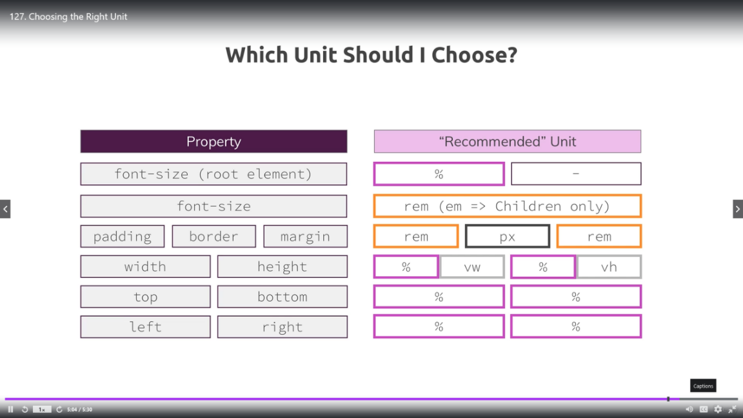

## **Usando “auto” para centrar elementos**

Entonces, ¿cómo podemos centrar fácilmente nuestros elementos?

Bueno, para ser sincero, ya aplicamos este valor que quiero mostrarle en este momento, por eso es solo un consejo rápido, pero quiero asegurarme de que también lo veamos como parte del módulo de esta unidad. El valor del que estoy hablando es el que, por ejemplo, usamos aquí en nuestra lista de planes porque, como puede ver, los elementos están centrados y la razón por la que esto funciona es que si vamos a nuestro principal. archivo CSS y luego ir a la lista de planes, es este aquí, **margin:auto;** porque si lo comentara ahora solo con fines de prueba, como eso y vuelva a cargar la página, puede ver que los elementos obviamente no están centrados.

Ahora podría jugar y definir un margin a la izquierda a la derecha de X por ciento y con eso, centrar su elemento pero con margen automático, esto lo hace automáticamente el navegador básicamente y, como podemos ver con eso, podemos centrar nuestros elementos perfectamente y hacer nuestras vidas un poco más fáciles.

Ahora **margin: auto;** no siempre es la solución perfecta, por supuesto, pero solo quiero que lo tenga en cuenta en caso de que tenga problemas como ese.

## **Limpiando nuestro código**

Así que aprendimos muchas unidades nuevas en este módulo y de hecho aplicamos muchas de ellas en nuestro proyecto.

Entonces, en esta conferencia, solo quiero agregar una adicional de estas nuevas unidades porque vi que en el archivo de paquetes, todavía usamos **width: 100%** y **height: 100%**.

Utilizamos **position: fixed**, por lo que no es un gran problema, pero me gustaría cambiar el fondo en el lado de nuestros paquetes también a 100 de ancho de vista, **vw,** y 100 de altura de vista, **vh**, no así.

Entonces, si regreso y voy a la página de paquetes, podemos ver que la imagen todavía está posicionada como estaba antes, pero ahora también tenemos estas unidades alineadas con la imagen que tenemos aquí en nuestro lado principal donde también tenemos unidades de ventana gráfica.

Eso es todo, ese fue nuestro código de limpieza, fue bastante fácil en realidad.

Permítanme ahora resumir lo que aprendimos en el próximo video.

## **Envolver**

Entonces, ¿qué hemos aprendido a lo largo de este módulo?

Bueno, básicamente aprendemos que tenemos diferentes unidades disponibles en CSS, tenemos píxeles y porcentajes, estos son los que ya hemos usado a lo largo de este curso hasta ahora, pero también vimos que tenemos **rem** y **em**, por lo que estas unidades que **se refieren a el tamaño de fuente** y tenemos **unidades de ventana gráfica**, **vh** y **vw**, **vmin**, **vmax**.

Además de eso, también le mostré que usar **auto** especialmente para los **márgenes** también puede ser una buena ayuda, en caso de que desee **alinear sus objetos con el centro de su sitio web**.

También observamos el **bloque contenedor**, que es básicamente el **punto de referencia cada vez que aplicamos unidades de porcentaje** a nuestro elemento.

El **bloque contenedor básicamente depende de la propiedad de posición que se aplica a nuestro elemento**. En general, el bloque contenedor es el ancestro más cercano o la ventana gráfica.

Tuvimos una visión detallada de eso, así que también vimos las diferentes combinaciones que tenemos, por ejemplo, también vimos que **si tenemos la declaración de posición fija aplicada a nuestro elemento**, entonces el **bloque contenedor** no es el antepasado más cercano sino **la ventana gráfica**.

**Si tenemos aplicada la declaración de posición absoluta**, entonces el **ancestro más cercano que también tiene una propiedad de posición aplicada es nuestro bloque contenedor de referencia** y vimos que **si tenemos una posición estática o relativa aplicada**, el ancestro más cercano que es un elemento de nivel **de bloque** es nuestro contenedor.

Además de eso, también analizamos el problema de la **height del 100%** porque vimos que **si nuestro elemento y los antepasados usan la posición estática o el valor relativo**, entonces aplicar 100% de altura a nuestro elemento no funciona.

Vimos que si agregamos una altura del 100% a los antepasados, este problema se solucionará.

Otra solución para el problema que vimos fue que simplemente podíamos usar la posición fija o absoluta o simplemente usar las unidades de ventana gráfica, vw o vh.

Con respecto a esto, también analizamos la compatibilidad del navegador, vimos las pequeñas limitaciones que tenía Internet Explorer, por ejemplo.

También echamos un vistazo a la propiedad de ancho mínimo y máximo y vimos que si combinamos una propiedad de ancho normal con una de estas propiedades, por cierto, ambos también están disponibles para la altura, por supuesto, bueno, si combinamos estos, vimos que podemos restringir fácilmente el tamaño de un elemento, por ejemplo, establecer el ancho máximo para asegurarnos de que nuestra imagen no se muestre demasiado grande en pantallas más grandes.

Lo mismo sucedió con el ancho mínimo cuando dijimos que queríamos asegurarnos de que nuestra imagen no se volviera demasiado pequeña.

Este fue nuestro primer paso hacia un diseño más responsive, pero profundizaremos en los detalles sobre eso en un módulo separado.

También echamos un vistazo a em y rem, estas son las unidades que dependen del tamaño de fuente.

Vimos que rem siempre depende del tamaño de fuente de ese elemento raíz, por lo que el elemento HTML y em dependían del tamaño del elemento en sí.

Esto significa que nuestro elemento usó la herencia para obtener el tamaño de fuente del antepasado y luego multiplicó este valor con el valor em aplicado.

También vimos que em y rem, aunque estos dependen del tamaño de fuente, no están restringidos a la propiedad de tamaño de fuente, también usamos rem por ejemplo para nuestros márgenes y esto es realmente. Estos son los conceptos centrales que debe comprender ahora para asegurarse de que está realmente familiarizado con las unidades en CSS.

Ahora con eso, le devolveré a Max, quien ahora le dará una breve introducción de Javascript porque creamos nuestro lindo fondo en este módulo, pero el fondo en este momento no funciona realmente porque solo tenemos la opción de comentar o comentar No mostrar ninguno.

No es la mejor solución como diría, así que veamos cómo podemos hacer que esto sea un poco más dinámico.

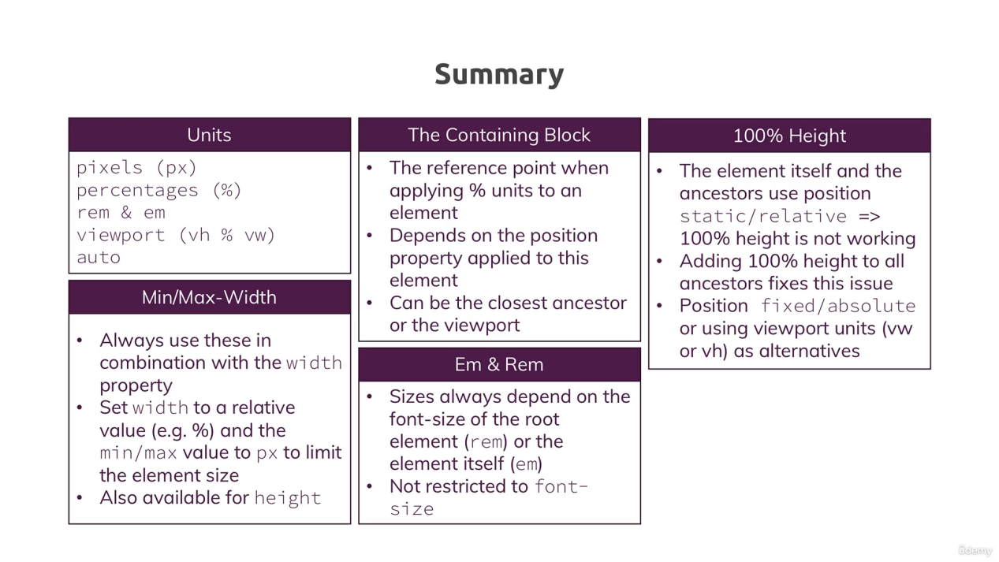

## **Recursos y links**

* Font size properties and values: [https://developer.mozilla.org/en-US/docs/Web/CSS/font-size](https://developer.mozilla.org/en-US/docs/Web/CSS/font-size" \t "https://www.udemy.com/course/css-the-complete-guide-incl-flexbox-grid-sass/learn/lecture/_blank)
* Viewport units and browser support: [https://caniuse.com/#search=vh](https://caniuse.com/" \l "search=vh" \t "https://www.udemy.com/course/css-the-complete-guide-incl-flexbox-grid-sass/learn/lecture/_blank)

# SECCION 9 TRABAJANDO CON JAVASCRIPT Y CSS

# SECCION 10 HACIENDO NUESTRA WEB RESPONSIVE

# SECCION 11 AÑADIENDO Y DANDO ESTILO A FORMULARIOS

# SECCION 12 TRABAJANDO CON TEXTO Y FUENTES

# SECCION 13 AÑADIENDO FLEXBOX A NUESTRO PROYECTO

El contenedor Flex.

Eje principal y eje cruzado

Flex items

## **Entendiendo Flexbox**

Lo primero que hay que entender es que el sistema Flexbox se pone en uso con la propiedad **display** en su valor **flex** aplicada a un elemento que a partir de ese momento será el contenedor **Flex Container** o elemento padre del sistema. Todo lo que haya dentro de este contenedor se combierte en elementos hijos **Flex Items**. Desde este punto de partida podemos aplicar varias propiedades tanto al elemento contenedor como a los items.

Para el padre podemos aplicar: **flex-flow, justify-content, align-content** y **align-items.** Para los hijos podemos aplicar: **order, flex, align-self.**

Con todo esto cambiaremos la manera en que se muestran nuestros elementos en las páginas.

## Creando un Flex Container

En una estructura de bloques, por ejemplo div, con un padre y varios hijos, bloques todos, al modificar la anchura de pantalla, aquellos elementos que no tienen un ancho definido ocuparán todo el ancho disponible.

Al aplicar la propiedad y valor **display: flex;** a un contenedor estamos predisponiendo a que los elementos que están dentro de él se conviertan en **Flex Items** y se muestren como **inline (también los block)** además de que ocupen toda la altura del contenedor salvo que esos elementos tengan una altura definida para ellos mismos, en ese caso esa será su altura. Tras esto, el contenedor, sin embargo, se comporta como un elemento de bloque normal.

Si cambiamos el valor de la propiedad **display** a **inline-flex** aplicada al **Flex Container** (contenedor, la modificación del ancho de pantalla, no modifica el ancho de los items dispuestos **inline** (como con flex) esto es porque el contenedor, así definido, es también un elemento **inline** ahora, es decir, con ancho definido que no se adapta a las modificaciones de la pantalla.

Con flex los items reducen o aumentan su ancho para adaptarse a las modificaciones del tamaño de pantalla.

Si el contenedor no tiene asignada altura, se adaptará a la altura del mayor item, así lo harán también los items que no tengan altura asignada llenando el espacio disponible en el contenedor.

## Usando “flex-direction” y “flex-wrap”

Cuando aplicamos **display: flex;** a un contenedor se aplican unos valores por defecto a la propiedades **flex-direction: row;** y **flex-wrap:nowrap;** Y el comportamiento ya explicado de flex se basa en ellos.

Si modificamos **flex-wrap: wrap;** vemos ahora que al reducir la pantalla aquellos elementos que tienen un ancho definido cuando por efecto de la pantalla tienen que disminuir su ancho, no lo harán, creando una nueva fila dónde se ubica con su tamaño asignado (se envuelve). Si este elemento no tiene asignada altura y, por lo tanto, está llenando la disponible en el contenedor para la primera fila, al pasar a una fila nueva tomará la altura disponible en el contenedor para esta (definida por el modelo de caja, padding, margin…, si no hay ningún item que marque la pauta de altura)

Si seguimos reduciendo la anchura de la pantalla progresivamente, los items se iran disponiendo en filas nuevas para adaptar sus anchos hasta que lleguemos al límite de una fila por item, esto es una sola columna. A partir de ahí si seguimos reduciendo los elementos con ancho determinado no reducirán su ancho y el resto sí.

Si el valor es **flex-wrap: wrap-reverse;** a la reducción de tamaño de pantalla, los elementos se van situando en orden inverso, así el primer item del flujo se colocará el último. Por lo que todos los elementos se van envolviendo en la última fila. Además la altura de los elementos comenzará desde el borde inferior del contenedor.

Qué pasa si modificamos el valor de **flex-direction: column;** lo que ocurre es que los elementos se disponen en una columna, esto es como si volvieran a ser elementos de bloque en el flujo del documento. Los elementos ocupan todo el ancho de pantalla si no tienen un ancho definido. Cuando disminuimos la anchura de pantalla, aquellos que no tienen definido un ancho, al llegar a la anchura del elemento que mayor la tiene se quedan con esa anchura y ya no modifican ésta aunque sigamos disminuyendo la de la pantalla.

Si utilizamos el valor **flex-direction: column-reverse;** los elementos tendrán el comportamiento anteriormente descrito pero se ordenarán el contenedor en columna de abajo a arriba, se habrá invertido el flujo.

De manera análoga si es **flex-direction: row-reverse;**

Éstas dos propiedades se pueden sintetizar de manera corta en la propiedad **flex-flow: row wrap;**

## Entendiendo la importancia del eje principal y el eje transversal

Dependiendo del valor de la propiedad **flex-direction:** tendremos la definición de las direcciones de los ejes **main y cross**. Según aparece en la imagen.

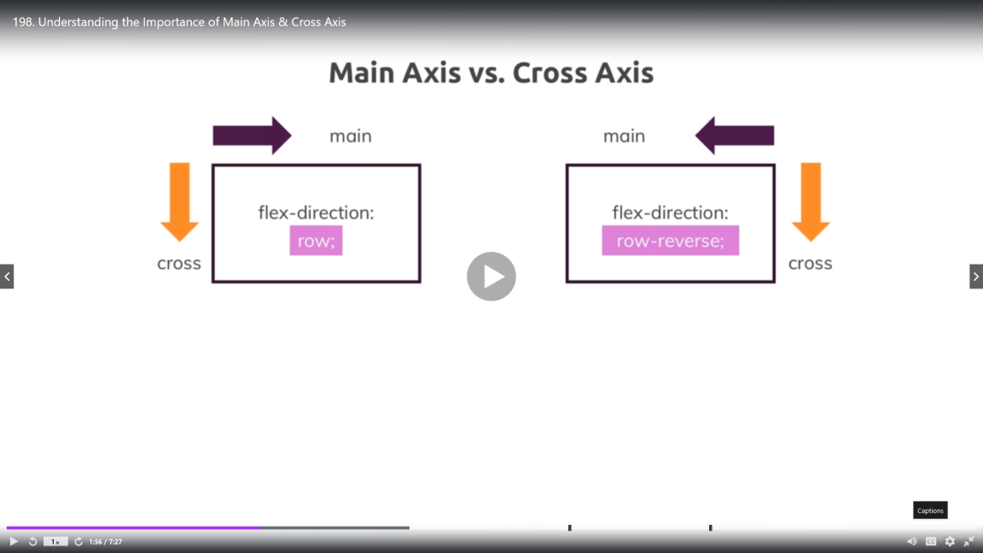

Esto quiere decir que aplicando la propiedad display flex esta es la manera en que se ordenan los items a lo largo del eje principal, cuando disminuimos la pantalla y no caben en todo su ancho se ocupan habilitando nuevas filas según la dirección del eje transversal.

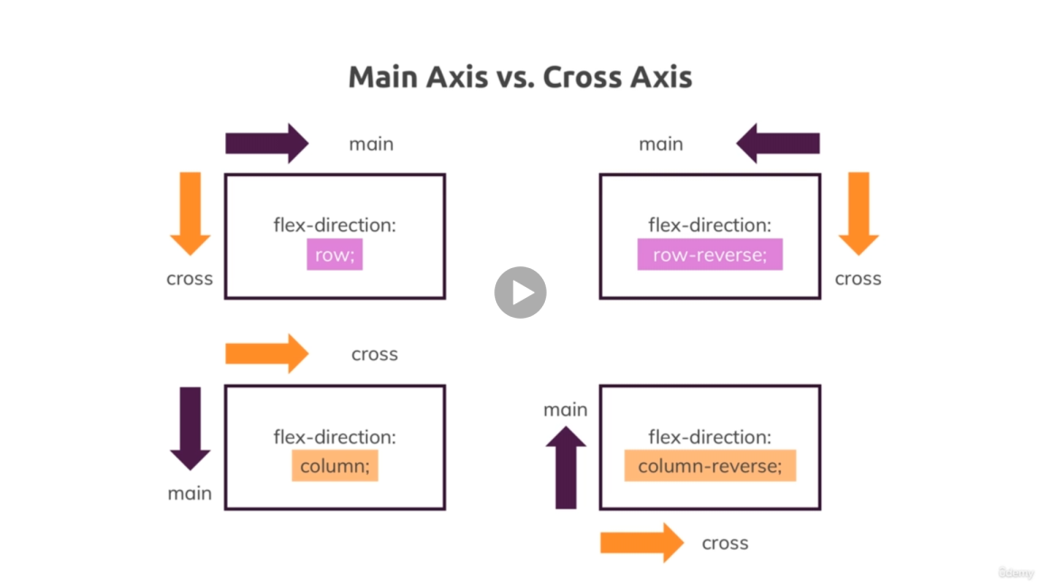

## Trabajando con align-items y justify-content

Con la propiedad del contenedor **align-items** y sus distintos valores en combinación con la opción de **flex-direction** que hayamos elegido (row o column) podemos alinear las alturas de nuestros items en un sistema Flexbox, de manera que el valor por defecto es **strech** (estirar). Lo que hacemos es establecer el eje desde el que se definen las alturas de los items en referencia al sistema de referencia de eje principal y transversal que tengamos en cada momento. Así, con **strech**, si es **flex-direction: row; o flex-direction: column;** (eje principal desde la esquina superior izq a la esq superior derecha y eje transversal desde la esquina sup izq a la esquina inferior izq) el eje de referencia para la alturas será el propio eje principal.

Ejemplo siendo **flex-direction: row;**

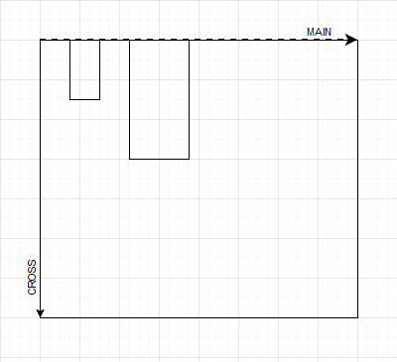

Ejemplo siendo **flex-direction: column;**

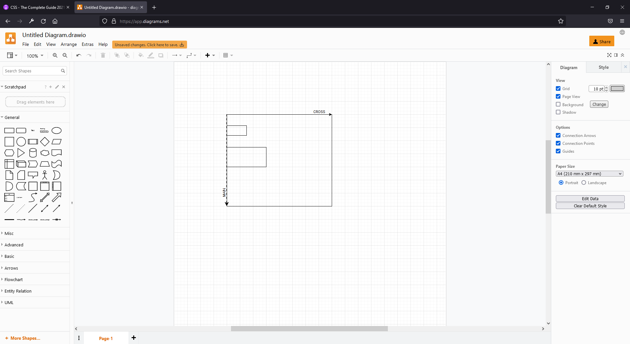

Si cambiamos al valor **align-items: center;** vemos que los items definen su altura centrados en la dirección del eje principal también pero desplazados a un eje medio respecto al eje transversal.

Ejemplo siendo **flex-direction: row;**

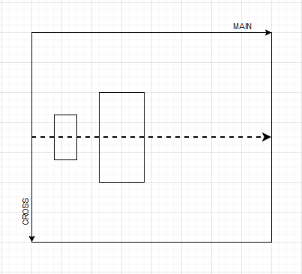

Ejemplo siendo **flex-direction: column;**

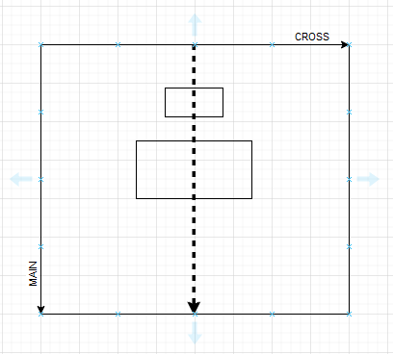

Si elegimos otros valores como **align-items: flex-start;** obtendremos una ordenación a lo largo del eje principal con alturas desde el valor 0 del eje de ordenadas transversal, esto es a lo que se refiere **start**

Si elegimos otros valores como **align-items: flex-end;** obtendremos una ordenación a lo largo del eje principal con alturas desde el máximo valor del eje transversal, esto es a lo que se refiere **end.**

Vamos a utilizar ahora la propiedad **justify-content** y con ella añadimos a lo anterior una condición más y es que ahora además el contenido (los items) se van a referenciar también a una ordenada del eje principal, que podrá ser el centro, flex-star, flex-end o strech.

En resumen:

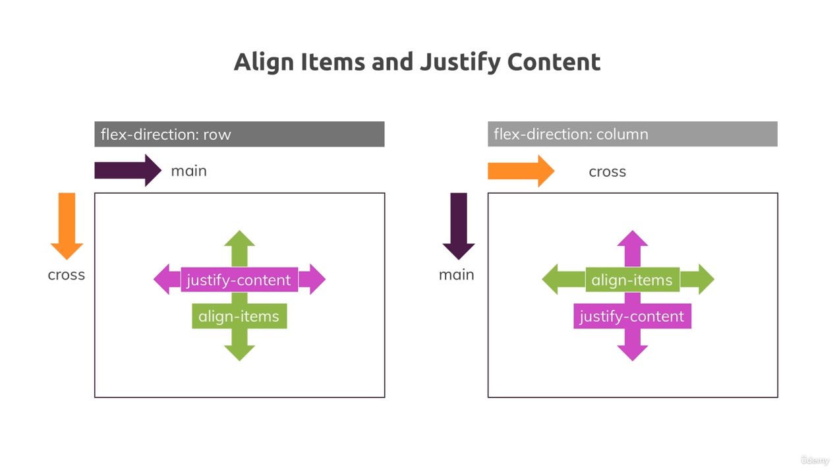

Hay muchos otros valores para estas propiedades que se pueden ver en la página de Mozilla

<https://developer.mozilla.org/es/docs/Web/CSS/CSS_Flexible_Box_Layout/Aligning_Items_in_a_Flex_Container>

<https://developer.mozilla.org/es/docs/Web/CSS/justify-content>

Como caso especialmente reseñable esta el valor **align-items: baseline;** que toma, además de lo anterior, como una segunda linea base para ordenar las alturas la del contenido del item (por ejemplo, las lineas bases de los texto/contenido)

Otro caso interesante es **justify-content: space-between;** un espacio entre los items. Esta opción es interesante para barras de navegación para separar iconos de menús; además de utilizarla combinada con Flexbox encadenados en varios elementos.

**.navegacion{**

**background-color: #03776e;**

**border-radius: 5px;**

**display: flex;**

**flex-direction: row;**

**flex-wrap: wrap;**

**align-items: center;**

**justify-content: space-between;**

**margin-bottom: 10px;**

**}**

**.menu{**

**display: flex;**

**flex-direction: row;**

**flex-wrap: wrap;**

**align-items: center;**

**justify-content: flex-end;**

**}**

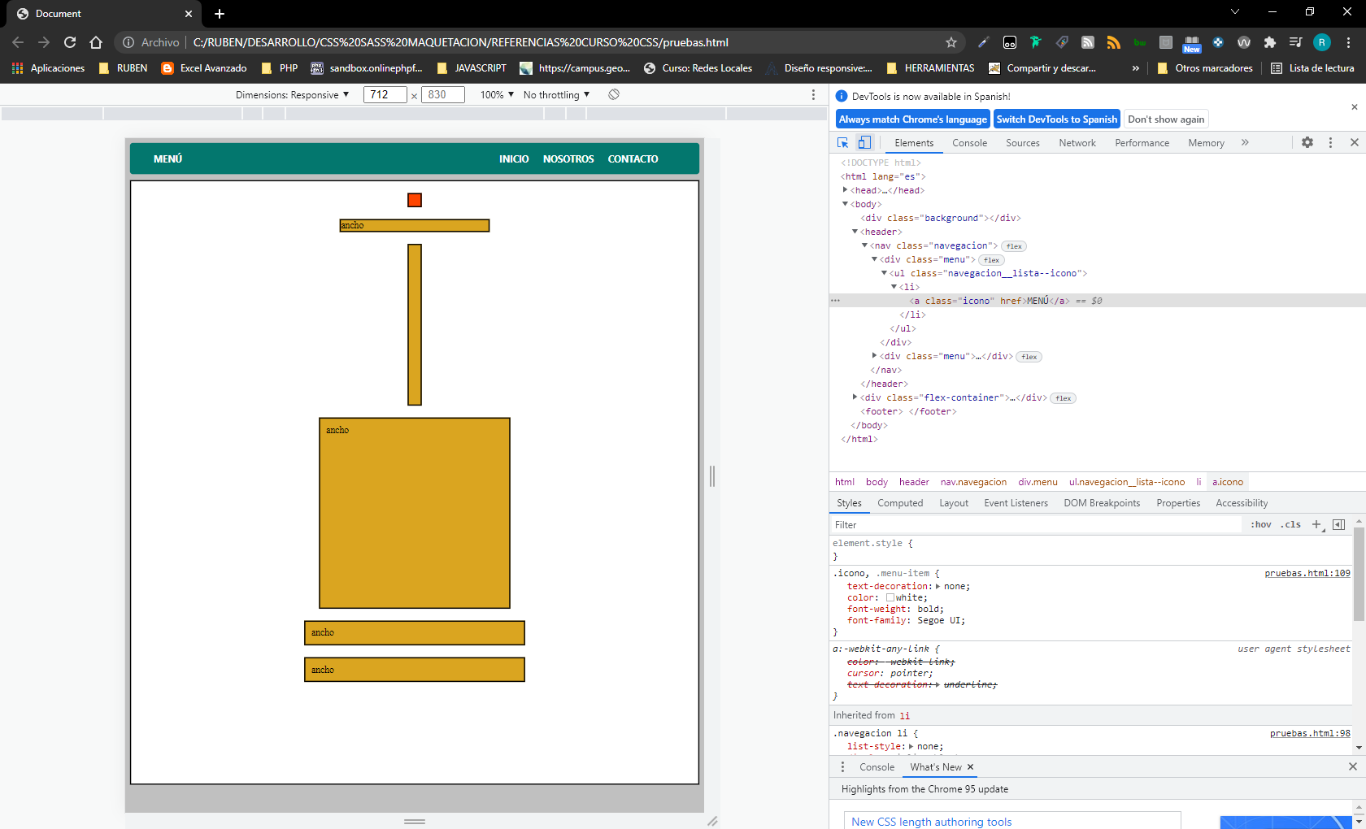

## Acerca de la propiedad align-content

La propiedad align-content es una combinación de las anteriores (align-items y justify-content) nos permite alinear a lo largo del eje transversal cuando los elementos no caben en la pantalla. De manera que los elementos se van a agrupar al centro de éste siempres de manera compacta evitando que aparezcan dobles ejes de alineación cuando los elementos no caben en la pantalla.

## Mejorando la barra de navegación con Flexbox

Esto se ha explicado en los apartados anteriores.

## Mejorando el footer

Utilizar Flexbox en un contenedor nos permite decidir si los enlaces (a) contenidos en una lista los queremos distribuidos en horizontal (flex-direction: row;) o en vertical (flex-direction: column;). Esto combinado con las distintas propiedades de ordenación y distribución de items, nos permite hacer barras de navegación y pies de página muy versatiles.

## Flexbox y Z-Index

En el módulo de posicionaimento aprendimos que añadir Z-Index a un elemento sólo tiene efecto si la posición del elemento es distinta de static.

Una excepción a lo anterior es Flexbox: aplicando Z-Index a sus items podemos cambiar el orden de éstos incluso si no se ha modificado el valor de position.

Necesitarémos Z-Index para los flex-items en adelante, así que habrá que tener en cuenta este comportamiento especial.

## Usando la propiedad order para un flex item

Una vez que hemos aprendido como funciona un contenedor Flexbox, vamos a centrarnos ahora en entender los items dentro del contenedor y sus propiedades. Hasta ahora las propiedades aplicadas al Flexbox han tenido el mismo efecto en todos los items, con estas nuevas propiedades podemos acceder a items específicos.

La propiedad **order** aplicada a un item dentro de un Flexbox establece el orden que tendrá ese item específico dentro de todos los items del Flexbox. Por defecto, el valor de **order** es **0**, y el orden de los items dentro del Felxbox viene determinado por las de este último (row, column, wrap, nowrap…). Así si establecemos un valor de **order:1;** el item se retrasará en el orden con respecto a los que tienen valor 0; si **order:-1;** quedará delante de ellos. De esta forma podemos ir dando precedencia a unos items frente a otros respecto al orden que el Flexbox les impone.

## Trabajando con la propiedad align-self

La propiedad **align-self** aplicada a un item nos permite alinear con respecto al eje transversal ese item al margen del alineamiento que impone el Flexbox. Así todos los items de un Flexbox pueden estar ordenados según **row** en la dirección del eje principal y alineados respecto al **center** del eje transversal pero un **item** con **align-self:flex-start;** situarse alineado a la coordenada inicial del eje transversal.

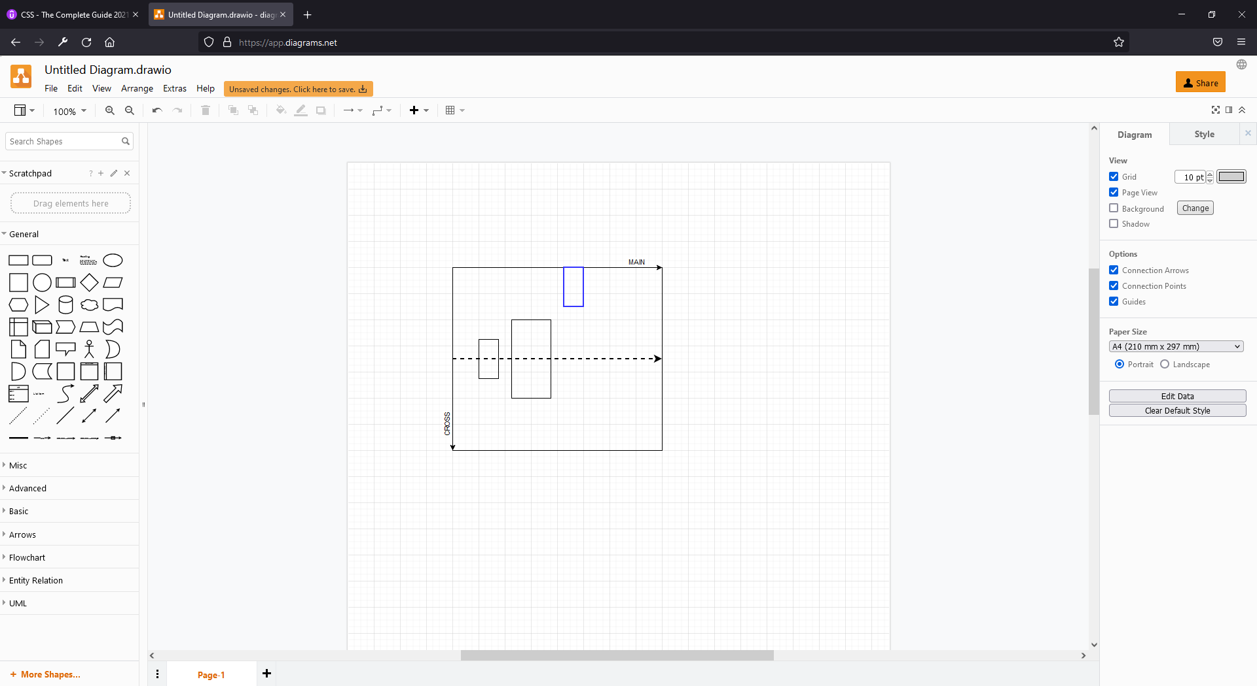

Podemos encontrar todos los posibles valores de esta propiedad en la página de Mozilla:

<https://developer.mozilla.org/es/docs/Web/CSS/align-self>

## Entendiendo flex-grow

Sabemos que al aplicar un valor **flex-wrap: nowrap;** al disminuir el ancho de pantalla, cuando los items, dadas sus propiedades de tamaño, no caben en el ancho disponible ya no se envuelven en una nieva fila de ordenación; sino que se mantienen el la misma linea y empiezan a disminuir de tamaño.

Bien, **flex-grow** permite, aplicada a un item, que ese elemento conserve su ancho original fijo a pesar de que el ancho de pantalla aumente o disminuya, o disminuya o aumente para adaptarse al tamaño de la pantalla.

El valor por defecto de **flex-grow** es **0** y con este valor los items no varían su tamaño aunque haya espacio vacío disponible en la línea. Cuando aplicamos valores distintos de **flex-grow**, por ejemplo un elemento con valor 1 y otro elemento con valor 4, el espacio vacío se divide en 5 partes, 4 será añadidas a un item y 1 al que tiene aplicado **flex-grow: 1;**

Con **flex-wrap:wrap;** al disminuir el tamaño de pantalla, cuando no caben los elementos dados sus tamaños, se crea una nueva linea debajo de la anterior en la que se van ordenando. Ocurre que, si un elemento o los elementos de esa línea nueva tienen aplicado un valor de **flex-box** diferente de **0** estos elementos se repartirán el ancho del espacio vacío de esta nueva línea ocupandola en su totalidad.

## Aplicando flex-shrink (encoger)

**Flex-shrink** va a definir el comportamiento de nuestros items en un Flexbox cuando el ancho de pantalla disminuye.

Cuando disminuimos el tamaño de pantalla, con un valor **nowrap** del contenedor, los elementos tienden a disminuir su ancho por debajo del que tengan asignado sin crear nuevas lineas para conservarlo.

El valor por defecto de **flex-shrink** es **1** y es el que permite que, en esta tesitura, disminuya el ancho de los items. Si modificamos el valor a 0 el ancho del elemento que lo tiene aplicado no se reducirá nunca por debajo de su tamaño asignado, aunque salga de la pantalla. Si aplicamos valores mayores de 1, el comportamiento que obtenemos de los items es que, ante la falta de espacio para aplicar el ancho que por definición traen los elementos, éstos se reparten proporcionalmente a este valor de **flex-shrink** la falta de espacio. Así si tenemos dos elementos con ancho específico asignado y, no pudiendo aplicarlo, uno tiene un valor **flex-shrink:1;** y el otro **flex-shrink:4;** el espacio disponible se dividirá en 5 partes de la que un elemento ocupará 1 y el otro 4.

## Comparando flex-basis con width y height

La propiedad **flex-basis** nos permite definir el tamaño de un item en función de su ordenación a lo largo del **eje principal** independientemente del valor que widht o height que tenga asignado. De manera que flex-basis sobrescribe a estos valores. Así un elemento con ancho 350px y un **flex-basis**: **300px;** tomará este último valor en una ordenación **row.** Si en esta misma situación **flex-basis** es **auto** se recurrirá al valor de 350px para asignar ancho al elemento.

De la misma manera que ocurre con el ancho para las ordenaciones según row ocurre para las alturas en las ordenaciones column.

Además de pixeles también podemos usar como unidades el %, que será aplicado a los tamaños (ancho o alto) del contenido (según el modelo de caja) del contenedor.

\*\*Aparte, todos estas propiedades aplicadas a los flex item tienen una forma de aplicación corta con la propiedad **flex: [flex-grow] [flex-shrink] [flex-basis];**

## Resumen

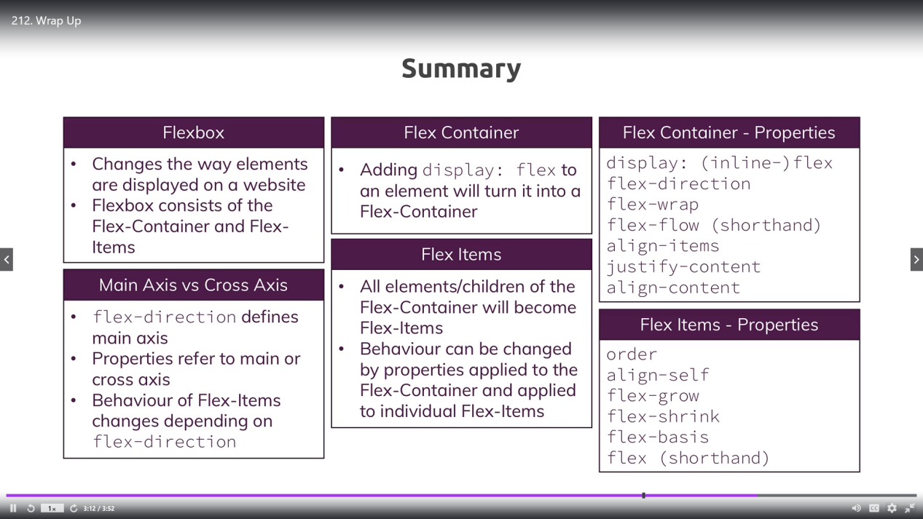

# SECCION 14 USANDO CSS GRID

## **Qué es la cuadrícula CSS**

Se trata de crear cuadrículas con filas y columnas dónde situar los elementos.

## **Convirtiendo un contenedor en una cuadrícula**

El navegador Firefox tiene unas herramientas muy útiles que nos ayudan a utilizar CSS GRID.

Digamos que el punto de partida es un **contenedor** al que se le asocia la propiedad **display: grid;** A partir de ahí ya tenemos la cuadrícula creada y sólo tenemos que añadirle propiedades, aunque por defecto el navegador le añade algunas por lo que los elementos dentro del contenedor ya se van a situar en esa cuadrícula.

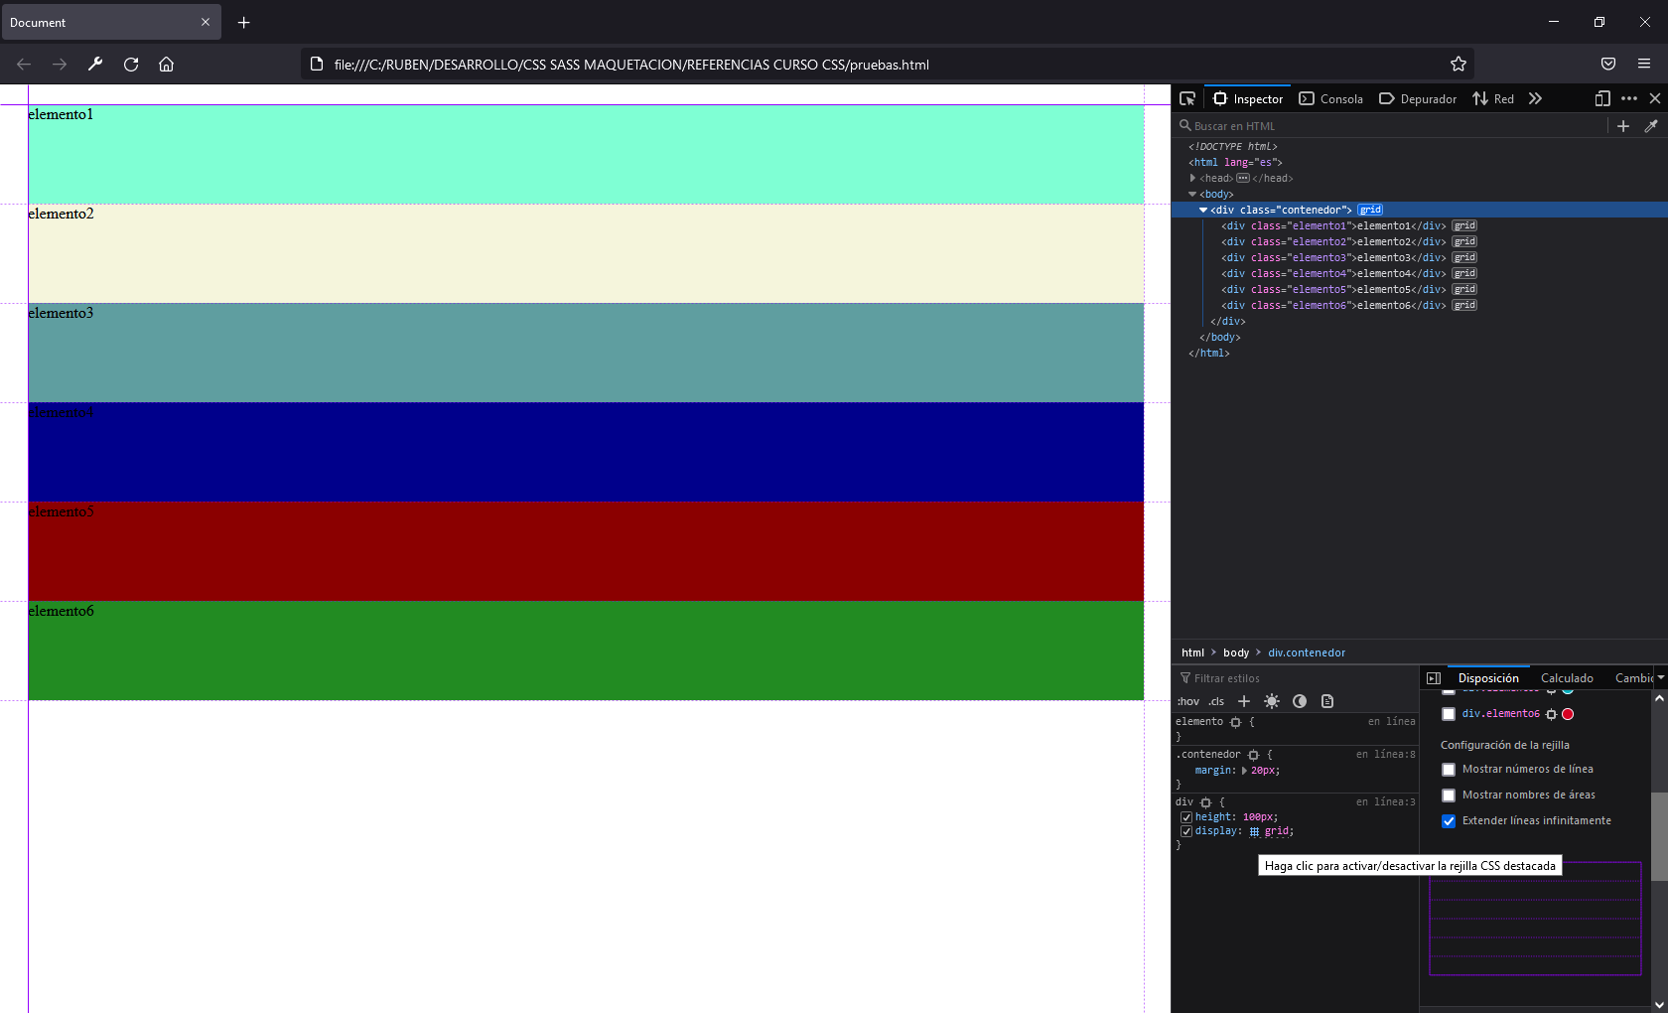

En esta cuadrícula creada por defecto por el navegador habrá una sola columna dentro del contenedor y allí tenemos que cada elemento hijo directo será una fila. Si alguno de estos hijos directos tiene un elemento dentro, éste último no formará parte de la cuadrícula, esto es, no tendrá fila propia.

La propiedad **display** ya la hemos utilizado a **none, block, inline, inline-block, flex.**

## **Definiendo columnas y filas**

Estableciendo columnas en el contenedor con la propiedad **grid-template-columns** en ella se agregan valores de ancho de columna, absolutos en px, rem, em o relativos en % del ancho del elemento padre del contenedor. Otra unidad que se puede utilizar es fracción **fr,** esta unidad lo que hace es dividir un espacio sobrante entre las columnas con esta unidad asociada y en proporción según el número de fracciones que tienen de ese espacio.

El navegador Firefox nos ayuda a visualizar todo esto, nos provee de una vista previa y de líneas de ayuda, solidas cuando se refiere a los márgenes de la cuadrícula y punteadas cuando la definición de la cuadrícula admite flexibilidad.

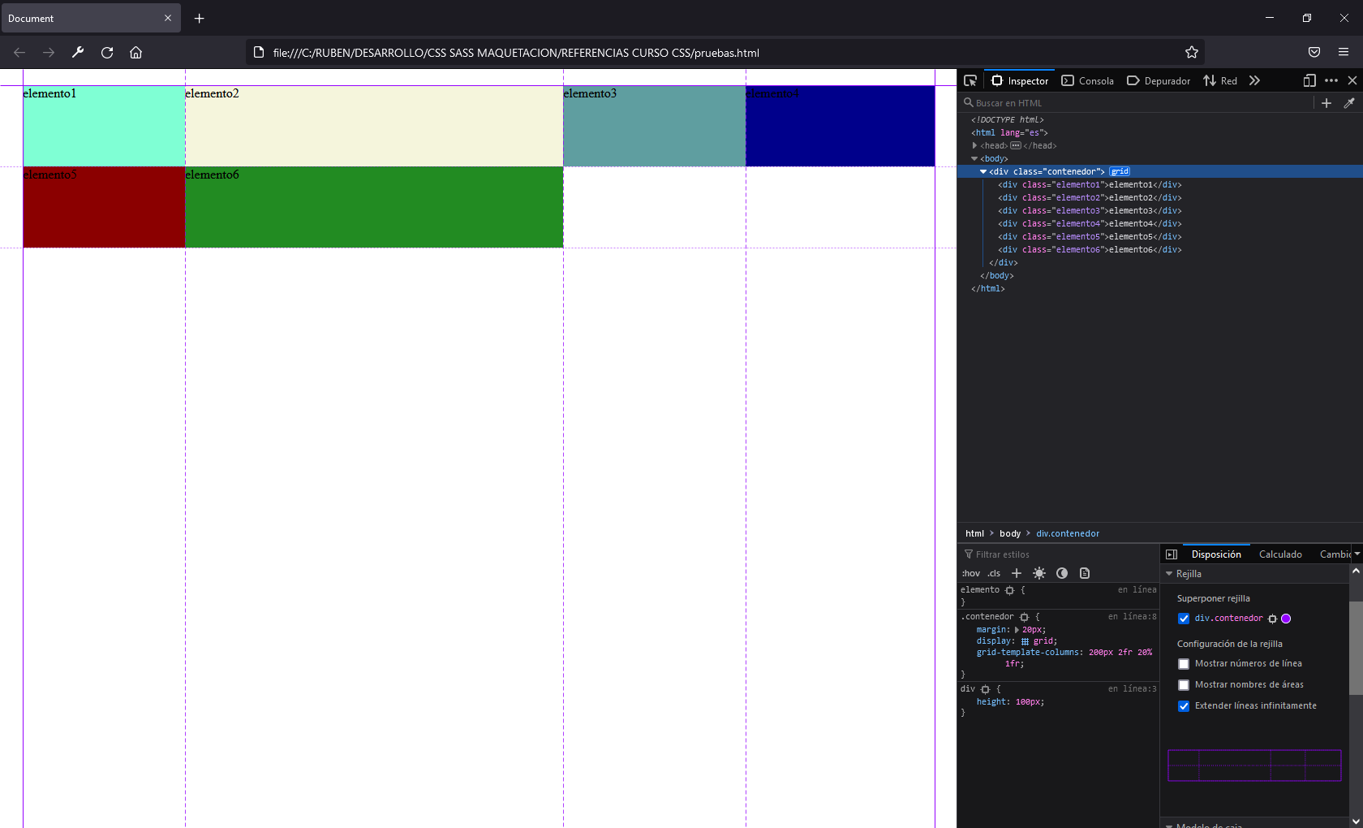

Para darle definición al sistema de filas de la cuadrícula utilizamos la propiedad **grid-template-rows** de manera análoga a como lo hemos hecho con las columnas.

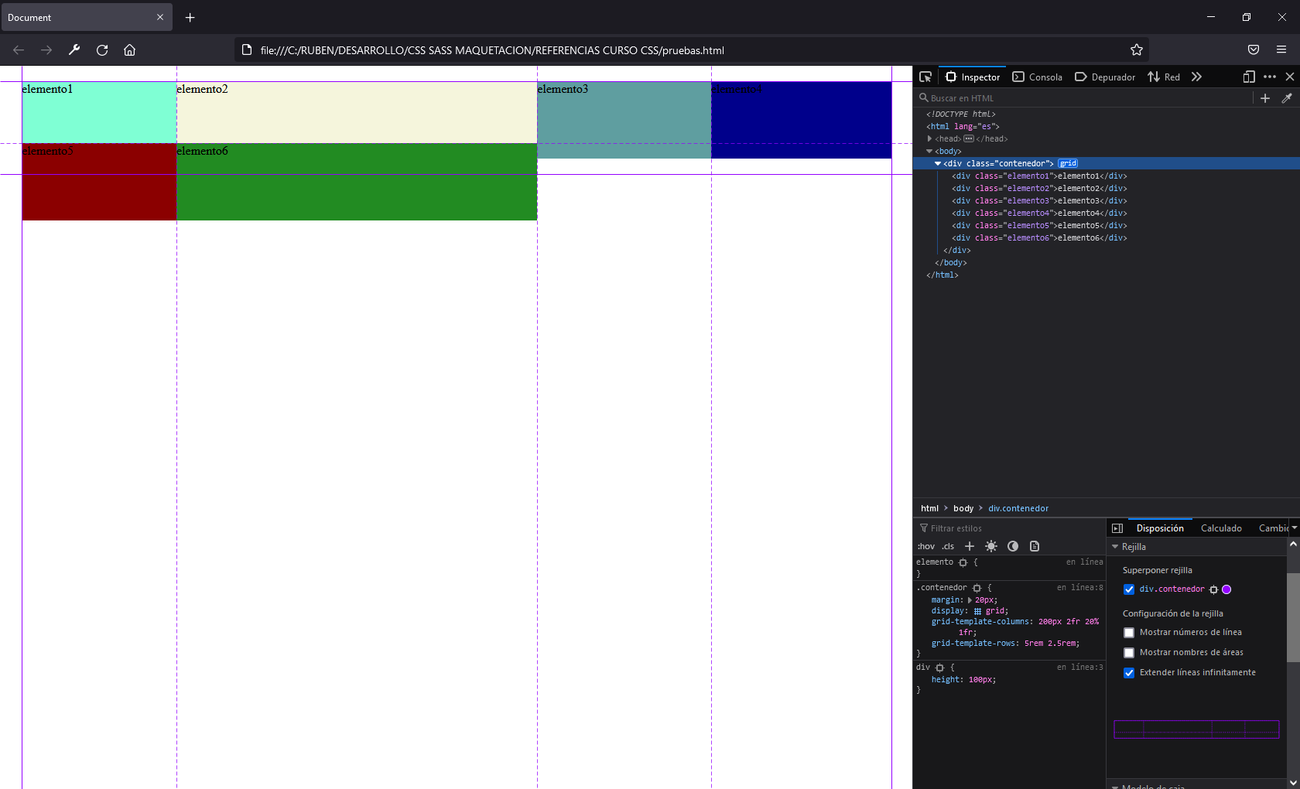

Es importante hacer notar aquí que la altura de las filas se hace independiente a la de los elementos que la componen, si este está definido. Pero cuando hay elementos ocupando la fila posterior, estos presionan para ajustar la altura de los elementos de la fila superior a la altura definida para las filas en el sistema de cuadrícula. Esto se hace poco útil cuando la altura del elemento es mayor a la de la fila porque pervierte el sistema.

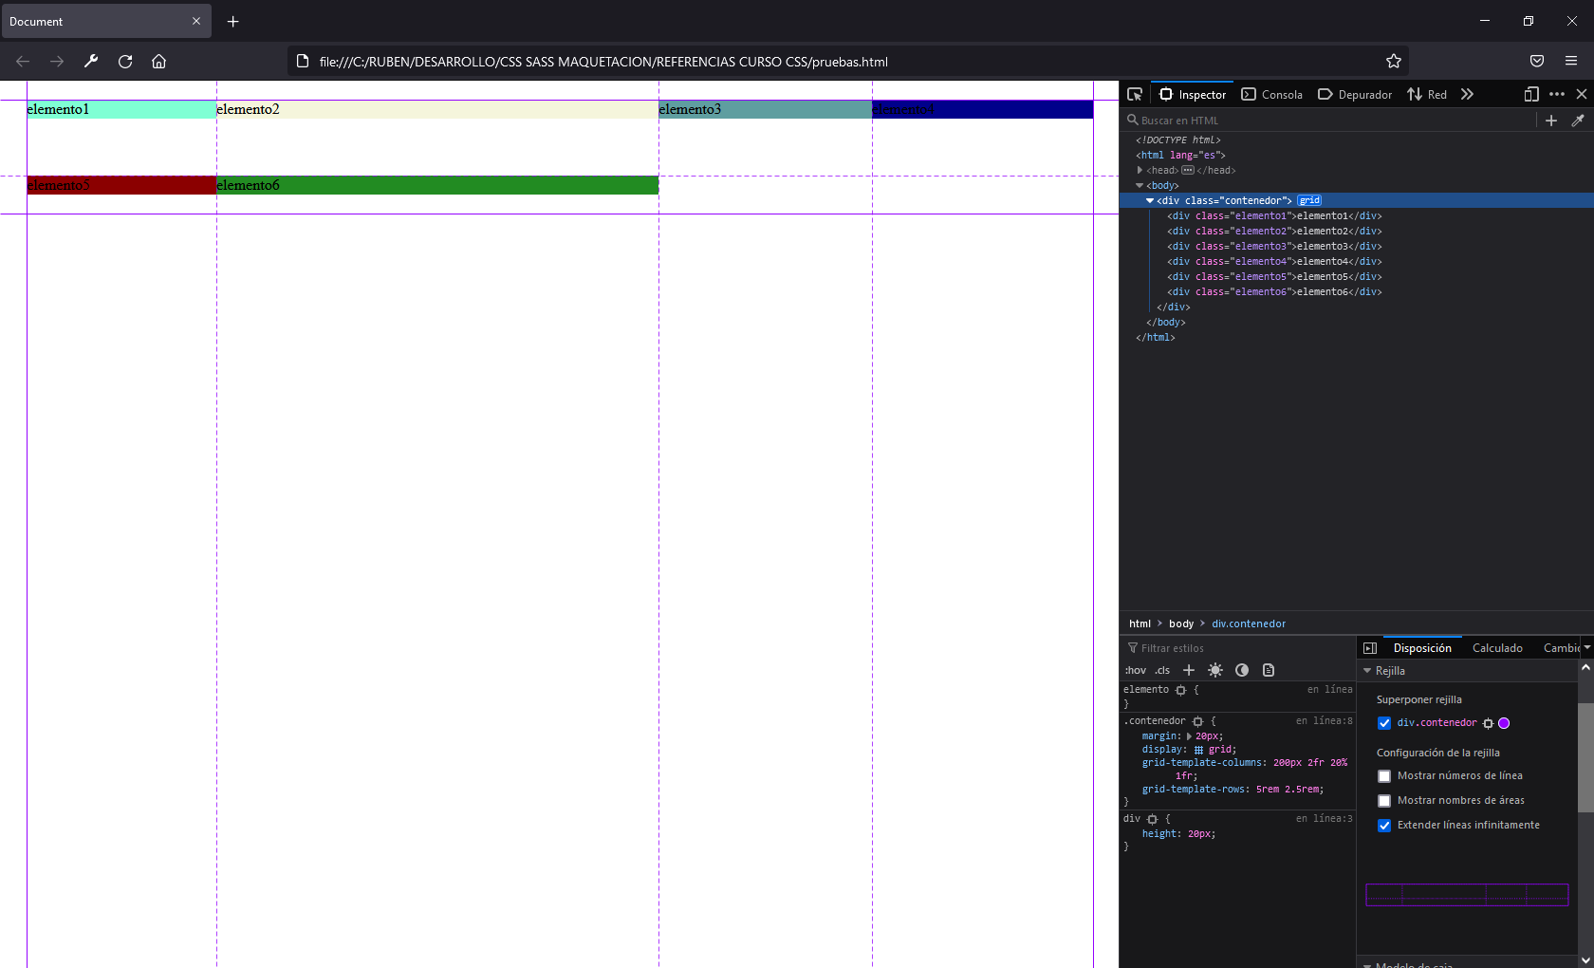

Podemos exceder el número de elementos asociados a la cuadrícula, de esta forma se crean filas que exceden el sistema creado y que por lo tanto estarán fuera de los límites de las guías solidas, como se puede ver en la imagen del navegador, y que, por lo tanto, no respetan las medidas del sistema.

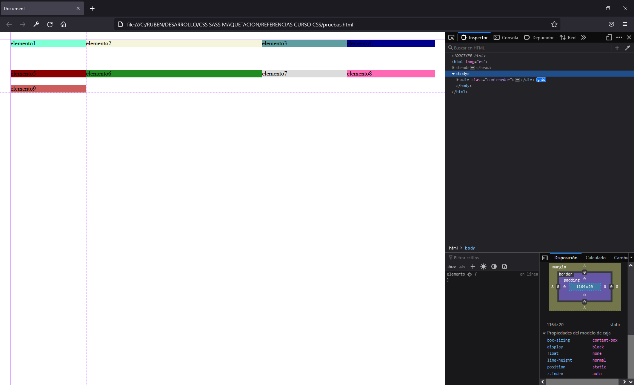

Hasta aquí lo que tenemos es un sistema de cuadrícula y parece que hemos posicionado los elementos automáticamente allí por asociación de un elemento por celda. Pero nuestra organización de elementos puede requerir que un elemento ocupe varias celdas, en columnas o en filas.

## **Posicionando elementos hijos en una cuadrícula**

Podemos extender la ocupación de un elemento a varias celdas de la cuadrícula. Podemos hacer esto, a través de su selector y con algunas propiedades, teniendo en cuenta el sistema de númeración de las líneas de cuadrícula que nos muestra el navegador.

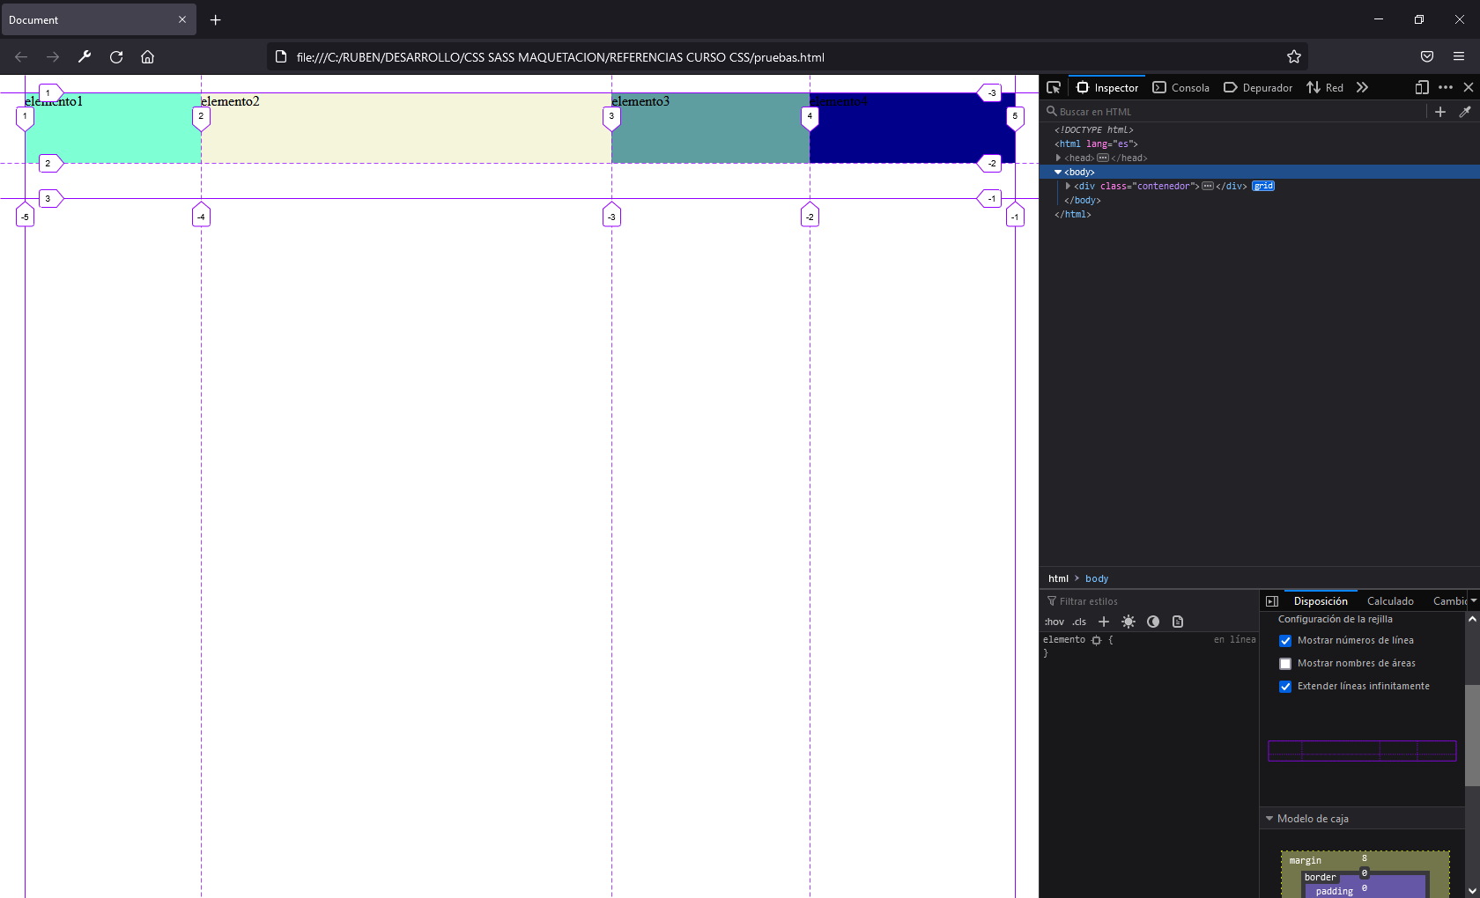

Así para que un elemento ocupe dos columnas basta con que empiece en una línea y termine en otra. Y lo mismo podemos hacer para las filas. Así:

**.elemento3**{

background-color: cadetblue;

**grid-column-start: 3**;

**grid-column-end: 5**;

**grid-row-start: 1 ;**

**grid-row-end: 3 ;**

}

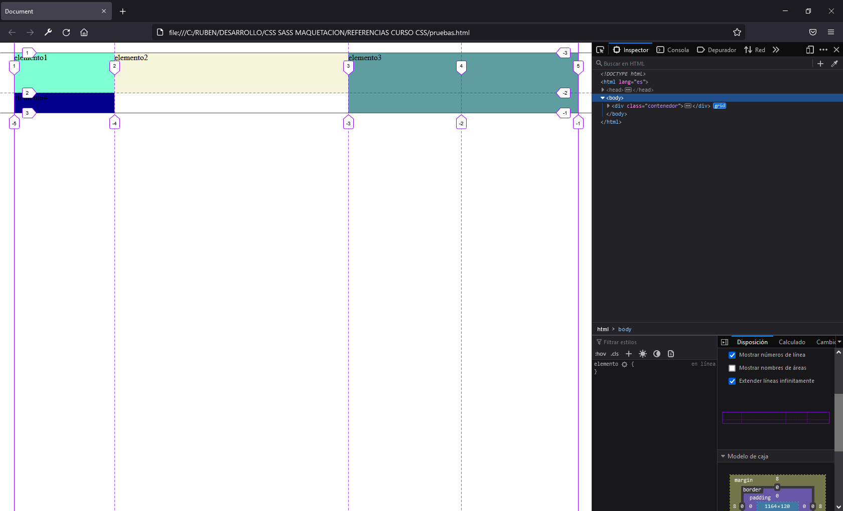

Lo que está ocurriendo es que con la definición de la cuadrícula en el contenedor, el navegador va posicionando los elementos hijos del contenedor en las celdas de la cuadrícula de derecha a izquierda y de abajo a arriba. Para alterar este posicionamiento definimos la propiedades de cuadrícula del elemento hijo a modificar.

## Usando "element-sizing", "repeat" & "minmax"

El valor de unidades en **auto,** tanto en columnas como en filas, asignará el espacio restante del ancho o alto del contenedor al elemento que se encuentre en esa posición inducada como auto. En altura, para ver esto, es necesario dar una dimensión de altura al contenedor porque si no se dispondría de un alto ilimitado y lo que hará el navegador es ajustar el auto al contenido (modelo de caja) del elemento.

.contenedor{

margin: 20px;

display: grid;

**height: 300px;**

grid-template-columns: 200px 10rem 20% **auto**;

grid-template-rows: 5rem **auto**;

}

En cuanto a la asignación de columnas y las filas, para mayor comodidad pordemos utilizar patrones con la función **repeat**. Así, si queremos, cuatro columnas de igual ancho podemos hacer:

.contenedor{

margin: 20px;

display: grid;

height: 300px;

grid-template-columns: **repeat(4,25%)**;

grid-template-rows: 5rem auto;

}

Son 4 columnas cada una de las cuales ocupa el 25%, también podría ser **repeat(2,25% 25%)**; así 2 columnas de 25% y otras dos al 25%. **repeat(2,25% 25% 25%)** , por ejemplo crearía 6 columnas, ampliaría el ancho de la página al 150% y habría que utilizar la barra de scroll horizontal para recorrerla.

De forma parecida, para agilizar los diseños, tenemos la función **minmax();** que aplicada a una propiedad establece unos valores mínimos y máximos pasados a la función mediante sus argumentos.

**grid-template-rows: 5rem minmax(10px, 200px);**

Con esto se establecen 2 filas la primera de **5rem** y la segunda que tendrá una altura no menor de **10px** y no mayor de **200px.** Si hay espacio disponible intentará ocupar tanto como le sea posible.

## Posicionamiento de elementos avanzado

Hay otra forma de definir lo que abarcará un elemento en la cuadrícula, esto se puede hacer utilizando la palabra clave **span** (abarcar) y definiendo después de ella el número de celdas que ocupará:

.elemento3{

background-color: cadetblue;

grid-column-start: 3;

**grid-column-end: span 2;**

grid-row-start: 1 ;

grid-row-end: 3 ;

}

Hay otra manera de contar los intervalos y es terminando en números negativos, estos números negativos son los que se empiezan a contar desde los finales de la cuadrícula. La ventaja de esto es que podemos definir intervalos que tendrán un comportamiento esperado si se añaden posteriormente filas o columnas a la cuadrícula. Así, en este ejemplo, el elemento 3 siempre terminará en la línea -2, esto es, antes de la última columna.

.elemento3{

background-color: cadetblue;

grid-column-start: 3;

**grid-column-end: -2;**

grid-row-start: 1 ;

grid-row-end: 3 ;

}

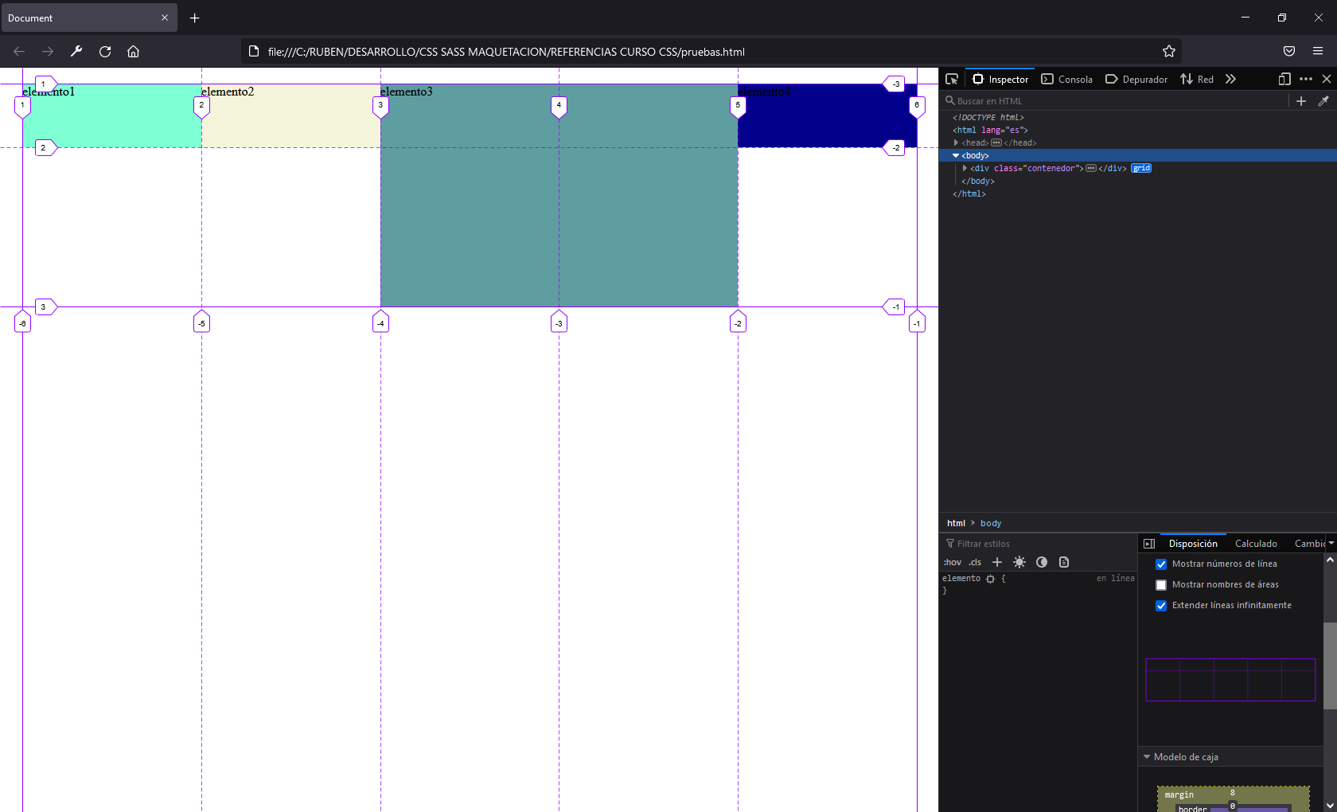

De manera lógica el flujo del documento hace que el navegador represente los elementos según el orden en el que aparecen en el DOM. Con la configuración del posicionamiento en la cuadrícula podríamos alterar este orden, asignando celdas previas a elementos que están después, así los elementos pueden saltarse el flujo del documento.

De igual manera podríamos superponer elementos haciendo que ocupen las mismas posiciones. Los elementos que están después se verían en el navegador sobre los que están antes, salvo que alterasemos su posición en el eje z con la propiedad **z-index** sabiendo que por defecto es 0 y que cualquier número positivo quedará por encima.

## Trabajando con nombres de línea

Podemos dar nombres a las filas y columnas de nuestra cuadrícula o, para ser más precisos, a las líneas de ésta. Para ello debemos en las propiedades **grid-template-columns/grid-template-row** anteponer el nombre que queramos aplicar entre corchetes **[nombre]** al tamaño de éste, así:

**grid-template-row: [fila-1-comienzo] 5rem minmax(10px, auto) 100px;**

Si queremos hacer uso de esos nombres en su asignación los usaremos sin corchetes, así:

**grid-row-start: fila-1-comienzo;**

Incluso podemos añadir varios nombres entre los corchetes para la misma línea si los separamos con espacios y usar cualquiera de ellos indistintamente para referirnos a una línea.

**grid-template-row: [fila-1-comienzo principio]**

## Entendiendo Column & Row Shorthands

Podemos asignar de forma corta el comienzo y final de una columna con la propiedad **grid-column: 1/-1;** separando el comienzo y el final con una barra.

De la misma nanera ocurre para las filas con **grid-row: 2/span 1;**

Hay una notación todavía más corta que aglutina las definiciones de filas y columnas, esta es:

**grid-area: [comienzo de fila] / [comienzo de columna] / [final de fila] / [comienzo de columna];**

Según esto último pondremos en orden y separados por barras / los comienzos de fila y de columna y los finales de fila y de columna para definir la posición de un elemento del contenedor grid.

**grid-area: 2 / 1 / span 1 / -1;**

## Trabajando con las separaciones entre filas y entre columnas

Mind the gaps

La aplicación de margenes puede visualmente resolver la necesidad de que las filas y las columnas no estén separadas unas de otras, pero no es una manera práctica de hacerlo y puede traer algunos problemas.

Para trabajar con los espacios que separan filas y columnas, tenemos las propiedades **grid-column-gap, grid-row-gap, grid-gap** (notación abreviada)

Éstos espacios aunque se les asigna una anchura tienen el tratamiendo de una línea y así aparecen en la notación del inspector (f12)

## Añadiendo plantillas de area con nombre

De manera alternativa a lo anterior podemos nombrar áreas, en vez de líneas, y decirle a los elementos del contenedor a través de esos nombres qué espacio de la cuadrícula van a ocupar.

Estas áreas y sus nombres se definen en el contenedor con **grid-template-areas** poniendo entre comillas tantas filas como tenga nuestra cuadrícula y el nombre que queramos del área por cada celda. Por ejemplo, si tenemos 3 filas y 4 columnas (12 celdas) definidas con **grid-template-columns/grid-template-row** podría quedar como sigue:

**grid-template-areas: “header header header header” “side side main main” “footer footer footer footer”;**

Para aquellas celdas que no queremos asignar un nombre podemos utilizar un punto (.) Esto es importante porque, con este sistema, ninguna celda debe quedar sin nombrar.

Una vez delimitadas las áreas y nombradas, la asignación se hará en el selector de cada elemento con la propiedad **grid-area** y el nombre sin corchetes:

**grid-area: header;**

## Creando áreas de cuadrícula automáticamente generadas

Recordamos que anteriormente le hemos dado nombres a las líneas, nombres que son descriptivos para poder usarlos con facilidad.

Hay un caso especial cuando usamos la función **repeat** para asignar tamaño a filas y columnas. En este caso, cómo dar un nombre cuando se trata de un patrón que se repite y no está asignado a una única línea. Podemos asignar un nombre antes del argumento de tamaño, entre corchetes, para definir las lineas de comienzo, todas las de la repetición **repeat(4, [col-start] 25%)** y al final poner el nombre de la linea de columna de repetición **repeat(4, [col-start] 25% [col-end])**

Con esto último podemos asignar columnas de repetición a un elemento utilizando los nombres de inicio de columna y fin de columna y los números deseados de ocurrencia. Por ejemplo que empiece en la segunda línea de comienzo de columna y termine en la segunda línea de fin de columna **grid-column: col-start 2 / col-end 2;**

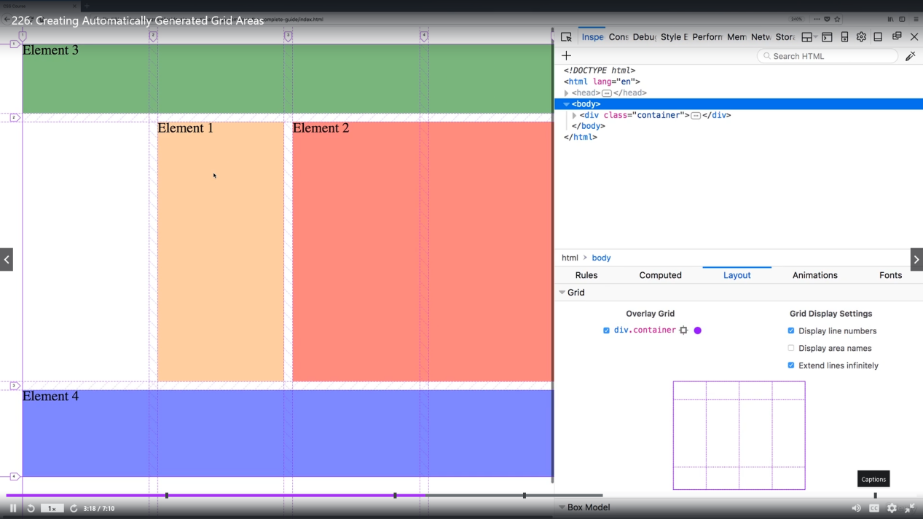

Nombrando líneas podemos crear nombres de área automáticamente, para ello utilizaremos **-start** y **-end** como sufijos a los nombres de las líneas que queremos definan un área, el prefijo será siempre el mismo, por ejemplo hd para denotar una área de encabezado. Con esto, entre corchetes, en la definición de columnas y filas **grid-template-columns/grid-template-row** pondremos [hd-start] al comienzo del área a definir y [hd-end] al final del área.

**grid-template-columns: [hd-start] repeat(4,25%) [hd-end];**

**grid-template-rows: [hd-start] 5rem [hd-end] minmax(10px, 200px);**

Todo esto independientemente de que usemos nombres para las propias lineas de la cuadrícula

**grid-template-columns: [hd-start] repeat(4, [col-start] 25% [col-end]) [hd-end];**

**grid-template-rows: [hd-start] 5rem [hd-end row-2-start] minmax(10px, 200px);**

Con ello automáticamente estamos definiendo el nombre de área **hd** que podría ser usado para asignarla a un elemento, así: **grid-area: hd;**

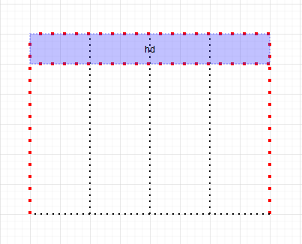

Podemos crear áreas automáticamente o no.

## Usando la cuadrícula en nuestro proyecto

Aquellos elementos que no forman parte del flujo del documento no van a formar parte de la cuadrícula, esto es importante. Así aquellos elementos que tengan posicionamiento fijo, absoluto,… no formarán parte de la cuadrícula aunque estén dentro del contenedor.

## Trabajando con "fit-content"

A la hora de establecer tamaños para las filas o columnas de la cuadrícula es muy util la función **fit-content.** Con ella podemos establecer un tamaño mínimo para una fila o columna pero cuándo por ello y ante la disminución de la pantalla excedamos el espacio disponible la función hace que la fila o columna se adapte al tamaño del contenido y así nunca saldrá de sus límites.

**grid-template-rows: 3.5rem auto fit-content(8rem);**

Aquí la tercera fila ocupará el tamaño de 8rem siempre que pueda y cuando no haya espacio se limitará al tamaño de su contenido.

## Posicionando Grid Elements

Por defecto los elementos se colocan en nuestra cuadrícula rellenando todo el espacio que sus celdas le permiten; sin embargo, es posible que queramos que esto no sea así. Para ello tenemos dos propiedades que podemos aplicar al contenedor:

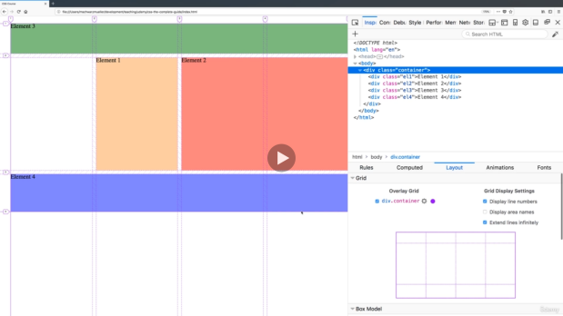

**justify-items** que coloca los elementos en el centro (center), al comienzo (start), al final (end) o rellenando (strech) el espacio del que disponen. Su valor por defecto es **strech** con el que se rellena todo el espacio. Digamos que coloca los elementos con referencia a las líneas transversales a las filas

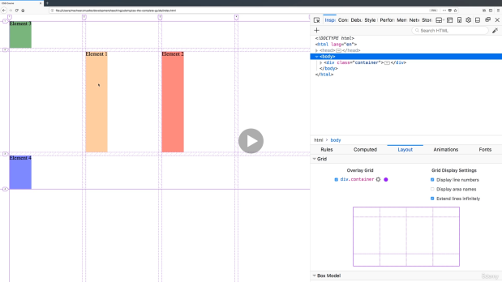

**align-items** coloca los elementos en referencia a las líneas de columna y puede presentar los mismos valores: **center, start, end, strech…**

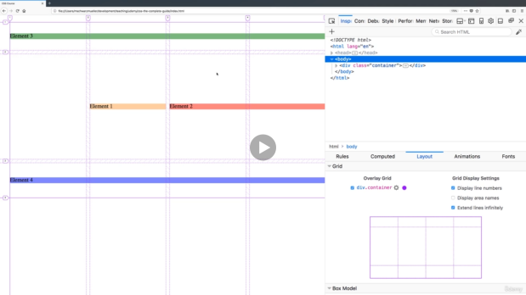

## Posicionando todo el contenedor de la cuadrídula

En ocasiones, cuando los tamaños cubiertos por las filas y columnas no cubren todo el espacio del contenedor, el aparataje completo de filas y columnas se puede posicionar dentro del contenedor en lugar u otro, por ejemplo, al centro de todo el espacio disponible respecto a filas o columnas, al comienzo respecto a las columnas, al final respecto a las filas…

Así tenemos la propiedad **justify-content** que, con los mismos valores, nos permite situar todo el grupo respecto al comienzo, centro, final… del contenedor:

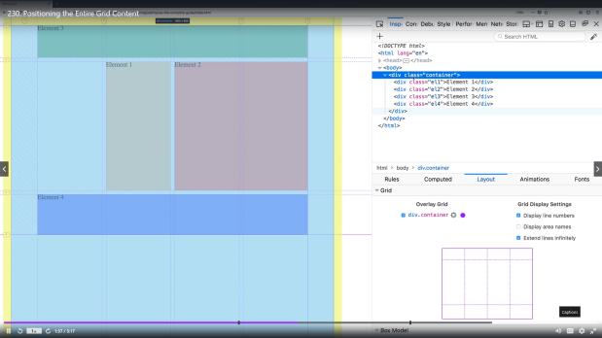

Por otro lado **align-content** permite situar todo el grupo respecto del eje y o, lo que es los mismo, las líneas de columna.

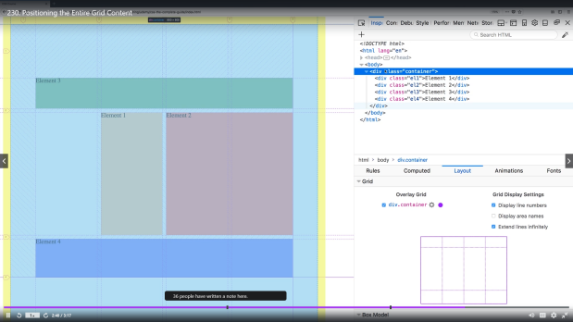

Los valores por defecto de ambas son **strech**

## Posicionando elementos individualmente

Con lo anterior, a veces se necesita posicionar un elemento de manera diferente al resto de la cuadrícula. Podemos sobrescribir este comportamiento general aplicando al elemento (no al contenedor) la propiedad **justify-self** (start, end, center, strech…) para posicionarlo respecto al **eje x;** también la propiedad **align-self** para posicionarlo respecto al **eje y.**

## Entendiendo cuadrículas responsive

Con toda probabilidad necesitaremos ser flexibles en el diseño de la cuadrícula para poder adaptarnos a la visualización en diferentes dispositivos. Así lo que, por ejemplo, para un monitor puede ser visualizable en 2 filas, en un móvil tiene que serlo en 4 filas.

Para solucionar lo anterior podemos utilizar las media querys **@media** para los diferentes casos de ancho de pantalla, redefiniendo aquellos selectores que nos proporcionarán las vistas que deseamos en cada caso;

/\*pantallas de hasta 40rem de ancho\*/

**@media (max-width: 40rem) {**

**.container{**

**grid-template-rows: 5rem minmax(10px, 200px, 150px, 100px);**

**grid-template-areas: “header header header header”**

**“main main main main”**

**“side side side side”**

**“footer footer footer footer”;**

**}**

**}**

## Aplicando Autoflow

Sabemos que al aplicar grid a un contenedor, por defecto, los hijos directos en éste se criarán cada uno en una fila. Ésto nos permite, si no queremos otros comportamiento, sólamente difiniendo el número y características de las columnas, los gaps… distribuir facilmente los elementos. Esto es muy útil cuando tenemos una aplicación que, por ejemplo con Javascript, nos va agregando dinámicamente elementos al DOM; sabemos que así, cada nuevo elemento se situará en esta estructura de columnas en una posición de una fila correspondiente a lo que esperamos. Es muy práctico cuándo no sabemos cuántas filas vamos a necesitar en cada momento.

En este comportamiento por defecto lo que ocurrirá es que si no hemos definido filas, tampoco hemos definido su tamaño y cada nueva fila irá adaptando su altura al contenido de los elementos que tenga, por lo que cada fila será diferente a las otras.

Para solucionar lo anterior la propiedad del contenedor **grid-auto-rows** nos permite dar un tamaño a estas filas; su valor por defecto es **auto**, otros valores nos permiten que el tamaño no lo dé el contenido.

Este comportamiento es bueno también a la hora de diseñar con el criterio mobile first ya que en la visualización en moviles, dada la limitación del ancho de pantalla, lo interesante es agregar elementos hacia abajo y no a la derecha. Pero puede interesar en algunos casos modificar este comportamiento por defecto y tener el criterio de que nuevos elementos generen una nueva columna en vez de una nueva fila. Para ello podemos utilizar la propiedad y valor **grid-auto-flow: column;** (Con esto ahora las filas las tenemos que añadir manualmente).

Para dar el diseño de estas columnas automáticas utilizamos la propiedad **grid-auto-column** sabiendo que lo definido en **grid-template-columns** será prioritario

## Comparando la cuadrícula explícita y la implícita

Hay que diferenciar lo que es la cuadrícula explícita que es la creada directamente con **grid-template-rows y grid-template-columns** y la cuadrícula implícita que es la que se crea con las propiedades **auto** que se han explicado. Ocurre que definiendo una seríe de propiedades **auto** tenemos la seguridad que cuando los elementos dentro del contenedor exceden de lo previsto por las filas y columnas de la cuadrícula, van a tener un formato y se verán correctamente.

**.grid-container {**

**display: grid;**

**grid-template-columns: repeat(2,25%);**<-explícito

**grid-template-rows: 5rem;**<-explícito

**justify-content: center;**<-explícito

**grid-gap: 1.5rem;**<-explícito

**grid-auto-rows: minmax(8rem, auto);**<-implícito

**grid-auto-flow: row;**<-implícito

**grid-auto-columns: 5rem;**<-implícito

**}**

## Entendiendo "auto-fill" & "auto-fit"

Hay casos en los que queremos cuadrículas verdaderamente dínamicas en el sentido de que queremos que los elementos dentro de un contenedor siempre se coloquen en una fila mientras sea posible y cuando no lo sea se empiecen a posicionar en una nueva línea y no hasta entonces. Sin saber cuántos elementos vamos a tener es complicado hacerlo con media querys por ejemplo. Hay un valor **auto-fill** que combinado con la función **repeat** nos permite que esto ocurra para un ancho de elemento definido, así:

**grid-template-columns: repeat(auto-fill, 10rem);**

En este ejemplo, no sabemos cuántas columnas tenemos, tan sólo que se rellenará la fila con tantos elementos de ancho **10rem** como sea posible con la anchura de pantalla de la que disponemos en cada momento.

Otra circunstancia puede ser que tengamos muy pocos elementos y queramos rellenar la fila, la alternativa para esto es **auto-fit** en las mismas condiciones que con el argumento anterior: los elementos sean los que sean rellenarán la fila centrándose, por lo que, por muy pocos que sean, nunca aparecerá la fila vacía.

**grid-template-columns: repeat(auto-fit, 10rem);**

## Creando una cuadrícula sin espacios vacíos con dense

En ocasiones el diseño de la cuadrícula hace que siguiendo el flujo que establece el DOM queden espacios grandes vacíos en las filas porque el elemento o los elementos que siguen en el DOM no se ajustan a las características de diseño. Otro elemento posterior del DOM podría estar en condiciones de llenar ese espacio y crear un diseño denso, pero la representación por defecto siguiendo el flujo del documento no lo permite. Podemos alterar este comportamiento por defecto haciendo que otro elemento posterior salte el flujo del documento y rellene el espacio con el agumento **dense** dentro de la propiedad **grid-auto-flow: row dense;**

Esto puede ser útil para la visualización pero hemos de tener en cuenta que no alterará el flujo del documento para lectores de pantalla, lo que puede llegar a crear problemas de accesibilidad.

## Dando estilo al formularío del proyecto con grid

## Comparando Grid & Flexbox

Flexbox es una opción decente si sólo tenemos una columna o una fila, si queremos que ésta se envuelva en caso de que la pantalla sea demasiado pequeña.

Grid es lo adecuado cuando la implicación es bidireccional, distribuyendo elementos en cualquier dirección.

## Resumen

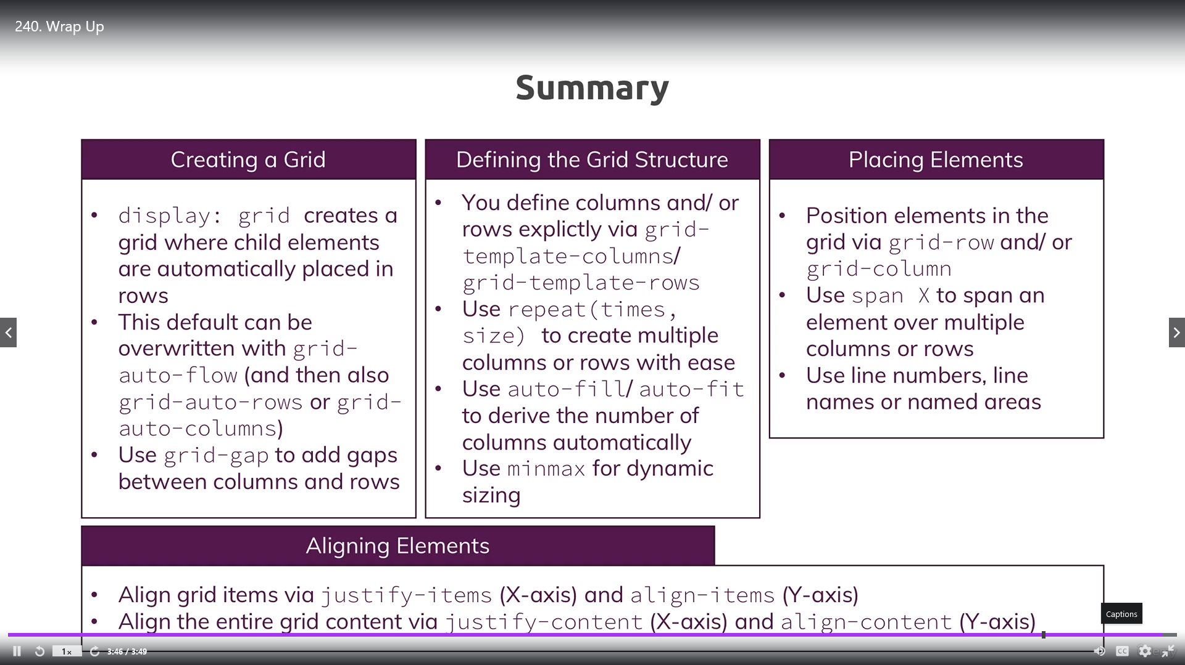

## Recursos y links

<https://developer.mozilla.org/en-US/docs/Web/CSS/CSS_Grid_Layout>

<https://css-tricks.com/snippets/css/complete-guide-grid/>